แบบรายงานผลการวิเคราะห์สถานการณ์การเกษตรของอำเภอ
ตามแนวทาง การจัดทำแผนพัฒนาการเกษตร ระดับอำเภอ/ตำบล ปี 2562
อำเภอป่าติ้ว จังหวัดยโสธร

หลักฐานประกอบการพิจารณาประกอบการประเมินผลการปฏิบัติราชการ
ของเกษตรจังหวัด ตัวชี้วัดที่ 1.1.1.2 ระดับความสำเร็จ
ของการจัดทำแผนพัฒนาการเกษตรระดับอำเภอ ระดับอำเภอ ปี 2566 – 2570

สารบัญ

 | หน้า
การวิเคราะห์สถานการณ์การเกษตรของอำเภอป่าติ้ว
1. ข้อมูลประกอบการวิเคราะห์พื้นที่ | ๑
1.1 เกษตรกรและองค์กรเกษตรกร | ๑
1.2 ศักยภาพพื้นที่/ทรัพยากรการเกษตร | ๒๐
1.3 สินค้าเอกลักษณ์ประจำถิ่น | ๔๐
1.4 สินค้าเกษตรที่สำคัญ | ๔๑
1.4.1 ชนิดสินค้าข้าว  1) พื้นที่เหมาะสม/ไม่เหมาะสม  2) ปริมาณการผลิต  3) สถานการณ์การใช้เทคโนโลยีการผลิต  4) ปฏิทินการเพาะปลูก  5) ต้นทุนการผลิต  6) สถานการณ์การตลาด/วิถีการตลาด  7) เกษตรกรต้นแบบในพื้นที่ | ๔๑  ๔๑  ๕๕  ๕๖  ๔๘  ๔๙  ๕๐  ๕๑
1.4.๒ ชนิดสินค้ามันสำปะหลัง  1) พื้นที่เหมาะสม/ไม่เหมาะสม  2) ปริมาณการผลิต  3) สถานการณ์การใช้เทคโนโลยีการผลิต  4) ปฏิทินการเพาะปลูก  5) ต้นทุนการผลิต  6) สถานการณ์การตลาด/วิถีการตลาด  7) เกษตรกรต้นแบบในพื้นที่ | ๕๒  ๕๒  ๕๕  ๕๖  ๕๗  ๕๘  ๕๘  ๖๐
1.4.๓ ชนิดสินค้ายางพารา  1) พื้นที่เหมาะสม/ไม่เหมาะสม  2) ปริมาณการผลิต  3) สถานการณ์การใช้เทคโนโลยีการผลิต  4) ปฏิทินการเพาะปลูก  5) ต้นทุนการผลิต  6) สถานการณ์การตลาด/วิถีการตลาด  7) เกษตรกรต้นแบบในพื้นที่ | ๖๐  ๖๐  ๖๔  ๖๕  ๖๘  ๗๐  ๗๑  ๗๒
2. ประเด็นปัญหา สภาพปัญหาแนวทางการแก้ปัญหา | ๗๓
3. การจัดทำ TOWS Matrix | ๗๕

สารบัญตาราง

 | หน้า
ตารางที่ ๑. แสดงหัวหน้าครัวเรือนจำแนกตามอายุ อำเภอป่าติ้ว จังหวัดยโสธร | ๑
ตารางที่ ๒. แสดงลักษณะการประกอบอาชีพเกษตรกร อำเภอป่าติ้ว จังหวัดยโสธร | ๒
ตารางที่ ๓. แสดงลักษณะการถือครองที่ดินของเกษตรกร อำเภอป่าติ้ว จังหวัดยโสธร | ๒
ตารางที่ ๔. แสดงลักษณะประเภทเอกสารสิทธิ์ อำเภอป่าติ้ว จังหวัดยโสธร | ๓
ตารางที่ ๕. แสดงจำนวนและสมาชิกสถาบันเกษตรกรอำเภอป่าติ้ว จังหวัดยโสธร | ๔
ตารางที่ ๖. แสดงจำนวนแหล่ง/ศูนย์เรียนรู้และบริการด้านการเกษตร อำเภอป่าติ้ว  จังหวัดยโสธร | ๔
ตารางที่ ๗. แสดงข้อมูลอาสาสมัครเกษตรอำเภอป่าติ้ว จังหวัดยโสธร | ๕
ตารางที่ ๘. แสดงข้อมูลปราชญ์ชาวบ้านอำเภอป่าติ้ว จังหวัดยโสธร | ๕
ตารางที่ ๙. ศูนย์เครือข่ายของศูนย์เรียนรู้การเพิ่มประสิทธิภาพการผลิตสินค้าเกษตร  อำเภอป่าติ้ว จังหวัดยโสธร | ๗
ตารางที่ 1๐. แสดงผลิตภัณฑ์และราคาต่อหน่วย | 11
ตารางที่ 1๑. แสดงรายได้การแปลงใหญ่ข้าวอินทรีย์ หมู่ 8 ตำบลกระจาย | ๑๒
ตารางที่ 1๒. แสดงเงินทุนและรายจ่ายแปลงใหญ่ข้าวอินทรีย์ หมู่ 8 ตำบลกระจาย | ๑๒
ตารางที่ 1๓. แสดงรายการกำไรขาดทุนแปลงใหญ่ข้าวอินทรีย์ หมู่ 8 ตำบลกระจาย | ๑๓
ตารางที่ ๑๔. แสดงปฏิทินการทำงานแปลงใหญ่ข้าวอินทรีย์ หมู่ 8 ตำบลกระจาย  ตารางที่ ๑๕. ผลิตภัณฑ์และตลาดเป้าหมาย  ตารางที่ ๑๖. ต้นทุนการผลิตยางพารา  ตารางที่ ๑๗. แสดงปฏิทินการทำงานแปลงใหญ่ยางพารา หมู่ที่ 1 ตำบลกระจาย  ตารางที่ ๑๘. แสดงปฏิทินการทำงานแปลงใหญ่มันสำปะหลัง หมู่ที่ 9 ตำบลโคกนาโก  ตารางที่ ๑๙. แสดงปฏิทินการทำงานแปลงใหญ่มันสำปะหลัง หมู่ที่ 4 ตำบลกระจาย  ตารางที่ ๒๐. แสดงปฏิทินการทำงานแปลงใหญ่พริก หมู่ที่ 6 ตำบลโพธิ์ไทร | ๑๔  ๑๔  15  16  17  18  ๑๙
ตารางที่ ๒๑. แสดงข้อมูลกลุ่มแปลงใหญ่ อำเภอป่าติ้ว จังหวัดยโสธร | ๒๐
ตารางที่ ๒๒. กลุ่มชุดดินตำบลโพธิ์ไทร อำเภอป่าติ้ว จังหวัดยโสธร | ๒๔
ตารางที่ ๒๓. กลุ่มชุดดินตำบลกระจาย อำเภอป่าติ้ว จังหวัดยโสธร | ๒๕
ตารางที่ ๒๔. กลุ่มชุดดินตำบลโคกนาโก อำเภอป่าติ้ว จังหวัดยโสธร | ๒๖
ตารางที่ ๒๕. กลุ่มชุดดินตำบลเชียงเพ็ง อำเภอป่าติ้ว จังหวัดยโสธร | ๒๗
ตารางที่ ๒๖. กลุ่มชุดดินตำบลศรีฐาน อำเภอป่าติ้ว จังหวัดยโสธร | ๒๘
ตารางที่ ๒๗. แสดงรวมข้อมูลกลุ่มชุดดินอำเภอป่าติ้ว จังหวัดยโสธร | ๒๙
ตารางที่ 2๘. ข้อมูลกลุ่มชุดดิน ความเหมาะสมของดินและคุณภาพดิน | ๓๐
ตารางที่ 2๙. แสดแหล่งน้ำเพื่อการเกษตร อำเภอป่าติ้ว จังหวัดยโสธร | ๓๒
ตารางที่ ๓๐. แสดแหล่งน้ำใต้ดินเพื่อการเกษตร อำเภอป่าติ้ว จังหวัดยโสธร | ๓๔
ตารางที่ ๓๑. แสดแหล่งน้ำผิวดินเพื่อการเกษตร อำเภอป่าติ้ว จังหวัดยโสธร  ตารางที่ ๓๒. แสดงแหล่งน้ำนอกเขตชลประทานเพื่อการเพาะปลูกในเขตอำเภอป่าติ้ว | ๓๔  ๓๗
สารบัญตาราง (ต่อ)  ตารางที่ ๓๓. แสดงเขตความเหมาะสม(พื้นที่ศักยภาพ) สำหรับปลูกข้าว อำเภอป่าติ้ว  จังหวัดยโสธร | หน้า  ๔๑
ตารางที่ ๓๔. แสดงพื้นที่ปลูกข้าว อำเภอป่าติ้ว จังหวัดยโสธร | ๔๓
ตารางที่ ๓๕. แสดงพื้นที่ปลูกข้าว ตามระดับชั้นความเหมาะสม อำเภอป่าติ้ว จังหวัดยโสธร | ๔๔
ตารางที่ ๓๖. แสดงปริมาณการปลูกข้าว อำเภอป่าติ้ว จังหวัดยโสธร  ตารางที่ ๓๗. แสดงปฏิทินการปลูกข้าว อำเภอป่าติ้ว จังหวัดยโสธร | ๔๕  ๔๘
ตารางที่ ๓๘. แสดงต้นทุนการผลิตข้าว อำเภอป่าติ้ว จังหวัดยโสธร | ๔๙
ตารางที่ ๓๙. แสดง Smart Farmer ต้นแบบในด้านการผลิตข้าวอำเภอป่าติ้ว จังหวัดยโสธร | ๕๑
ตารางที่ ๔๐. แสดงเขตความเหมาะสม(พื้นที่ศักยภาพ) สำหรับปลูกมันสำปะหลัง  อำเภอป่าติ้ว จังหวัดยโสธร | ๕๒
ตารางที่ ๔๑. แสดงพื้นที่ปลูกมันสำปะหลังอำเภอป่าติ้ว จังหวัดยโสธร | ๕๓
ตารางที่ ๔๒. แสดงพื้นที่ปลูกมันสำปะหลัง ตามระดับชั้นความเหมาะสม  อำเภอป่าติ้ว จังหวัดยโสธร | ๕๔
ตารางที่ ๔๓. แสดงปริมาณการปลูกมันสำปะหลัง อำเภอป่าติ้ว จังหวัดยโสธร  ตารางที่ ๔๔. แสดงปฏิทินการปลูกมันสำปะหลัง อำเภอป่าติ้ว จังหวัดยโสธร | ๕๕  ๕๗
ตารางที่ ๔๕. แสดงต้นทุนการผลิตมันสำปะหลังต่อไร่ ปี 256๖ อำเภอป่าติ้ว จังหวัดยโสธร | ๕๘
ตารางที่ ๔๖. แสดงข้อมูลจุดรับซื้อมันสำปะหลัง อำเภอป่าติ้ว จังหวัดยโสธร | ๕๙
ตารางที่ ๔๗. แสดง Smart Farmer ต้นแบบในด้านการผลิตมันสำปะหลัง  อำเภอป่าติ้ว จังหวัดยโสธร | ๖๐
ตารางที่ ๔๘. แสดงเขตความเหมาะสม(พื้นที่ศักยภาพ) สำหรับปลูกยางพารา  อำเภอป่าติ้ว จังหวัดยโสธร | ๖๐
ตารางที่ ๔๙. แสดงพื้นที่ปลูกยางพาราอำเภอป่าติ้ว จังหวัดยโสธร | ๖๒
ตารางที่ ๕๐. แสดงพื้นที่ปลูกยางพารา ตามระดับชั้นความเหมาะสม อำเภอป่าติ้ว  จังหวัดยโสธร | ๖๓
ตารางที่ ๕๑. แสดงปริมาณการปลูกยางพารา อำเภอป่าติ้ว จังหวัดยโสธร  ตารางที่ ๕๒. แสดงปฏิทินการปลูกยางพารา อำเภอป่าติ้ว จังหวัดยโสธร | ๖๔  ๖๘
ตารางที่ ๕๓. แสดงต้นทุนการผลิตยางพารา ปี 256๖ อำเภอป่าติ้ว จังหวัดยโสธร | ๗๐
ตารางที่ ๕๔. แสดง Smart Farmer ต้นแบบในด้านการเพิ่มผลผลิตยางพารา  อำเภอป่าติ้ว จังหวัดยโสธร | ๗๒
ตารางที่ ๕๕. ตารางแสดงประเด็นปัญหา สภาพของปัญหาแนวทางการแก้ไข | ๗๓
ตารางที่ ๕๖. แสดงการจัดทำ TOWS Matrix อำเภอป่าติ้ว | ๗๕

สารบัญภาพ

 | หน้า
ภาพที่ ๑. แสดงหัวหน้าครัวเรือนจำแนกตามอายุ อำเภอป่าติ้ว จังหวัดยโสธร | ๑
ภาพที่ ๒. แสดงลักษณะการประกอบอาชีพ อำเภอป่าติ้ว จังหวัดยโสธร | ๒
ภาพที่ ๓. แสดงลักษณะการถือครองที่ดินของเกษตรกร อำเภอป่าติ้ว จังหวัดยโสธร | ๓
ภาพที่ ๔. แสดงลักษณะประเภทเอกสารสิทธิ์ อำเภอป่าติ้ว จังหวัดยโสธร | ๓
ภาพที่ ๕. แสดงที่ตั้งศูนย์เรียนรู้การเพิ่มประสิทธิภาพการผลิตสินค้าเกษตร  อำเภอป่าติ้ว จังหวัดยโสธร | ๙
ภาพที่ ๖. แสดงที่ตั้งศูนย์เรียนรู้การเพิ่มประสิทธิภาพการผลิตสินค้าเกษตร และเครือข่าย  อำเภอป่าติ้ว จังหวัดยโสธร | ๑๐
ภาพที่ ๗. แสดงพื้นที่ทรัพยากรดินอำเภอป่าติ้ว จังหวัดยโสธร | 21
ภาพที่ ๘. กลุ่มชุดดินตำบลโพธิ์ไทร อำเภอป่าติ้ว จังหวัดยโสธร | ๒๔
ภาพที่ ๙. กลุ่มชุดดินตำบลกระจาย อำเภอป่าติ้ว จังหวัดยโสธร | ๒๕
ภาพที่ 1๐. กลุ่มชุดดินตำบลโคกนาโก อำเภอป่าติ้ว จังหวัดยโสธร | ๒๖
ภาพที่ 1๑. กลุ่มชุดดินตำบลเชียงเพ็ง อำเภอป่าติ้ว จังหวัดยโสธร | ๒๗
ภาพที่ 1๒. กลุ่มชุดดินตำบลศรีฐาน อำเภอป่าติ้ว จังหวัดยโสธร | ๒๘
ภาพที่ 1๓. แสดงแหล่งน้ำ อำเภอป่าติ้ว จังหวัดยโสธร | ๓๒
ภาพที่ 1๔. แสดงแหล่งน้ำของตนเอง อำเภอป่าติ้ว จังหวัดยโสธร | ๓๓
ภาพที่ ๑๕. แสดงแหล่งน้ำสาธารณะ อำเภอป่าติ้ว จังหวัดยโสธร | ๓๓
ภาพที่ 1๖. แสดงทรัพยากรน้ำ แหล่งน้ำผิวดิน | ๓๕
ภาพที่ ๑๗. แสดงทรัพยากรน้ำ แหล่งน้ำใต้ดิน  ภาพที่ ๑๘. แสดงแหล่งน้ำนอกเขตชลประทานเพื่อการเพาะปลูก ตำบลกระจาย  อำเภอป่าติ้ว จังหวัดยโสธร  ภาพที่ ๑๙. แสดงแหล่งน้ำนอกเขตชลประทานเพื่อการเพาะปลูก ตำบลเชียงเพ็ง  อำเภอป่าติ้ว จังหวัดยโสธร  ภาพที่ ๒๐. แสดงแหล่งน้ำนอกเขตชลประทานเพื่อการเพาะปลูก ตำบลโคกนาโก  อำเภอป่าติ้ว จังหวัดยโสธร  ภาพที่ ๒๑. แสดงแหล่งน้ำนอกเขตชลประทานเพื่อการเพาะปลูก ตำบลโพธิ์ไทร  อำเภอป่าติ้ว จังหวัดยโสธร  ภาพที่ ๒๒. แสดงแหล่งน้ำนอกเขตชลประทานเพื่อการเพาะปลูก ตำบลศรีฐาน  อำเภอป่าติ้ว จังหวัดยโสธร | ๓๖  ๓๗  ๓๘  ๓๘  ๓๙  ๓๙
ภาพที่ ๒๓. แสดงเขตความเหมาะสม (พื้นที่ศักยภาพ) สำหรับปลูกข้าว อำเภอป่าติ้ว  จังหวัดยโสธร | ๔๒
ภาพที่ ๒๔. แสดงร้อยละแต่ละระดับชั้นความเหมาะสมสำหรับปลูกข้าว อำเภอป่าติ้ว  จังหวัดยโสธร | ๔๒
ภาพที่ ๒๕. แสดงพื้นที่ปลูกข้าว (พื้นที่ปลูกจริง) อำเภอป่าติ้ว จังหวัดยโสธร | ๔๓
ภาพที่ ๒๖. แผนที่แสดงพื้นที่ปลูกข้าว ตามระดับชั้นความเหมาะสม อำเภอป่าติ้ว  สารบัญภาพ (ต่อ) | ๔๔  หน้า
ภาพที่ ๒๗. แสดงร้อยละพื้นที่ปลูกข้าว ตามระดับชั้นความเหมาะสม อำเภอป่าติ้ว  จังหวัดยโสธร | ๔๕
ภาพที่ ๒๘. แสดงปริมาณการปลูกข้าว อำเภอป่าติ้ว จังหวัดยโสธร | ๔๖
ภาพที่ ๒๙. แสดงปฏิทินการเพาะปลูกข้าว ในอำเภอป่าติ้ว จังหวัดยโสธร | 49
ภาพที่ ๓๐. แสดงวิถีการตลาดข้าว อำเภอป่าติ้ว จังหวัดยโสธร | ๕๐
ภาพที่ ๓๑. แสดงแหล่งรับซื้อข้าว อำเภอป่าติ้ว จังหวัดยโสธร | ๕๑
ภาพที่ ๓๒. แสดงเขตความเหมาะสม (พื้นที่ศักยภาพ) สำหรับปลูกมันสำปะหลัง  อำเภอป่าติ้ว จังหวัดยโสธร  ภาพที่ ๓๓. แสดงร้อยละแต่ละระดับชั้นความเหมาะสมสำหรับสำหรับปลูกมันสำปะหลัง  อำเภอป่าติ้ว จังหวัดยโสธร  ภาพที่ ๓๔. แสดงพื้นที่ปลูกมันสำปะหลัง (พื้นที่ปลูกจริง) อำเภอป่าติ้ว จังหวัดยโสธร  ภาพที่ ๓๕. แผนที่แสดงพื้นที่ปลูกมันสำปะหลัง ตามระดับชั้นความเหมาะสม  อำเภอป่าติ้ว จังหวัดยโสธร  ภาพที่ ๓๖. แสดงร้อยละพื้นที่ปลูกมันสำปะหลัง ตามระดับชั้นความเหมาะสม  อำเภอป่าติ้ว จังหวัดยโสธร  ภาพที่ ๓๗. แสดงปริมาณการปลูกมันสำปะหลัง อำเภอป่าติ้ว จังหวัดยโสธร  ภาพที่ ๓๘. แสดงปฏิทินการเพาะปลูกมันสำปะหลังโรงงานในอำเภอป่าติ้ว จังหวัดยโสธร  ภาพที่ ๓๙. แสดงวิถีการตลาดมันสำปะหลัง อำเภอป่าติ้ว จังหวัดยโสธร  ภาพที่ ๔๐. แสดงแหล่งรับซื้อผลผลิต/โรงงานแปรรูปมันสำปะหลัง อำเภอป่าติ้ว  จังหวัดยโสธร  ภาพที่ ๔๑. แสดงเขตความเหมาะสม (พื้นที่ศักยภาพ) สำหรับปลูกยางพารา  อำเภอป่าติ้ว จังหวัดยโสธร  ภาพที่ ๔๒. แสดงร้อยละแต่ละระดับชั้นความเหมาะสมสำหรับปลูกยางพารา  อำเภอป่าติ้ว จังหวัดยโสธร  ภาพที่ ๔๓. แสดงพื้นที่ปลูกยางพารา (พื้นที่ปลูกจริง) อำเภอป่าติ้ว จังหวัดยโสธร  ภาพที่ ๔๔. แผนที่แสดงพื้นที่ปลูกยางพารา ตามระดับชั้นความเหมาะสม  อำเภอป่าติ้ว จังหวัดยโสธร  ภาพที่ ๔๕. แสดงร้อยละพื้นที่ปลูกยางพารา ตามระดับชั้นความเหมาะสม  อำเภอป่าติ้ว จังหวัดยโสธร  ภาพที่ ๔๖. แสดงปริมาณการปลูกยางพารา อำเภอป่าติ้ว จังหวัดยโสธร  ภาพที่ ๔๗. แสดงปฏิทินการเพาะปลูกยางในอำเภอป่าติ้ว จังหวัดยโสธร  ภาพที่ ๔๘. แสดงวิถีการตลาดยางพารา อำเภอป่าติ้ว จังหวัดยโสธร  ภาพที่ ๔๙. แสดงแหล่งรับซื้อยางพารา อำเภอป่าติ้ว จังหวัดยโสธร | ๔๒  ๕๓  ๕๓  ๕๔  ๕๕  ๕๕  ๕๗  ๕๘  ๕๙  ๖๑  ๖๑  ๖๒  ๖๓  ๖๓  ๖๔  ๖๙  ๗๑  ๗๑

การวิเคราะห์สถานการณ์การเกษตรของอำเภอ
1

1 ข้อมูลประกอบการวิเคราะห์พื้นที่ของอำเภอ
1.1 เกษตรกรและองค์กรเกษตรกร
1) เกษตรกร
(1) ครัวเรือนเกษตรกร
อำเภอป่าติ้ว มีครัวเรือนเกษตรกร จำนวน 7,080 ครัวเรือน โดยมีหัวหน้าครัวเรือนเกษตรกร อายุระหว่าง 46-๖5 ปี จำนวน 2,168.00 ครัวเรือน คิดเป็นร้อยละ 30.62 รองลงมาอายุระหว่าง 56-๕5 ปี จำนวน 2,120 ครัวเรือน คิดเป็นร้อยละ 29.94 และ อายุระหว่าง 65 ปีขึ้นไป 1,614 ครัวเรือน คิดเป็นร้อยละ 22.80 อายุระหว่าง 36-45 ปี จำนวน 855 ครัวเรือน คิดเป็นร้อยละ 12.08 อายุระหว่าง 26-35 ปี จำนวน 285 ครัวเรือน คิดเป็นร้อยละ 4.๐๓ อายุระหว่าง 18-25 ปี จำนวน ๓8 ครัวเรือน คิดเป็นร้อยละ 0.๕4 ตามลำดับ
ตารางที่ ๑. แสดงหัวหน้าครัวเรือนจำแนกตามอายุ อำเภอป่าติ้ว จังหวัดยโสธร
ช่วงอายุ (ปี) | ครัวเรือน | ร้อยละ
65 ปีขึ้นไป | 1,614.00 | 22.80
56 - 65 ปี | 2,168.00 | 30.62
46 - 55 ปี | 2,120.00 | 29.94
36 - 45 ปี | 855.00 | 12.08
26 - 35 ปี | 285.00 | 4.03
18 - 25 ปี | 38.00 | 0.54
รวม | 7,080.00 | 100.00
ที่มา : http://www.aiu.doae.go.th/bi_report/bi_report1/ ข้อมูลปี 256๕ (ตัดยอด ณ 30 เมษายน 256๖)

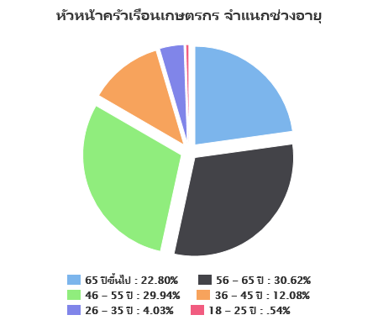

ภาพที่ ๑. แสดงหัวหน้าครัวเรือนจำแนกตามอายุ อำเภอป่าติ้ว จังหวัดยโสธร
ที่มา : http://www.aiu.doae.go.th/bi_report/bi_report1/ ข้อมูลปี 256๕ (ตัดยอด ณ 30 เมษายน 256๖)

(2) ลักษณะการประกอบอาชีพ
๒
อำเภอป่าติ้ว มีเกษตรกรที่ประกอบอาชีพหลักส่วนใหญ่เป็นการประกอบอาชีพเกษตรกรรม เป็นหลัก จำนวน 6,859 ครัวเรือน คิดเป็นร้อยละ 96.๘๘ และประกอบอาชีพเกษตรกรรมเป็นรอง จำนวน 2๒๑ ครัวเรือน คิดเป็นร้อยละ 3.๑๒
ตารางที่ ๒. แสดงลักษณะการประกอบอาชีพเกษตรกร อำเภอป่าติ้ว จังหวัดยโสธร
ลักษณะการประกอบอาชีพ | ครัวเรือน | ร้อยละ
ประกอบอาชีพเกษตรกรรมเป็นหลัก | 6,859.00 | 96.88
ประกอบอาชีพเกษตรกรรมเป็นรอง | 221.00 | 3.12
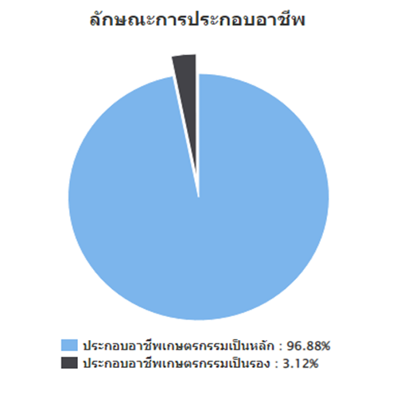
ที่มา : http://www.aiu.doae.go.th/bi_report/bi_report1/ ข้อมูลปี 256๕ (ตัดยอด ณ 30 เมษายน 256๖)

ภาพที่ ๒. แสดงลักษณะการประกอบอาชีพ อำเภอป่าติ้ว จังหวัดยโสธร
ที่มา : http://www.aiu.doae.go.th/bi_report/bi_report1/ ข้อมูลปี 256๕ (ตัดยอด ณ 30 เมษายน 256๖)

(3) ลักษณะการถือครองที่ดิน
ลักษณะการถือครองที่ดินของเกษตรกรอำเภอป่าติ้ว ส่วนใหญ่เกษตรกรเป็นเจ้าของเอง จำนวน 6,871ครัวเรือน คิดเป็นร้อยละ ๗๘.๗๙ รองลงมาคืออื่นๆ (ที่สาธารณะประโยชน์, ทำฟรี) จำนวน 1,181 ครัวเรือน
คิดเป็นร้อยละ ๑๓.๕๔ และเช่า จำนวน 669 ครัวเรือน คิดเป็นร้อยละ ๗.๖๗ ตามลำดับ
ตารางที่ ๓. แสดงลักษณะการถือครองที่ดินของเกษตรกร อำเภอป่าติ้ว จังหวัดยโสธร
ลักษณะการถือครอง | ครัวเรือน | ร้อยละ
เกษตรกรเป็นเจ้าของเอง | 6,871.00 | ๗๘.๗๙
อื่นๆ (ที่สาธารณะประโยชน์, ทำฟรี) | 1,181.00 | ๑๓.๕๔
เช่า | 669.00 | ๗.๖๗
ที่มา : http://www.aiu.doae.go.th/bi_report/bi_report1/#tabs3/ข้อมูลปี 2565
(ตัดยอด ณ 30 เมษายน 256๖)

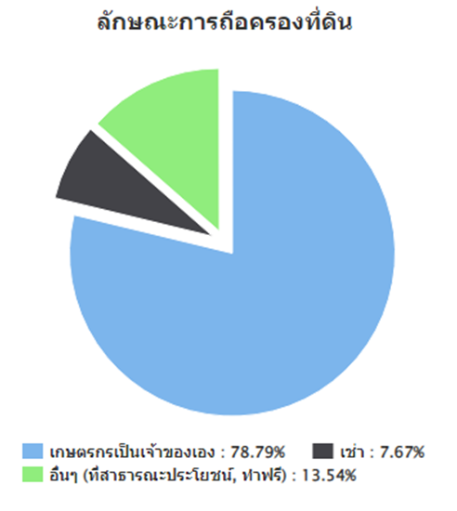
๓

ภาพที่ ๓. แสดงลักษณะการถือครองที่ดินของเกษตรกร อำเภอป่าติ้ว จังหวัดยโสธร
ที่มา : http://www.aiu.doae.go.th/bi_report/bi_report1/#tabs3/ข้อมูลปี 256๕
(ตัดยอด ณ 30 เมษายน 256๖)

(4) ประเภทเอกสารสิทธิ์ (เฉพาะเกษตรกรเป็นเจ้าของเอง)
เกษตรกรอำเภอป่าติ้ว มีการถือครองที่ดินแบบโฉนด/น.ส.ทุกประเภท จำนวน 5,543 ครัวเรือน
คิดเป็นร้อยละ ๗๐.๕๘ รองลงมาคือเอกสารสิทธิ์ประเภท สป.ก. จำนวน 1,246 ครัวเรือน คิดเป็นร้อยละ 15.๘7 และเอกสารสิทธิ์อื่น ๆ จำนวน 1,046 ครัวเรือน คิดเป็นร้อยละ 1๓.๓๒ เอกสารสิทธิ์ประเภทหนังสือรับรองของหน่วยงาน จำนวน 1๘ ครัวเรือน คิดเป็นร้อยละ 0.2๓ ตามลำดับ
ตารางที่ ๔. แสดงลักษณะประเภทเอกสารสิทธิ์ อำเภอป่าติ้ว จังหวัดยโสธร
ประเภทเอกสารสิทธิ์ (ครัวเรือน) |  |  |  | รวม
โฉนด/น.ส.ทุกประเภท | ส.ป.ก. ทุกประเภท | หนังสือรับรอง  ของหน่วยงาน | เอกสารสิทธิ์อื่นๆ
5,543.00 | 1,246.00 | 18.00 | 1,046.00 | 6,871.00
ที่มา http://www.aiu.doae.go.th/bi_report/bi_report1/#tabs3/ข้อมูลปี 256๕
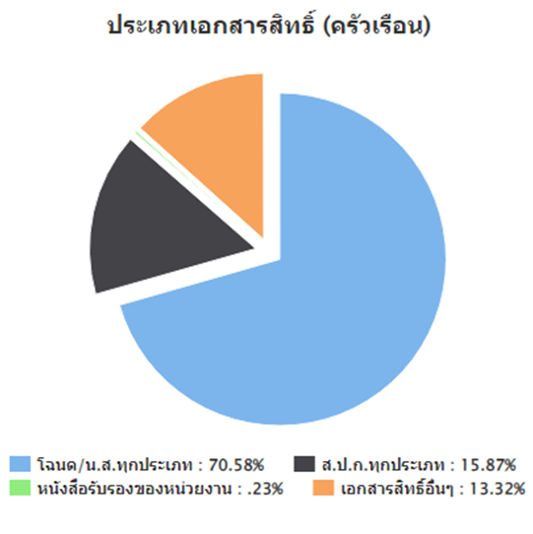
(ตัดยอด ณ 30 เมษายน 256๖)

ภาพที่ ๔. แสดงลักษณะประเภทเอกสารสิทธิ์ อำเภอป่าติ้ว จังหวัดยโสธร
(ที่มา : http://www.aiu.doae.go.th/bi_report/bi_report1/#tabs3/ข้อมูลปี 256๕ (ตัดยอด ณ 30 เมษายน 2566)
2) องค์กรและสถาบันเกษตรกร
๔
(1) กลุ่มเกษตรกร/สถาบัน
อำเภอป่าติ้ว มีกลุ่มส่งเสริมอาชีพ 8 กลุ่ม มีสมาชิก 399 ราย กลุ่มแม่บ้านเกษตรกร 19 กลุ่ม สมาชิก 1,802 ราย กลุ่มยุวเกษตรกร 11 กลุ่ม สมาชิก 275 ราย วิสาหกิจชุมชน 88 แห่ง สมาชิก 1,844 ราย สหกรณ์จำนวน 2 แห่ง สมาชิก 2,825 ราย และกลุ่มเกษตรกร 60 กลุ่ม สมาชิก 15,057 ราย
ตารางที่ ๕. แสดงจำนวนและสมาชิกสถาบันเกษตรกรอำเภอป่าติ้ว จังหวัดยโสธร
ตำบล | กลุ่มส่งเสริมอาชีพ |  | กลุ่มแม่บ้านเกษตรกร |  | กลุ่มยุวเกษตรกร |  | วิสาหกิจชุมชน |  | สหกรณ์ |  | กลุ่มเกษตรกร
 | กลุ่ม | สมาชิก (ราย) | กลุ่ม | สมาชิก (ราย) | กลุ่ม | สมาชิก (ราย) | แห่ง | สมาชิก (ราย) | แห่ง | สมาชิก (ราย) | กลุ่ม | สมาชิก (ราย)
โพธิ์ไทร | 1 | 50 | 4 | 437 | 2 | 50 | 13 | 206 | - | - | 12 | 3,268
กระจาย | 2 | 179 | 6 | 424 | 3 | 75 | 22 | 535 | 1 | 1,600 | 12 | 3,813
โคกนาโก | 2 | 75 | 3 | 406 | 4 | 100 | 21 | 606 | - | - | 12 | 3,224
เชียงเพ็ง | 2 | 60 | 4 | 373 | 1 | 25 | 13 | 194 | - | - | 12 | 1,435
ศรีฐาน | 1 | 35 | 2 | 162 | 1 | 25 | 19 | 303 | 1 | 1,225 | 12 | 3,317
รวม | 8 | 399 | 19 | 1,802 | 11 | 275 | 88 | 1,844 | 2 | 2,825 | 60 | 15,057
ที่มา : สำนักงานเกษตรอำเภอป่าติ้ว, พ.ศ.๒๕๖๖

3) ศูนย์เรียนรู้และเครือข่าย
อำเภอป่าติ้ว มีแหล่ง/ศูนย์เรียนรู้และบริการด้านการเกษตร มีศูนย์เรียนรู้การเพิ่มประสิทธิภาพการผลิตสินค้าเกษตร (ศพก.) ๑ ศูนย์ และศพก. เครือข่าย ๒๒ ศูนย์ ศูนย์จัดการศัตรูพืชชุมชน ๗ ศูนย์ ศูนย์จัดการดินและปุ๋ยฯ ๖ ศูนย์ ศูนย์ถ่ายทอดเทคโนโลยีการเกษตรประจำตำบล ๕ ศูนย์ ศูนย์เรียนรู้เศรษฐกิจพอเพียง ๕ ศูนย์ และศูนย์ถ่ายทอดเทคโนโลยีด้านการพัฒนาที่ดิน ๑ ศูนย์
ตารางที่ ๖. แสดงจำนวนแหล่ง/ศูนย์เรียนรู้และบริการด้านการเกษตร อำเภอป่าติ้ว จังหวัดยโสธร
ตำบล | ศพก. | ศพก. เครือข่าย | ศจช. | ศดปช. | ศบกต. | ศูนย์เรียนรู้เศรษฐกิจพอเพียง |  |  | ศูนย์ถ่ายทอดเทคโนโลยี ด้านการพัฒนาที่ดิน
 |  |  |  |  |  | กษ. | ปศุสัตว์ | ปฏิรูป
โพธิ์ไทร | - | 4 | 2 | 2 | 1 | 1 | - | - | -
กระจาย | - | 8 | 2 | 1 | 1 | 1 | - | - | -
โคกนาโก | ๑ | 4 | 1 | 1 | 1 | 1 | - | - | ๑
เชียงเพ็ง | - | 3 | 1 | 1 | 1 | 1 | - | - | -
ศรีฐาน | - | 3 | 1 | 1 | 1 | 1 | - | - | -
รวม | ๑ | 22 | ๕ | 6 | ๕ | ๕ | - | - | ๑
ที่มา : สำนักงานเกษตรอำเภอป่าติ้ว, พ.ศ.๒๕๖๖

(1) อาสาสมัครเกษตร
๕
อำเภอป่าติ้ว มีอาสาสมัครเกษตร จำนวน ๒๗๒ ราย โดยมีเกษตรหมู่บ้านจำนวนมากที่สุด จำนวน ๘๘ ราย รองลงมาคืออาสาปศุสัตว์ 58 ราย หมอดินอาสา ๖๓ ราย และประมงอาสา 19 ราย สหกรณ์ 15 ราย ครูบัญชีอาสา ๖ ราย อาสาสมัครฝนหลวง ๓ ราย อาสาสมัครปฏิรูปที่ดิน ๒ ราย เศรษฐกิจการเกษตร 1 ราย ตามลำดับ อย่างไรก็ตามอาสาเกษตรบางรายทำหน้าที่อาสามากกว่าหนึ่งหน้าที่

ตารางที่ ๗. แสดงข้อมูลอาสาสมัครเกษตรอำเภอป่าติ้ว จังหวัดยโสธร
ตำบล | หน่วยงาน /อาสาสมัครเกษตร (ราย)
 | อาสาสมัครฝนหลวง | ครูบัญชีอาสา | ประมงอาสา | อาสา ปศุสัตว์ | หมอดินอาสา | เกษตรหมู่บ้าน | สหกรณ์ | เศรษฐกิจการเกษตร | อาสาสมัครปฏิรูปที่ดิน
โพธิ์ไทร | 0 | 1 | 1 | 12 | 14 | 25 | 5 | 0 | 0
กระจาย | 1 | 2 | 3 | 12 | 14 | 16 | 2 | 1 | 0
โคกนาโก | 1 | 3 | 8 | 18 | 17 | 26 | 4 | 0 | 2
เชียงเพ็ง | 0 | 0 | 4 | 7 | 8 | 9 | 2 | 0 | 0
ศรีฐาน | 1 | 0 | 3 | 9 | 10 | 12 | 2 | 0 | 0
รวม | ๓ | 6 | ๑๙ | ๕๘ | 63 | 88 | 15 | 1 | 2
ที่มา : https://asa-center.doae.go.th/report-3, พ.ศ. ๒๕๖๖

(2) ปราชญ์ชาวบ้าน
อำเภอป่าติ้ว มีปราชญ์ชาวบ้านภายใต้โครงการเกษตรตามแนวทฤษฎีใหม่ โดยยึดปรัชญาเศรษฐกิจพอเพียง ซึ่งการดำเนินการโครงการได้คัดเลือกปราชญ์ชาวบ้านเป็นผู้ดำเนินการถ่ายทอดองค์ความรู้ตามวิถีของปราชญ์แต่ละคน ซึ่งในอำเภอป่าติ้ว มีปราชญ์ชาวบ้านจำนวน 13 คน
ตารางที่ ๘. แสดงข้อมูลปราชญ์ชาวบ้านอำเภอป่าติ้ว จังหวัดยโสธร
ตำบล | จำนวน (ราย) | ชื่อ – สกลุ | ที่อยู่ | องค์ความรู้ด้าน
โพธิ์ไทร | 1 | 1.นายก้องภพ เจริญยุทธ | 152 ม.4 ต.โพธิ์ไทร อ.ป่าติ้ว | หมอดิน
กระจาย | 2 | 1.นายสมัคร บุญทศ | 289 ม.3 ต.กระจาย อ.ป่าติ้ว | ข้าว/ศจช.
 |  | 2.นางเตรียมใจ ผ่านเมือง | 7/1 ม.4 ต.กระจาย อ.ป่าติ้ว | มันสำปะหลังน้ำหยด
โคกนาโก | 3 | 1.นายสวัสดิ์ ทองน้อย | 21 ม.1 ต.โคกนาโก อ.ป่าติ้ว | หมอดิน
 |  | 2.นายโอภาส แสนโคตร | 12 ม.7 ต.โคกนาโก อ.ป่าติ้ว | การปลูกพืช
 |  | 3.นายประสิทธิ์ สงัด | 102 ม.12 ต.โคกนาโก อ.ป่าติ้ว | การปลูกผักปลอดสารพิษ
เชียงเพ็ง | 3 | 1.นายจำรัส ดอกสบา | ม.2 ต.เชียงเพ็ง อ.ป่าติ้ว | ยาสมุนไพรพื้นบ้าน
 |  | 2.นายจันลี ถมบัตร | 1/2 ม.6 ต.เชียงเพ็ง อ.ป่าติ้ว | ยาสมุนไพรพื้นบ้าน
 |  | 3.สุนทร บุญสาร | ม.1 ต.เชียงเพ็ง อ.ป่าติ้ว | ศาสนพิธี
ศร๊ฐาน | 4 | 1.นายนคร ไชยงาม | 41 ม.9 ต.ศรีฐาน อ.ป่าติ้ว | สหกรณ์/ศาสนพิธี
 |  | 2.นางนงคราญ จันเหลือง | 45/1 ม.4 ต.ศรีฐาน อ.ป่าติ้ว | การปลูกข้าวอินทรีย์/การแปรรูปข้าว

ตำบล | จำนวน (ราย) | ชื่อ – สกลุ | ที่อยู่ | องค์ความรู้ด้าน
 |  | 3.นางขันทอง ศรีฐาน | 11/1 ม.4 ต.ศรีฐาน อ.ป่าติ้ว | การทำหมอนขิต
 |  | 4.นางสำราญ ป้องกัน | 147 ม.4 ต.ศรีฐาน อ.ป่าติ้ว | การแปรรูปปลา
รวม | ๑๓
ที่มา : สำนักงานเกษตรอำเภอป่าติ้ว, พ.ศ.256๖
๖

(3) ศูนย์เรียนรู้การเพิ่มประสิทธิภาพการผลิตสินค้าเกษตร
ชื่อ : ศูนย์เรียนรู้การเพิ่มประสิทธิภาพการผลิตสินค้าเกษตรอำเภอป่าติ้ว
ชื่อเกษตรกรต้นแบบ : นายเมืองชัย ทองลา
บ้านเลขที่ 110 หมู่ 12 ตำบลโคกนาโก อำเภอป่าติ้ว จังหวัดยโสธร
สถานการณ์ของพื้นที่ :จากการเรียนรู้ที่ผ่านมาจึงได้รวมกลุ่มชาวบ้านจดวิสาหกิจชุมชน ในนามวิสาหกิจชุมชนกระเจียวหวานบ้านโคกนาโก ซึ่งเลือกพืชที่มีในชุมชนและคิดว่าสามารถสร้างรายได้ได้ดีคือกระเจียวหวานโดยมีการรวมกลุ่มกันปลูก รวมกลุ่มกันขาย มีการตั้งกฎกติกาข้อบังคับของกลุ่มที่ชัดเจน มีการรวมกลุ่มเพาะต้นกล้าขาย ศึกษาวิธีการปลูกกระเจียวหวานที่ถูกต้องและเหมาะสมในการพัฒนาผลผลิต มีการถ่ายทอดเทคโนโลยีต่างๆเกี่ยวกับการปลูกกระเจียวหวาน และสามารถขายดอกและหัวพันธุ์ที่มีคุณภาพ รวมถึงการแปรรูปผลผลิต สามารถรวบรวมสินค้าให้กับชุมชนและตลาดสินค้าต่างๆให้เป็นที่รู้จัก อีกทั้งยังนำเรื่องของตลาด นำการผลิตมาใช้ โดยเน้นการผลิตด้วยระบบเกษตรอินทรีย์เป็นหลัก มีการวางแผนการผลิตที่ชัดเจน มีตลาด ที่รองรับและคาดว่าจะสามารถพัฒนาต่อยอดต่อไปในอนาคตได้
แนวทางการพัฒนา :
1. การบริหารจัดการกระบวนการผลิต ผลผลิต และด้านการตลาดมีการบริหารจัดการแบบรวมกลุ่มในรูปของวิสาหกิจชุมชน โดยใช้กลยุทธ์ตลาดนำการผลิต
2.การแสวงหาความรู้ในการประกอบอาชีพ และการเชื่อมโยงเครือข่าย
3.การศึกษาจากหาความรู้จากเกษตรกรต้นแบบที่ประสบความสำเร็จและอบรมความรู้จากหน่วยงานด้านการเกษตร
4.พัฒนาสินค้าเกษตรอย่างต่อเนื่องทั้งด้านคุณภาพและการแปรรูปสินค้า
5.มีการประชาสัมพันธ์สินค้าอย่างต่อเนื่องเช่นการออกบู๊ทแสดงสินค้าในงานต่างๆ เฟซบุ๊คไลท์ และช่องทางอื่นๆ
จุดเด่นของศูนย์เรียนรู้ : เป็นแหล่งเรียนรู้การปลูกและดูแลกระเจียวหวานอินทรีย์ การแปรรูปผลผลิตทางการเกษตร การผลิตพันธุ์พืชพื้นบ้าน การปลูกพืชสมุนไพร การทำเกษตรทฤษฎีใหม่ และโคกหนองนาโมเดล
หลักสูตรเรียนรู้ :
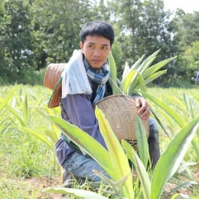
- การปรับปรุงบำรุงดินอย่างมีประสิทธิภาพ
- การแปรรูปผลผลิตทางการเกษตร
- การบริหารจัดการศัตรูพืช
- การจัดการน้ำอย่างมีประสิทธิภาพ
- การผลิตเมล็ดพันธุ์ผักอินทรีย์
หลักสูตรบังคับ
- การทำเกษตรอินทรีย์
- การอารักขาพืช
- การปรบปรุงบำรุงดิน
- ระบบน้ำเพื่อการเกษตร
หลักสูตรเสริม
๗
1. การปลูกและเก็บเมล็ดพันธุ์ผักอินทรีย์
2. การปลูกและดูแลดอกกระเจียวหวาน
ศูนย์เครือข่าย จำนวน ๒๕ ศูนย์

ตารางที่ ๙. ศูนย์เครือข่ายของศูนย์เรียนรู้การเพิ่มประสิทธิภาพการผลิตสินค้าเกษตรอำเภอป่าติ้ว จังหวัดยโสธร
แบบสรุปข้อมูล
ศูนย์เครือข่ายของศูนย์เรียนรู้การเพิ่มประสิทธิภาพการผลิตสินค้าเกษตรอำเภอป่าติ้ว จังหวัดยโสธร
ที่ | ชื่อศูนย์เครือข่าย | ประเภท/กิจกรรมหลัก | ที่ตั้งศูนย์ |  | ชื่อ - นามสกุล  ประธานศูนย์ | เบอร์โทรศัพท์  ประธานศูนย์เครือข่าย
 |  |  | หมู่ | ตำบล
1 | ศูนย์เรียนรู้เกษตรทฤษฎีใหม่โคกนาโกหมู่ 3 | เกษตรทฤษฎีใหม่/เกษตรผสมผสาน | 3 | โคกนาโก | นางไพรวัลย์ จอกน้อย | 086-1562977
๒ | แปลงใหญ่มันสำปะหลัง ตำบลโคกนาโก | ศูนย์เรียนรู้ด้านพืชไร่ | ๙ | โคกนาโก | นายสมพงษ์ ชื่นบาน | 088-5942925
๓ | ธนัทฟาร์ม | ศูนย์เรียนรู้เศรษฐกิจพอเพียง/เกษตรทฤษฎีใหม่/เกษตรผสมผสาน | ๗ | โคกนาโก | นายเอกรินทร์  พันธ์แก้ว | 061-3629939
๔ | สวน​ Wann Wallen | ศูนย์เรียนรู้เศรษฐกิจพอเพียง/เกษตรทฤษฎีใหม่/เกษตรผสมผสาน | ๑๑ | โคกนาโก | นางทองม้วน วาลเลน | 090-3322798
๕ | ศูนย์จัดการดินปุ๋ยชุมชน | ศูนย์จัดการดินปุ๋ยชุมชน (ศดปช.) | 12 | กระจาย | นายสุสัคค์ ธงศรี | 098-1028199
๖ | ศูนย์จัดการศัตรูพืชชุมชน | ศูนย์จัดการศัตรูพืชชุมชน (ศจช.) | 3 | กระจาย | นายสมัคร บุญทศ | 096-6709557
๗ | ศูนย์เรียนรู้เกษตรทฤษฎีใหม่ศรีฐาน หมู่ 1 | ทฤษฎีใหม่/เกษตรผสมผสาน | 1 | ศรีฐาน | นายจรูญ คดเกี้ยว | 063-9372794
๘ | ศูนย์เรียนรู้เกษตรอินทรีย์ศรีฐาน หมู่ 8 | เกษตรอินทรีย์ | 8 | ศรีฐาน | นางกนิษฐา จันใด | 094-3589892
๙ | ศูนย์เรียนรู้ด้านเศรษฐกิจพอเพียงศรีฐานหมู่ 8 | ทฤษฎีใหม่/เกษตรผสมผสาน | 8 | ศรีฐาน | นายสายสมร ไวว่อง | 080-0042959
๑๐ | ศูนย์เรียนรู้เกษตรทฤษฎีใหม่เชียงเพ็ง หมู่ 6 | ทฤษฎีใหม่เกษตรผสมผสาน | 6 | เชียงเพ็ง | นายมงคล รุ่งเรือง | 083-7251388
๑๑ | ศูนย์เรียนรู้เกษตรอินทรีย์เชียงเพ็ง หมู 7 | ข้าว/ผักอินทรีย์ | 7 | เชียงเพ็ง | นางกล้วย ดวงคำ | 081-5490381
1๒ | ศูนย์เรียนรู้เศรษฐกิจพอเพียงโพธิ์ไทร หมู่ 8 | ไผ่กิมซุง | 8 | โพธิ์ไทร | นายทวี โกสุม | 097-3408649
1๓ | ศูนย์เรียนรู้การผลิตมันสำปะหลังน้ำหยด | มันสำปะหลังน้ำหยด | 4 | กระจาย | นางเตรียมใจผ่านเมือง | 083-3654535

ที่ | ชื่อศูนย์เครือข่าย | ประเภท/กิจกรรมหลัก | ที่ตั้งศูนย์ |  | ชื่อ - นามสกุล  ประธานศูนย์ | เบอร์โทรศัพท์  ประธานศูนย์เครือข่าย
 |  |  | หมู่ | ตำบล
๑๔ | สวนร่มฤทัย | ศูนย์เรียนรู้เศรษฐกิจพอเพียง/เกษตรทฤษฎีใหม่/เกษตรผสมผสาน | 7 | กระจาย | นายวรวุฒิ สินโคกสูง | 099-1916549
๑๕ | สวนบุญเสริมสมบูรณ์ | ศูนย์เรียนรู้เศรษฐกิจพอเพียง/เกษตรทฤษฎีใหม่/เกษตรผสมผสาน | ๗ | กระจาย | นายสุวัฒน์ พิสชาติ | 086-5315721
๑๖ | สวนไร่ฮักทองคำ | ศูนย์เรียนรู้ด้านไม้ผล | ๗ | กระจาย | นายสุทธิพงค์ บุญมา | 083-4894571
๑๗ | แปลงใหญ่ข้าวอินทรีย์ หมู่ 8 ตำบลกระจาย | ศูนย์เรียนรู้ด้านข้าว / ศูนย์ข้าวชุมชน | ๘ | กระจาย | นายบุญเรือง พุทธบุตร | 091-6614087
๑๘ | แปลงใหญ่มันสำปะหลัง ตำบลกระจาย | ศูนย์เรียนรู้ด้านพืชไร่ | 3 | กระจาย | นายบัญชา ไชยจันทร์ | 091-0188329
๑๙ | ศูนย์เรียนรู้หลักทองคำ | ศูนย์เรียนรู้เศรษฐกิจพอเพียง/เกษตรทฤษฎีใหม่/เกษตรผสมผสาน | 6 | เชียงเพ็ง | นายประยงค์  หลักทองคำ | 08-48881972
๒๐ | ศูนย์เรียนรู้เศรษฐกิจพอเพียงโพธิ์ไทรหมู่ 10 | ศูนย์เรียนรู้เศรษฐกิจพอเพียง/เกษตรทฤษฎีใหม่/เกษตรผสมผสาน | ๑๐ | โพธิ์ไทร | นายกองพันธ์  ตลุ่มทอง | 062-8423371
๒๑ | ศูนย์เรียนรู้ YSF โพธิ์ไทร หมู่ 1 | ศูนย์เรียนรู้เศรษฐกิจพอเพียง/เกษตรทฤษฎีใหม่/เกษตรผสมผสาน | ๑ | โพธิ์ไทร | นายจตุพร รังมาตย์ | 062-8396507
22 | สวนเงาะแม่อาด | ศูนย์เรียนรู้ด้านไม้ผล | ๒ | โคกนาโก | นางดวงจันทร์ นาวารี | 083-9047709
23 | ศูนย์เรียนรู้สวนเกษตรบ้านศรีฐาน | ศูนย์เรียนรู้เศรษฐกิจพอเพียง/เกษตรทฤษฎีใหม่/เกษตรผสมผสาน | ๒ | ศรีฐาน | นายอนุชิต นำศรี | 094-4160033
24 | ศูนย์เรียนรู้ศูนย์ส่งเสริมอาชีพคนพิการในชุมชนยโสธร (ฟาร์มบาเย) | ศูนย์เรียนรู้เศรษฐกิจพอเพียง/เกษตรทฤษฎีใหม่/เกษตรผสมผสาน | ๔ | เชียงเพ็ง | นายวราวุธ ถาวร | 086-2625847
25 | ศูนย์เรียนรู้ นายชัยวัฒน์ เขื่อนคำ | ศูนย์เรียนรู้เศรษฐกิจพอเพียง/เกษตรทฤษฎีใหม่/เกษตรผสมผสาน | ๑ | เชียงเพ็ง | นายชัยวัฒน์ เขื่อนคำ | 085-7723343
ที่มา : สำนักงานเกษตรอำเภอป่าติ้ว, พ.ศ.๒๕๖๖
๘

ภาพที่ ๕. แสดงที่ตั้งศูนย์เรียนรู้การเพิ่มประสิทธิภาพการผลิตสินค้าเกษตร
๙
อำเภอป่าติ้ว จังหวัดยโสธร

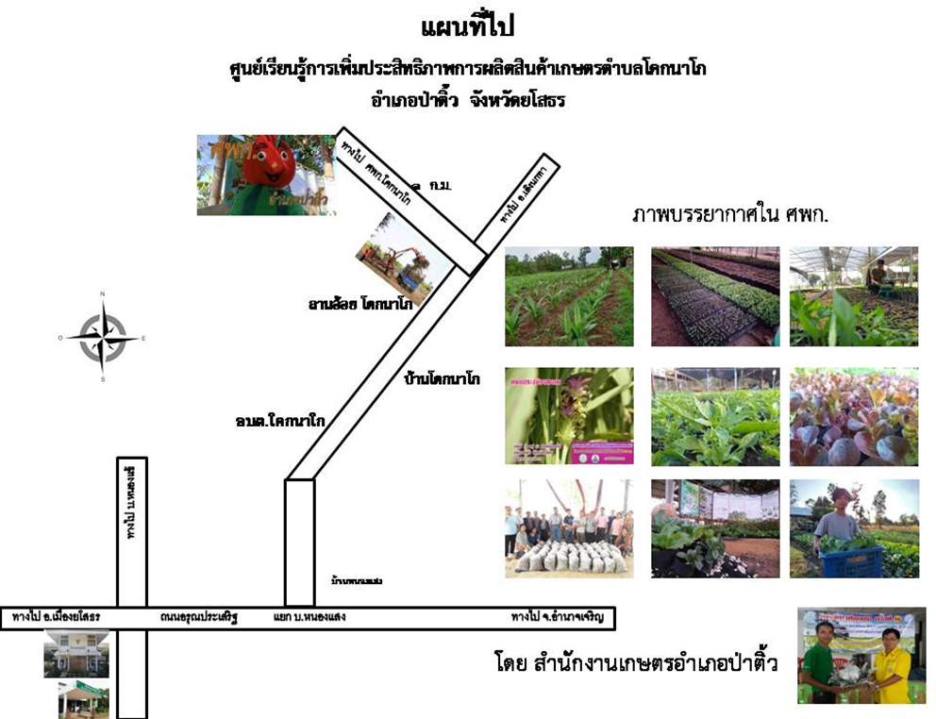
ที่มา : สำนักงานเกษตรอำเภอป่าติ้ว, พ.ศ.๒๕๖๖

ภาพที่ ๖. แสดงที่ตั้งศูนย์เรียนรู้การเพิ่มประสิทธิภาพการผลิตสินค้าเกษตร และเครือข่าย
๑๐
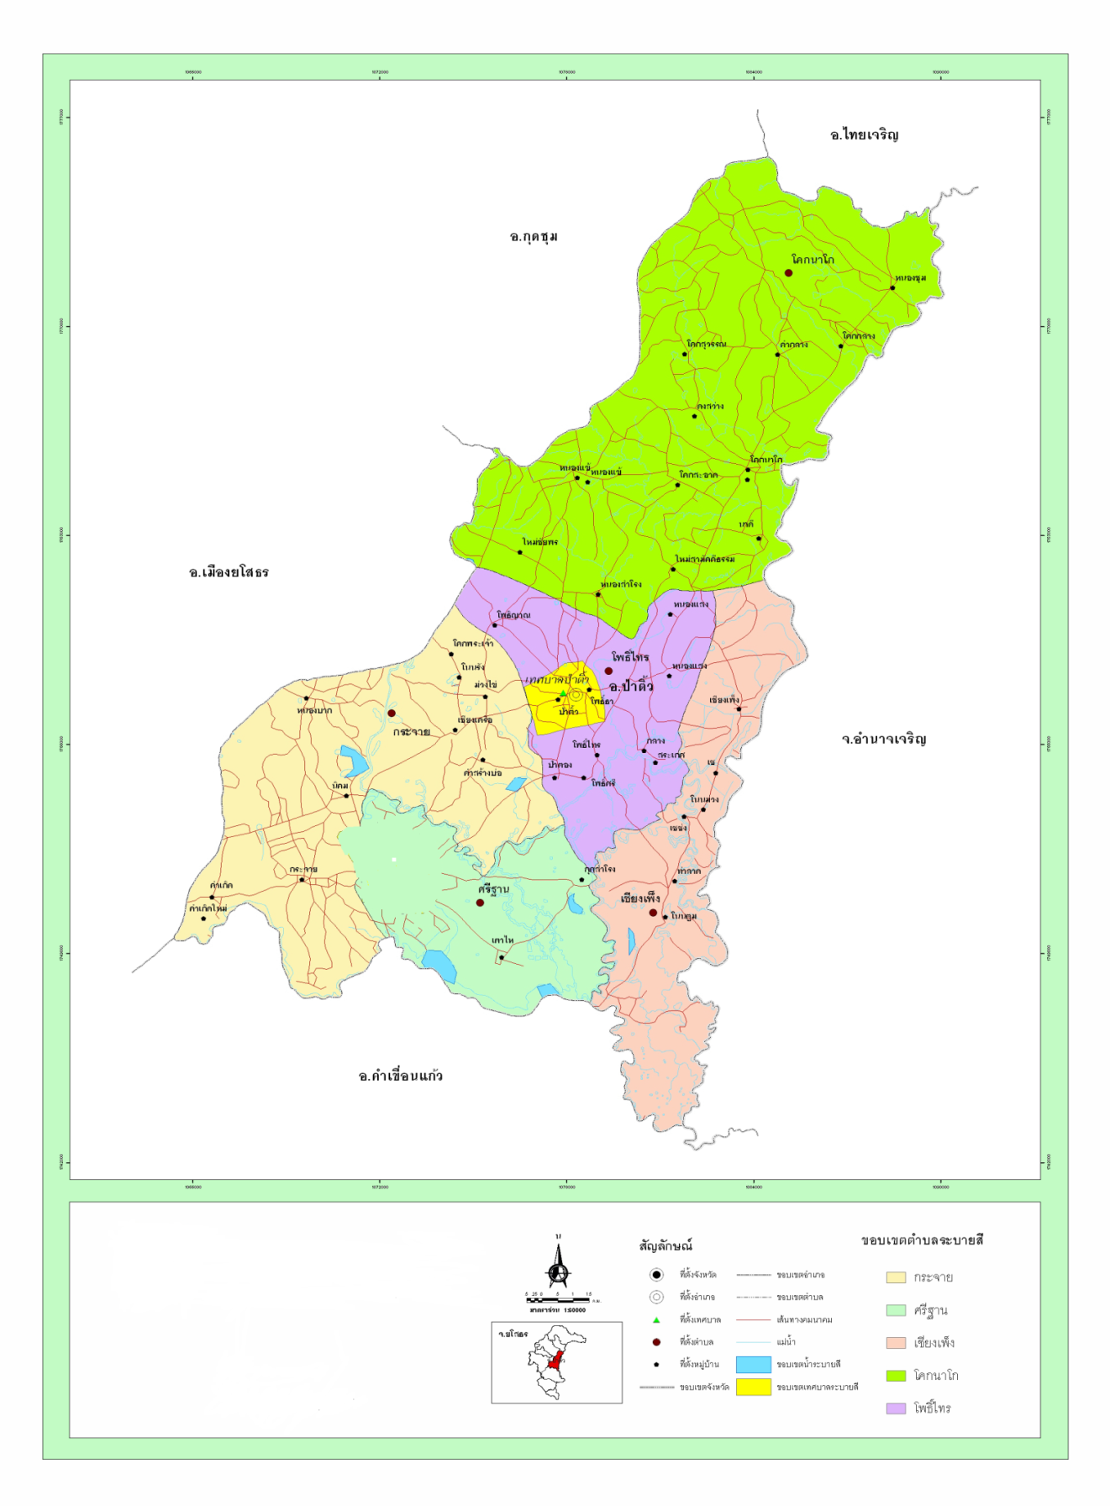
อำเภอป่าติ้ว จังหวัดยโสธร


ที่มา : สำนักงานเกษตรอำเภอป่าติ้ว, พ.ศ.๒๕๖๖
หมายเหตุ : ศพก.หลัก อำเภอป่าติ้ว จำนวน 1 แห่ง
ศพก.เครือข่าย อำเภอป่าติ้ว จำนวน ๒๕ แห่ง
(4) กลุ่มเกษตรกรแปลงใหญ่
๑๑
อำเภอป่าติ้ว มีกลุ่มเกษตรกรแปลงใหญ่ จำนวน ๖ กลุ่ม ได้แก่ แปลงใหญ่มันสำปะหลัง หมู่ 4 ตำบลกระจาย,แปลงใหญ่มันสำปะหลัง หมู่ 9 ตำบลโคนาโก,แปลงใหญ่ข้าวอินทรีย์ หมู่ 8 ตำบลกระจาย (วิสาหกิจชุมชนข้าวคุณค่าชาวนาคุณธรรม),แปลงใหญ่ข้าว หมู่ 8 ตำบลกระจาย(สหกรณ์การเกษตรอำเภอป่าติ้ว),แปลงใหญ่ยางพารา หมู่ 1 ตำบลกระจาย (กลุ่มเกษตรกรยางพารากระจาย),แปลงใหญ่พริก หมู่ 6 ตำบลโพธิ์ไทร

แผนการผลิตรายกลุ่มของแปลงใหญ่ข้าวอินทรีย์ หมู่ 8 ตำบลกระจาย (วิสาหกิจชุมชนข้าวคุณค่าชาวนาคุณธรรม)
ที่อยู่ เลขที่ 80 หมู่ที่ 8 ตำบลกระจาย อ.ป่าติ้ว จ.ยโสธร
กิจกรรม แปลงใหญ่ข้าว
- เป้าหมายการดำเนินงาน
การกำหนดราคา (ระบุราคาขายต่อหน่วยส่วนลดราคาขาย)
ตารางที่ 1๐ แสดงผลิตภัณฑ์และราคาต่อหน่วยแปลงใหญ่ข้าวอินทรีย์ หมู่ 8 ตำบลกระจาย
ลำดับ | ผลิตภัณฑ์ | ลักษณะบรรจุภัณฑ์ | ราคาต่อหน่วย
1 | ข้าวเปลือกอินทรีย์ | บรรจุจัมโบ้/กระสอบ25กก. | ราคาผันแปรตามปี(กำไร 3บ./กก.)
2 | ข้าวสารอินทรีย์ | 0.5 กก.และ 1 กก. | 30บ./0.5 กก. ,ขัดขาว55 บ.,กล้องมะลิ 65 บ., ข้าวกล้องข้าวสี 70 บ.
3 | ข้าวเปลือกปรับเปลี่ยน | บรรจุจัมโบ้/กระสอบ25กก.
4 | ข้าวสารปรับเปลี่ยน | 0.5,1และ5 กก. หรือตามลูกค้า | 28 บ./0.5 กก.,ขัดขาว45 บ.,กล้องมะลิ 55 บ.,กล้องข้าวสี 65 บ.
5 | ข้าวพันธุ์อินทรีย์/ปรับเปลี่ยน | กระสอบ 25 กก. | 25 บ./กก.
6 | ผลสดแตงโมอินทรีย์ | ใส่กล่องตามน้ำหนักของผลสด | 30-40 บาท/กก.
หมายเหตุ : สำหรับลูกค้าขาประจำที่ซื้อขายข้าวสารรายปี จะมีโปรโมชั่นพิเศษประจำปี
ที่มา : แผนธุรกิจวิสาหกิจชุมชนกลุ่มข้าวคุณค่าชาวนาคุณธรรม จังหวัดยโสธร

- เป้าหมายผลผลิต
แผนการผลิตและการดำเนินงาน
1. รับซื้อข้าวเปลือกจากสมาชิก 2. เข้าระบบชะลอการขายข้าว 3. รับคำสั่งซื้อจากลูกค้า
4. สั่งผลิตข้าว 5. สีข้าวสาร 6. ส่งข้าวสารไปโรงแพค
7. คัดข้าวและบรรจุข้าว 8. แพคใส่กล่องพร้อมส่ง 9. รับเงินค่าสินค้าก่อนส่งหรือตกลงกับคู่ค้า
10. ส่งสินค้า ผ่าน ไปรษณีย์ Kerry ขนส่งอื่นๆ

- เป้าหมายรายได้
๑๒
ตารางที่ 1๑ แสดงรายได้การแปลงใหญ่ข้าวอินทรีย์ หมู่ 8 ตำบลกระจาย
1.ขายข้าวเปลือก | 3,122,500
อินทรีย์(85ตัน)21.5บ/กก | 1,827,500
ข้าวปรับเปลี่ยน(60ตัน) 19.5บ/กก | 1,170,000
ข้าวพันธุ์(5ตัน) 25บ/กก | 125,000
2.แปรรูปข้าวสาร+by product เฉลี่ย25ตัน(กล้อง+ขาว) | 1,331,250
อินทรีย์(ราคาเฉลี่ย 52.5บ/กกx5.25ต.) | 276,250
ปรับเปลี่ยน(ราคาเฉลี่ย 45บ/กก 20ตัน) | 950,000
ข้าวหัก 10%(ราคา10บ/กก) | 50,000
แกลบ 30%(2บมี15ตัน) | 30,000
รำ 10%(5บ/กก จ.น5ตัน) | 25,000
3.โครงการชะลอการขายข้าว 150ตัน | 225,000
4.เงินต่ออายุ 80คน*360 | 28,800
5. เงินหุ้นปีละ500 *80 | 40,000
ประมาณการรายรับ | 4,747,550
ที่มา : แผนธุรกิจวิสาหกิจชุมชนกลุ่มข้าวคุณค่าชาวนาคุณธรรม จังหวัดยโสธร

- ประมาณการรายจ่าย
ตารางที่ 1๒ แสดงเงินทุนและรายจ่ายแปลงใหญ่ข้าวอินทรีย์ หมู่ 8 ตำบลกระจาย
1. ทุนหมุนเวียนเพื่อการรวบรวมข้าว,บาท | 3,715,000
1.ข้าวอินทรีย์,ตัน (95ตัน*19,000 บ.) | 1,805,000
2.ข้าวพันธ์,ตัน(5ตัน*22,000 บ.) | 110,000
3. ข้าวเปลือกปรับเปลี่ยน,ตัน(100ตัน*18,000 บ.) | 1,800,000
2.ค่าแรงช่วงรับซื้อข้าว 30 วัน*8คน*300 บ. | 72,000
3. ค่าซื้อbig bag 200 ตัน จน.300 กส.*250 บ. | 75,000
4.พาเลทไม้ 100ตัว*250 บ. | 25,000
5.ค่าเช่ารถยก 30วัน*1500 บ./วัน | 45,000
6.ค่าบริหารจัดการแปรรูปและบรรจุภัณฑ์ | 100,000
7.ทุนโรงสี 3.5 บาท/กกข้าวเปลือก | 175,000
รวมต้นทุนทั้งหมด | 4,207,000.0
ที่มา : แผนธุรกิจวิสาหกิจชุมชนกลุ่มข้าวคุณค่าชาวนาคุณธรรม จังหวัดยโสธร

ประมาณการกำไรขาดทุน
๑๓
ตารางที่ 1๓ แสดงรายการกำไรขาดทุนแปลงใหญ่ข้าวอินทรีย์ หมู่ 8 ตำบลกระจาย
รายการ | ปี 2564
1. รายได้ | 4,747,550
2. ต้นทุนขาย/บริการ | 4,107,000
3. กำไรเบื้องต้น | 640,550
4. ค่าใช้จ่ายในการบริหารแปรรูป | 100,000
5. ค่าใช้จ่ายอื่นๆ ค่าเสื่อมราคา 10% | 0
6. รวมค่าใช้จ่ายในการบริหาร
8.รวมค่าใช้จ่ายในการดำเนินงานแปรรูป | 100,000
9.กำไรจากการดำเนินงาน | 540,550
10 ภาษีเงินได้ | 0
11.กำไรสุทธิ | 540,550
ที่มา : แผนธุรกิจวิสาหกิจชุมชนกลุ่มข้าวคุณค่าชาวนาคุณธรรม จังหวัดยโสธร

กิจกรรมที่ต้องการพัฒนา
โอกาสและศักยภาพของธุรกิจ
จุดแข็ง (Strength)
1. พืช /หรือวัตถุดิบ/หรือพื้นที่เพาะปลูก ได้รับการรับรองมาตรฐานอินทรีย์
2. มีความหลากหลายของสินค้าได้แก่ ข้าวเปลือกอินทรีย์ ปรับเปลี่ยน ข้าวสาร และพืชหลังนา
3.สมาชิกมีความรักสามัคคีกัน ให้ความร่วมมือกับคณะกรรมการเป็นอย่างดี
4.สมาชิกมีภูมิปัญญาในการทำนา รวมทั้งพืชอื่นๆ

จุดอ่อน (Weakness)
1.ขาดคนรุ่นใหม่เข้ามาทำงานบริหารในกลุ่ม เพราะไม่มีค่าตอบแทนคนทำงานคือจิตอาสาอย่างเดียว
2. สมาชิกอยู่ไกลกัน การเดินทางร่วมกิจกรรมก็ลำบาก ทำให้สมาชิกที่อยู่ไกลมีส่วนร่วมน้อย คนที่ทำงานคือคนที่อยู่ใกล้วัดซึ่งมีระยะทางห่างไม่เกิน 20 กิโลเมตร

โอกาส (Opportunity)
1.ผู้บริโภคมีความต้องการสินค้าที่ปลอดภัย โดยเฉพาะสินค้าอินทรีย์
2 ตลาดมีความต้องการสินค้าอินทรีย์ที่หลากหลายนอกจากข้าวสาร
3.รัฐบาลสนับสนุนให้ผลิตอาหารปลอดภัย

อุปสรรค (Threat)
1.กลุ่มยังกำหนดราคาข้าวเปลือกเองไม่ได้ราคาตามตลาด /ตลาดโลก/มีการแข่งขันด้านการตลาด
2.คู่แข่งมากขึ้น แต่ไม่ใช่อินทรีย์แท้มาตรฐานอินทรีย์มีให้เลือกมาก
3.สภาพแวดล้อมที่แปรปรวน ทำให้ปริมาณผลผลิตไม่แน่นอน /มีผลต่อคุณภาพข้าว/ต้นทุนข้าว
4.ค่ารับรองมาตรฐานอินทรีย์สูง EU/NOP

ผลที่คาดว่าจะได้รับ
๑๔
1. สมาชิกทุกคน สามารถขายผลผลิตได้ในราคาที่เป็นธรรม
2. กลุ่ม มีรายรับเพิ่มขึ้น จะได้จัดสรรเงินปันผลให้สมาชิก และมีเงินดำเนินงานต่อไปโดยลดการกู้ยืม
3. เกิดความรัก สามัคคีในกลุ่ม
4. กระจายรายได้ จากการสร้างแรงงานในกลุ่ม
5. สร้างธุรกิจที่มีกำไร และยั้งยืนเพื่อส่งกิจการต่อให้ลูกหลานมาดำเนินการต่อได้
ตารางที่ ๑๔ แสดงปฏิทินการทำงานแปลงใหญ่ วิสาหกิจชุมชนกลุ่มข้าวคุณค่าชาวนาคุณธรรม จังหวัดยโสธร
กิจกรรม | เดือน
 | ม.ค. | ก.พ. | มี.ค. | เม.ย. | พ.ค. | มิ.ย. | ก.ค. | ส.ค. | ก.ย. | ต.ค. | พ.ย. | ธ.ค. | ประมาณการรายจ่าย | ประมาณการรายได้
๑.ประชุมสมาชิก ครั้งที่ ๑ |  |  |  |  |  |  |  |  |  |  |  |  | ๕,๐๐๐ | -
๒.อบรมการทำข้าวพันธุ์ |  |  |  |  |  |  |  |  |  |  |  |  | ๕,๐๐๐ | -
๓.ตรวจแปลงรับรองมาตรฐานอินทรีย์ |  |  |  |  |  |  |  |  |  |  |  |  | ๕๐,๐๐๐ | -
๔.ประชุมสมาชิก ครั้งที่ ๒ |  |  |  |  |  |  |  |  |  |  |  |  | ๕,๐๐๐ | -
๕.รับซื้อข้าวเปลือก/ข้าวพันธุ์ |  |  |  |  |  |  |  |  |  |  |  |  | ๓,๐๙๐,๐๐๐ | ๕,๐๐๐,๐๐๐
๖.การแปรรูปข้าว |  |  |  |  |  |  |  |  |  |  |  |  | ๒๐๐,๐๐๐ | ๕๐๐,๐๐๐
 |  |  |  |  |  |  |  |  |  |  |  |  | 4,165,000 | ๕,๕๐๐,๐๐๐
ที่มา : แผนธุรกิจวิสาหกิจชุมชนกลุ่มข้าวคุณค่าชาวนาคุณธรรม จังหวัดยโสธร

แผนการผลิตรายกลุ่มแปลงใหญ่ยางพารา หมู่ที่ 1 ตำบลกระจาย อำเภอป่าติ้ว จังหวัดยโสธร
ที่อยู่ เลขที่ ๑๐8 หมู่ที่ ๑ ตำบลกระจาย อ.ป่าติ้ว จ.ยโสธร
กิจกรรม แปลงใหญ่ยางพารา
- เป้าหมายการดำเนินงาน
การรวมกลุ่มสมาชิกผู้ปลูกยางพาราในพื้นที่ ตำบลกระจายการต่อรองราคายางพาราและไม่ถูกเอารัดเอาเปรียบจากพ่อค้าคนกลาง มีการบริหารจัดการกลุ่ม
ตารางที่ ๑๕ ผลิตภัณฑ์และตลาดเป้าหมายกลุ่มแปลงใหญ่ยางพารา หมู่ที่ 1 ตำบลกระจาย
ลำดับ | ผลิตภัณฑ์ | ตลาดเป้าหมาย | สัดส่วน,% | หมายเหตุ
1 | ยางก้อนคุณภาพ | คนกลาง/โรงงานยางพารา | 100 | คู่ค้า
- เป้าหมายผลผลิต
ขายยางก้อนผ่านพ่อค้าคนกลางผ่านการประมูลราคา ราคาขายเมื่อเทียบกับลานรับซื้อในพื้นที่สูงกว่า 1-2 บาท/กิโลกรัม
- เป้าหมายรายได้
การให้บริการจุดรวมยางเกษตรกรที่เข้ามาใช้บริการประมาณ 90 คน ๆ ละ 20 บาท 1 ปีรับซื้อประมาณ 20 ครั้ง (90 x 20 x 20) = 36,000 บาท และมีผลกำไรจากการขายผลผลิตยางพาราของสมาชิก กิโลกรัมละ 0.10 บาท (600 x 1,000 x 0.10) = 60,000 บาท รวมเป็นเงิน 96,000 บาท

- ประมาณการรายจ่าย
๑๕
ตารางที่ ๑๖ ต้นทุนการผลิตยางพารากลุ่มแปลงใหญ่ยางพารา หมู่ที่ 1 ตำบลกระจาย
ที่ | รายการ | ต้นทุน/ไร่ (บาท)
ต้นทุนการผลิตยางพารา/ไร่ (แรกปลูก- 7 ปี)
1 | ค่าพันธุ์ (80 ต้น) | 4,000
2 | ค่าปรับพื้นที่ (ไถบุกเบิก) | 2,500
3 | ค่าปุ๋ย | 16,500
4 | ค่าแรงงาน | 2,100
5 | ค่าสารเคมีและอื่นๆ | 3,500
รวมต้นทุนก่อนเปิดกรีด |  | 28,600
ต้นทุนการผลิตยางพารา/ไร่ (หลังเปิดกรีด)
1 | ค่าปุ๋ย | 2,800
2 | ค่าจ้างกำจัดวัชพืช/ใส่ปุ๋ย | 150
3 | ค่าแรงงาน | 900
4 | ค่าใช้จ่ายอุปกรณ์และอื่นๆ | 1,000
รวมต้นทุนหลังเปิดกรีด |  | 4,850

กิจกรรมที่ต้องการพัฒนา

๑. กลยุทธ์การพัฒนาผลิตภัณฑ์
1.1 การวิจัย / พัฒนาผลิตภัณฑ์
ลำดับ | ผลิตภัณฑ์ | ลักษณะบรรจุภัณฑ์ | หมายเหตุ
1 | ยางก้อนถ้วย | ยางก้อนถ้วย 6-7 มีด ค้าง 1 คืน | รวบรวมโดยกลุ่มแปลงใหญ่
1.2 การบริการและการส่งมอบ
รวบรวมผลผลิตจากสมาชิก แจ้งปริมาณแต่ละรอบ รับราคาประมูลจากพ่อค้า มีบริการรถยกโฟล์คลิฟ และแรงงานขนขึ้นรถบรรทุก ตันละ 150 บาท

2. กลยุทธ์การพัฒนาตลาด
2.1 สภาวการณ์แข่งขัน
ลำดับ | ผลิตภัณฑ์ | ลักษณะบรรจุภัณฑ์ | จำนวนคู่แข่ง
1 | ยางก้อนถ้วย | ยางก้อนถ้วย 6-7 มีด ค้าง 1 คืน | ในพื้นที่ประมาณ 8 ลานรับซื้อ
2.2 การกำหนดราคา (ระบุราคาขายต่อหน่วยส่วนลดราคาขาย)
ลำดับ | ผลิตภัณฑ์ | ลักษณะบรรจุภัณฑ์ | ราคาต่อหน่วย
1 | ยางก้อนถ้วย | ยางก้อนถ้วย 6-7 มีด ค้าง 1 คืน | กิโลกรัมละ 20-40 บาท
ราคาขายจะสูงกว่าราคาในพื้นที่ 1-2 บาท/กิโลกรัม เป็นผลดีต่อเกษตรกรสมาชิก

2.3 ช่องทางการจัดจำหน่าย (ระบุรูปแบบการจำหน่ายสินค้าการขนส่งสถานที่จำหน่าย)
๑๖
ลำดับ | ผลิตภัณฑ์ | ลักษณะบรรจุภัณฑ์ | หมายเหตุ
1 | ยางก้อนถ้วย | ยางก้อนถ้วย 6-7 มีด ค้าง 1 คืน | พ่อค้าคนกลางผ่านการประมูล
2.4 การโฆษณาและการส่งเสริมการขาย
โดยการประชาสัมพันธ์ผ่าน line และเฟชบุ๊ค เพื่อให้พ่อค้าเข้ามาประมูลราคา
ผลที่คาดว่าจะได้รับ
1. เป็นศูนย์เรียนรู้เรื่องการผลิตยางพารา
2. เป็นแหล่งจำหน่ายยางพาราที่มีคุณภาพสูง
3. สมาชิกมีกำไรจากการผลิตยางพารามากที่สุด

ตารางที่ ๑๗ แสดงปฏิทินการทำงานแปลงใหญ่ยางพารา หมู่ที่ 1 ตำบลกระจาย อำเภอป่าติ้ว จังหวัดยโสธร
กิจกรรม | เดือน
 | ม.ค. | ก.พ. | มี.ค. | เม.ย. | พ.ค. | มิ.ย. | ก.ค. | ส.ค. | ก.ย. | ต.ค. | พ.ย. | ธ.ค. | ประมาณการรายจ่าย | ประมาณการรายได้
๑.ประชุมสมาชิก ครั้งที่ ๑ |  |  |  |  |  |  |  |  |  |  |  |  | ๕,๐๐๐ | -
๒.อบรมการลดต้นทุนยางพารา |  |  |  |  |  |  |  |  |  |  |  |  | ๕,๐๐๐ | -
๓.อบรมการปฏิบัติดูแลยางพาราให้ได้ผลผลิตที่ดีและมีคุณภาพ |  |  |  |  |  |  |  |  |  |  |  |  | ๕,๐๐๐ | -
๔.ประชุมสมาชิก ครั้งที่ ๒ |  |  |  |  |  |  |  |  |  |  |  |  | ๕,๐๐๐ | -
๕.จำหน่ายยางก้อนถ้วย |  |  |  |  |  |  |  |  |  |  |  |  | 436,500 | 10,476,205
 |  |  |  |  |  |  |  |  |  |  |  |  | 456,500 | 10,476,205
ที่มา : แผนธุรกิจแปลงใหญ่ยางพารา หมู่ที่ 1 ตำบลกระจาย อำเภอป่าติ้ว จังหวัดยโสธร, พ.ศ. ๒๕๖๖

แผนการผลิตรายกลุ่มของแปลงใหญ่มันสำปะหลัง หมู่ 9 ตำบลโคกนาโก อำเภอป่าติ้ว จังหวัดยโสธร
ที่อยู่ หมู่ที่ ๙ ตำบลโคกนาโก อ.ป่าติ้ว จ.ยโสธร
กิจกรรม แปลงใหญ่มันสำปะหลัง
- เป้าหมายการดำเนินงาน
ลดต้นทุนการผลิต จาก 4,100 บาท/ไร่ คงเหลือ 3,000 บาท/ไร่ (๒๓%)
- เป้าหมายผลผลิต
เพิ่มผลผลิต จาก 4000 กก./ไร่ เป็น 5000 กก./ไร่ (๒๐%)
- เป้าหมายรายได้
มูลค่าที่เพิ่มขึ้น 2,200 บาท/ไร่
- ประมาณการรายจ่าย
๑) ลดต้นรายจ่ายด้านการขนส่งผลผลิต ไร่ละ 200 บาท เนื่องจากมีตลาดรวบรวมผลผลิตอยู่ใกล้กลับแหล่งผลิตไม่ต้องขนส่งผลผลิตไปไกล เกษตรกร 150 คนพื้น ที่ทำการเกษตร 2,577 ไร่ ลดรายจ่ายได้ 515,000 บาท
๒) ลดต้นทุนจากการค่าเตรียมดินและค่าขนส่งผลผลิต ไร่ละ 400 บาท เกษตรกร 150 คน พื้นที่ทำการเกษตร 2,577 ไร่ คิดเป็นมูลค่า 1,030,000 บาท
๑๗

กิจกรรมที่ต้องการพัฒนา
- การผลิตปุ๋ยอินทรีย์แบบไม่กลับกอง
- ส่งเสริมการทำน้ำหมักชีวภาพ
- การส่งเสริมการใช้ปุ๋ยสั่งตัด
- การผลิตให้ได้มาตรฐานเกษตรอินทรีย์
- การแปรรูปมันสำปะหลังเป็นมันเส้นคุณภาพดี
- จัดทำ mou กับบริษัทรับซื้อมันสำปะหลังอินทรีย์
- ส่งเสริมการแปรรูปเพื่อเป็นอาหารสัตว์
- ส่งเสริมอาชีพเพื่อเพิ่มรายได้ในช่วงหลังเก็บเกี่ยว
- ส่งเสริมการแปรรูปอาหารโคขุน
ตารางที่ ๑๘ แสดงปฏิทินการทำงานแปลงใหญ่มันสำปะหลัง หมู่ที่ 9 ตำบลโคกนาโก อำเภอป่าติ้ว จังหวัดยโสธร
กิจกรรม | เดือน
 | ม.ค. | ก.พ. | มี.ค. | เม.ย. | พ.ค. | มิ.ย. | ก.ค. | ส.ค. | ก.ย. | ต.ค. | พ.ย. | ธ.ค. | ประมาณการรายจ่าย | ประมาณการรายได้
๑.ประชุมสมาชิก ครั้งที่ ๑ |  |  |  |  |  |  |  |  |  |  |  |  | ๕,๐๐๐ | -
๒.อบรมการลดต้นทุนมันสำปะหลัง |  |  |  |  |  |  |  |  |  |  |  |  | ๕,๐๐๐ | -
๓.อบรมการปฏิบัติดูแลมันสำปะหลังให้ได้ผลผลิตที่ดีและมีคุณภาพ |  |  |  |  |  |  |  |  |  |  |  |  | ๕,๐๐๐ | -
๔.ประชุมสมาชิก ครั้งที่ ๒ |  |  |  |  |  |  |  |  |  |  |  |  | ๕,๐๐๐ | -
๕.รวบรวมและจำหน่ายมันสำปะหลัง |  |  |  |  |  |  |  |  |  |  |  |  | 515,000 | 5,669,400
 |  |  |  |  |  |  |  |  |  |  |  |  | 535,000 | 5,669,400
ที่มา :แผนธุรกิจแปลงใหญ่มันสำปะหลัง หมู่ที่ 9 ตำบลโคกนาโก อำเภอป่าติ้ว จังหวัดยโสธร, พ.ศ.๒๕๖๖

แผนการผลิตรายกลุ่มของแปลงใหญ่มันสำปะหลัง หมู่ที่ 4 ตำบลกระจาย อำเภอป่าติ้ว จังหวัดยโสธร
ที่อยู่ หมู่ที่ 4 ตำบลกระจาย อำเภอป่าติ้ว จังหวัดยโสธร
กิจกรรม แปลงใหญ่มันสำปะหลัง
- เป้าหมายการดำเนินงาน
ลดต้นทุนการผลิต จาก ๓,900 บาท/ไร่ คงเหลือ 3,000 บาท/ไร่ (๒๓%)
- เป้าหมายผลผลิต
เพิ่มผลผลิต จาก ๔,000 กก./ไร่ เป็น ๕,000 กก./ไร่ (๒๐%)

- เป้าหมายรายได้
๑๘
มูลค่าที่เพิ่มขึ้น ๓,200 บาท/ไร่
- ประมาณการรายจ่าย
๑) ลดต้นรายจ่ายด้านการขนส่งผลผลิต ไร่ละ 200 บาท เนื่องจากมีตลาดรวบรวมผลผลิตอยู่ใกล้กลับแหล่งผลิตไม่ต้องขนส่งผลผลิตไปไกล เกษตรกร 68 คนพื้นที่ทำการเกษตร 854 ไร่ ลดรายจ่ายได้ 170,800 บาท
๒) ลดต้นทุนจากการค่าเตรียมดินและค่าขนส่งผลผลิต ไร่ละ 400 บาท เกษตรกร 68 คน พื้นที่ทำการเกษตร 854 ไร่ คิดเป็นมูลค่า 341,600 บาท

กิจกรรมที่ต้องการพัฒนา
๑. ด้านการพัฒนาคุณภาพและมาตรฐาน
เครื่องสับมันสำปะหลังเป็นเครื่องจักรที่สำคัญในการเพิ่มมูลค่าจากผลผลิตมันสำปะหลังสดเป็นมันเส้นที่มีความชื้นไม่เกิน 14 % โดยการรับซื้อผลผลิตมันสำปะหลังสดจากเกษตรกรทั่วไปและสมาชิกแปลงใหญ่นำมาแปรรูปเป็นมันเส้นขายต่อให้โรงงานและเป็นวัตถุดิบแก่โรงงานผลิตอาหารสัตว์ในพื้นที่ โดยมันสำปะหลังสด 2.5 กิโลกรัมผลิต มันเส้นได้ 1 กิโลกรัม ที่เปอร์เซ็นต์แป้งไม่ต่ำกว่า 23 จะมีผลกำไรจากการขายมันเส้นประมาณ 600 บาทต่อตัน ใน 1 ปี หลังหักลบต้นทุนการจัดการ ผลผลิตที่คาดว่าจะผลิตมันเส้นได้ประมาณ 1,000 ตัน จะมีรายได้จากการผลิตมันเส้นไม่น้อยกว่า 600,000 ต่อปี
๒. ด้านการตลาด
แปลงใหญ่มีความต้องการในการสร้างสถานที่ในการรวบรวมผลผลิตมันสำปะหลัง ประกอบด้วย โกดังเก็บสินค้า ลานตาก และอาคารควบคุมตราชั่ง พร้อมตราชั่งดิจิตอล ใช้ในการรวบรวมผลผลิตมันสำปะหลังตลอดปี ซึ่งผลผลิตมันสำปะหลังสดที่คาดว่าจะรวบรวมได้ประมาณ7,470 ตัน ซึ่งแบ่งเป็นการผลิตมันเส้นประมาณ 2,400 ตัน คงเหลือเพื่อจำหน่ายเป็นผลผลิตมันสำปะหลังสดประมาณ 5,070 ตัน หากจำหน่ายมันสำปะหลังสดส่งต่อให้โรงงานจะมีผลกำไรจากการบริหารจัดการประมาณ 0.10 บาทต่อกิโลกรัม จะมีรายได้ของกลุ่มแปลงใหญ่ประมาณ 507,000 บาทต่อปี
ตารางที่ ๑๙ แสดงปฏิทินการทำงานแปลงใหญ่มันสำปะหลัง หมู่ที่ 4 ตำบลกระจาย อำเภอป่าติ้ว จังหวัดยโสธร
กิจกรรม | เดือน
 | ม.ค. | ก.พ. | มี.ค. | เม.ย. | พ.ค. | มิ.ย. | ก.ค. | ส.ค. | ก.ย. | ต.ค. | พ.ย. | ธ.ค. | ประมาณการรายจ่าย | ประมาณการรายได้
๑.ประชุมสมาชิก ครั้งที่ ๑ |  |  |  |  |  |  |  |  |  |  |  |  | ๕,๐๐๐ | -
๒.อบรมการลดต้นทุนมันสำปะหลัง |  |  |  |  |  |  |  |  |  |  |  |  | ๕,๐๐๐ | -
๓.อบรมการปฏิบัติดูแลมันสำปะหลังให้ได้ผลผลิตสูงมีคุณภาพ |  |  |  |  |  |  |  |  |  |  |  |  | ๕,๐๐๐ | -
๔.ประชุมสมาชิก ครั้งที่ ๒ |  |  |  |  |  |  |  |  |  |  |  |  | ๕,๐๐๐ | -
๕.รวบรวมและจำหน่ายมันสำปะหลัง |  |  |  |  |  |  |  |  |  |  |  |  | 170,800 | 1,878,800
 |  |  |  |  |  |  |  |  |  |  |  |  | 190,800 | 1,878,800
ที่มา :แผนธุรกิจแปลงใหญ่มันสำปะหลัง หมู่ที่ 4 ตำบลกระจาย อำเภอป่าติ้ว จังหวัดยโสธร, พ.ศ.๒๕๖๖
แผนการผลิตรายกลุ่มของแปลงใหญ่พริก หมู่ที่ 6 ตำบลโพธิ์ไทร อำเภอป่าติ้ว จังหวัดยโสธร
๑๙
ที่อยู่ หมู่ที่ 6 ตำบลโพธิ์ไทร อำเภอป่าติ้ว จังหวัดยโสธร
กิจกรรม แปลงใหญ่พริก
- เป้าหมายการดำเนินงาน
ลดต้นทุนการผลิต จาก ๓,960 บาท/ไร่ คงเหลือ 3,000 บาท/ไร่ (๒๑%)
- เป้าหมายผลผลิต
เพิ่มผลผลิต จาก ๑,000 กก./ไร่ เป็น ๑,๒00 กก./ไร่ (๑๕%)
- เป้าหมายรายได้
มูลค่าที่เพิ่มขึ้น 150 บาท/กก./ไร่
- ประมาณการรายจ่าย
รายจ่าย 4,838 บาท/ไร่

กิจกรรมที่ต้องการพัฒนา
1. กลุ่มแปลงใหญ่เป็นแหล่งผลิตอยู่แล้วทำให้ต้นทุนด้านวัสดุดิบที่จะนำมาแปรรูปต่ำกว่าคู่แข่ง
2. มีคู่ค้าที่มั่นคงและค้าขายมายาวนานจนเกิดความมั่นในในคุณภาพสินค้า
3. มีตลาดต่างประเทศให้ความสนใจ
4. ใช้เทคโนโลยีการผลิตที่ทันสมัยผู้บริโภคเกิดความมั่นใจในผลิตภัณฑ์
5. พัฒนาผลิตภัณฑ์ให้มีความหลายหลายโดยใช้งานวิจัยมาปรับปรุงพัฒนา
6. การรับประกินสินค้าหากไม่ได้คุณภาพตามที่ตกลงกันไว้ ยินดีรับคืน
7. การจัดจำหน่ายพริกสด และผลิตภัณฑ์แปรรูป
ตารางที่ ๒๐ แสดงปฏิทินการทำงานแปลงใหญ่พริก หมู่ที่ 6 ตำบลโพธิ์ไทร อำเภอป่าติ้ว จังหวัดยโสธร
กิจกรรม | เดือน
 | ม.ค. | ก.พ. | มี.ค. | เม.ย. | พ.ค. | มิ.ย. | ก.ค. | ส.ค. | ก.ย. | ต.ค. | พ.ย. | ธ.ค. | ประมาณการรายจ่าย | ประมาณการรายได้
๑.ประชุมสมาชิก ครั้งที่ ๑ |  |  |  |  |  |  |  |  |  |  |  |  | ๕,๐๐๐ | -
๒.อบรมการพัฒนาคุณภาพ การใช้เทคโนโลยี การลดต้นทุนเพิ่มมูลค่า และการทำแผนธุรกิจ |  |  |  |  |  |  |  |  |  |  |  |  | ๕,๐๐๐ | -
๓.อบรมการผลิตปุ๋ยหมักเติมอากาศ/น้ำหมักชีวภาพพันธุ์/ผลิตสารชีวภัณฑ์ |  |  |  |  |  |  |  |  |  |  |  |  | ๕,๐๐๐ | -
๔.ประชุมสมาชิก ครั้งที่ ๒ |  |  |  |  |  |  |  |  |  |  |  |  | ๕,๐๐๐ | -
๕.รวบรวมและจำหน่ายพริก |  |  |  |  |  |  |  |  |  |  |  |  | 1๕0,000 | 1,023,000
 |  |  |  |  |  |  |  |  |  |  |  |  | 170,000 | 1,023,000
ที่มา :แผนธุรกิจแปลงใหญ่พริก หมู่ที่ 6 ตำบลโพธิ์ไทร อำเภอป่าติ้ว จังหวัดยโสธร, พ.ศ.๒๕๖๖
ตารางที่ ๒๑ แสดงข้อมูลกลุ่มแปลงใหญ่ อำเภอป่าติ้ว จังหวัดยโสธร
๒๐
ที่ | ตำบล | ชื่อกลุ่มแปลงใหญ่ | ชนิดพืช | จำนวนสมาชิก(คน) | จำนวน  พื้นที่ (ไร่) | ประธาน | เบอร์โทรศัพท์ประธาน
๑ | โพธิ์ไทร | แปลงใหญ่พริก หมู่ 6 ตำบลโพธิ์ไทร | พริก | 31 | 113 | นายเสถียร มีชัย | 062-4633730
๒ | โคกนาโก | แปลงใหญ่มันสำปะหลัง หมู่ 9 ตำบลโคนาโก | มันสำปะหลัง | 150 | 2,530 | นายสมพงษ์ ชื่นบาน | 088-5942925
๓ | กระจาย | แปลงใหญ่ข้าว หมู่ 8 ตำบลกระจาย (สหกรณ์การเกษตรอำเภอป่าติ้ว) | ข้าว | ๖๓ | ๖๔๘ | นายบุญเรือง เส้นเศษ | 087-0524390
๔ | กระจาย | แปลงใหญ่ข้าวอินทรีย์ หมู่ 8 ตำบลกระจาย (วิสาหกิจชุมชนข้าวคุณค่าชาวนาคุณธรรม) | ข้าว | ๔๘ | ๕๕๖ | นายบุญเรือง พุทธบุตร | 091-6614087
๕ | กระจาย | แปลงใหญ่มันสำปะหลัง หมู่ 4 ตำบลกระจาย | มันสำปะหลัง | 73 | 854 | นายบัญชา ไชยจันทร์ | 091-0188329
๖ | กระจาย | แปลงใหญ่ยางพารา หมู่ 1 ตำบลกระจาย | ยางพารา | ๙๐ | 1,042 | นายสุวิทย์ บุญทศ | 085-7742574
***หมายเหตุ : แปลงใหญ่ข้าว หมู่ 8 ตำบลกระจาย (สหกรณ์การเกษตรอำเภอป่าติ้ว) ปัจจุบันไม่มีการดำเนินกิจกรรม
ที่มา : สำนักงานเกษตรอำเภอป่าติ้ว, พ.ศ.๒๕๖๖

1.2 ศักยภาพพื้นที่/ทรัพยากรการเกษตร
1) ทรัพยากรดิน
- ภูมิประเทศ
ลักษณะภูมิประเทศ พื้นที่ทั่วไปเป็นที่ราบสูงและลุ่มๆ ดอน ๆ ดินเป็นดินร่วนปนทราย ทิศใต้เป็นที่ลุ่ม ทิศเหนือเป็นป่าโปร่ง อยู่เหนือระดับน้ำทะเลปานกลาง 130 เมตร
- ลักษณะทิศทาง ความลาดชัน
อำเภอป่าติ้ว ตั้งอยู่ทางทิศตะวันออกเฉียงเหนือของจังหวัดยโสธร มีความลาดชันน้อย พื้นที่ส่วนใหญ่เป็นที่ราบสูง และมีพื้นที่ราบเรียบหรือราบเรียบสลับกับลักษณะพื้นที่แบบลูกคลื่นลอนลาดถึงลอนชัน ในพื้นที่ทำการเกษตรจะเกิดการชะล้างพังทลายสูญเสียหน้าดินต่ำสุด คือ พื้นที่ส่วนใหญ่มีการสูญเสียดินระหว่าง 0-4 ตันต่อไร่ต่อปี

ภาพที่ ๗ แสดงพื้นที่ทรัพยากรดินอำเภอป่าติ้ว จังหวัดยโสธร
๒๑
แผนที่แสดงกลุ่มชุดดินในเขตจังหวัดยโสธร
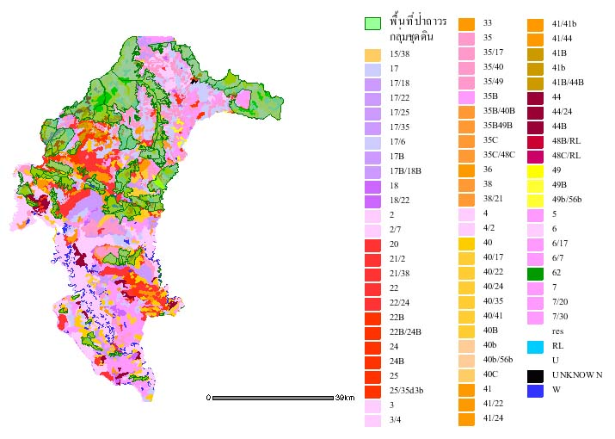

ที่มา : กรมพัฒนาที่ดิน

-ลักษณะดิน กลุ่มชุดดิน
กลุ่มชุดดิน
กลุ่มชุดดินที่พบในพื้นอำเภอป่าติ้ว จังหวัดยโสธร ซึ่งมีลักษณะและสมบัติที่แตกต่างกันกลุ่มชุดดินที่พบในพื้นที่แบ่งเป็น 12 กลุ่มชุดดิน และพื้นที่อื่นๆ กลุ่มชุดดินที่พบมากที่สุดในอำเภอป่าติ้ว จังหวัดยโสธร คือ กลุ่มชุดดินที่ 35 มีเนื้อที่ประมาณ 72,943 ไร่ หรือ 28.49เปอร์เซ็นต์ของเนื้อที่อำเภอป่าติ้ว กลุ่มชุดดินที่ 35 ดินพื้นที่ดอนเป็นลูกคลื่นลอนลาดเล็กน้อย เกิดจากวัตถุต้นกำเนิดดินพวกตะกอนลำน้ำ หรือการสลายตัวผุพังอยู่กับที่ หรือการสลายตัวผุพังแล้วถูกเคลื่อนย้ายมาทับถมของวัสดุเนื้อหยาบที่ส่วนใหญ่มาจากหินตะกอน เป็นดินลึก การระบายน้ำดีถึงดีปานกลาง ดินบนเป็นดินร่วนปนทราย ดินล่างเป็นดินร่วนเหนียวปนทราย ดินมีสีน้ำตาล สีเหลืองหรือแดง และอาจพบจุดประสีต่าง ๆ ในชั้นดินล่าง ความอุดมสมบูรณ์ต่ำ ปฏิกิริยาดินเป็นกรดเล็กน้อย กลุ่มชุดดินที่พบรองลงมาคือ กลุ่มชุดดินที่ 40 มีเนื้อที่ประมาณ 57,651 ไร่ หรือ 22.51 เปอร์เซ็นต์ของเนื้อที่อำเภอป่าติ้ว กลุ่มชุดดินที่ 40 ดินพื้นที่ดอนเป็นลูกคลื่นลอนลาดเล็กน้อยถึงลูกคลื่นลอนลาด เกิดจากวัตถุต้นกำเนิดดินพวกตะกอนลำน้ำ หรือจากการสลายตัวผุพังอยู่กับที่ หรือจากการสลายตัวผุพังแล้วถูกเคลื่อนย้ายมาทับถมของพวกวัสดุเนื้อหยาบ เป็นดินลึก มีการระบายน้ำดี เนื้อดินเป็นพวกดินร่วนหยาบ มีสีน้ำตาล สีเหลืองหรือแดง และอาจพบจุดประสีต่าง ๆ ในดินล่าง ความอุดมสมบูรณ์ต่ำ ปฏิกิริยาดินเป็นกรดเล็กน้อยถึงเป็นกรดจัด เสี่ยงต่อการขาดแคลนน้ำได้ง่าย และการชะล้างพังทลายของหน้าดินบริเวณที่มีความลาดชันสูง
๒๒

กลุ่มชุดดินในอำเภอป่าติ้ว จังหวัดยโสธร และแยกแผนที่กลุ่มชุดดินเป็นรายตำบล ดังนี้
1)กลุ่มชุดดินที่ 2
กลุ่มดินเหนียวลึกมาก ปฏิกิริยาดินเป็นกรดจัดมาก อาจพบจุดประสีเหลืองฟางข้าวของสารประกอบกำมะถันลึกกว่า 100 ซม. จากผิวดิน การระบายน้ำเลว ความอุดมสมบูรณ์ปานกลาง ดินเป็นกรดจัดมาก ทำให้เกิดการตรึงธาตุอาหารและปลดปล่อยสารที่เป็นพิษต่อพืช โครงสร้างแน่นทึบ ดินแห้งแข็งและแตกระแหง ทำให้ไถพรวนยาก คุณภาพน้ำเป็นกรดจัดมาก ขาดแคลนแหล่งน้ำจืด และน้ำท่วมขังในฤดูฝน ทำความเสียหายกับพืชที่ไม่ชอบน้ำ
2)กลุ่มชุดดินที่ 6
กลุ่มดินเหนียวลึกมากที่เกิดจากตะกอนลำน้ำ ปฏิกิริยาดินเป็นกรดจัดมากถึงเป็นกรดจัด การระบายน้ำเลวถึงค่อนข้างเลว ความอุดมสมบูรณ์ต่ำ ความอุดมสมบูรณ์ต่ำ บางพื้นที่ดินเป็นกรดจัดมาก ขาดแคลนน้ำ และน้ำท่วมขังในฤดูฝน ทำความเสียหายกับพืชที่ไม่ชอบน้ำ
3)กลุ่มชุดดินที่ 17
ดินที่เกิดจากวัตถุต้นกำเนิดดินพวกตะกอนลำน้ำ หรือจากการสลายตัวผุพังอยู่กับที่แล้วถูกเคลื่อนย้ายมาทับถมของวัสดุเนื้อหยาบ บางบริเวณเป็นนาดอน มีสภาพพื้นที่เป็นลูกคลื่นลอนลาดเล็กน้อย เนื้อดินเป็นกลุ่มดินร่วนละเอียด ดินลึกมากถึงลึก การระบายน้ำค่อนข้างเลวถึงดีปานกลาง ปฏิกิริยาดินเป็นกรดจัดหรือเป็นกรดเล็กน้อย ดินบนสีน้ำตาลปนเทา มีเนื้อดินค่อนข้างเป็นทราย และดินล่างสีเทา มีจุดประสีน้ำตาล สีเหลือง หรือสีแดง ความอุดมสมบูรณ์ต่ำ
4)กลุ่มชุดดินที่ 18
ดินพื้นที่ลุ่มราบเรียบถึงค่อนข้างราบเรียบ เกิดจากวัตถุต้นกำเนิดดินพวกตะกอนลำน้ำ หรือจากการสลายตัวผุพังอยู่กับที่แล้วถูกเคลื่อนย้ายมาทับถมของวัสดุเนื้อหยาบ บางบริเวณเป็นนาดอน มีสภาพพื้นที่เป็นลูกคลื่นลอนลาดเล็กน้อย เนื้อดินเป็นกลุ่มดินร่วนละเอียดและเป็นดินเหนียวช่วง 50 ซม.ลงไป ดินลึกมากถึงลึก การระบายน้ำค่อนข้างเลว ปฏิกิริยาดินเป็นกลางหรือเป็นกรดเล็กน้อย ดินบนค่อนข้างเป็นทราย มีสีเทา มีจุดประสีน้ำตาล สีเหลือง หรือสีแดง ดินมีความอุดมสมบูรณ์ต่ำ บริเวณเป็นนาดอนเสี่ยงต่อการขาดแคลนน้ำในระยะฝนทิ้งช่วง

5)กลุ่มชุดดินที่ 22
ดินพื้นที่ลุ่มราบเรียบถึงค่อนข้างราบเรียบ เกิดจากวัตถุต้นกำเนิดดินพวกตะกอนลำน้ำ หรือจากการสลายตัวผุพังอยู่กับที่แล้วถูกเคลื่อนย้ายมาทับถมของวัสดุเนื้อหยาบ บางบริเวณมีสภาพพื้นที่เป็นลูกคลื่นลอนลาดเล็กน้อย เนื้อดินร่วนปนทราย ดินลึกมาก การระบายน้ำค่อนข้างเลว ปฏิกิริยาดินเป็นกรดจัดถึงเป็นกลาง ดินมีสีน้ำตาลปนเทา มีจุดประสีน้ำตาล สีเหลือง หรือสีแดง เนื้อดินหยาบ ความอุดมสมบูรณ์ต่ำ
6)กลุ่มชุดดินที่ 24
ดินพื้นที่ลุ่มราบเรียบถึงค่อนข้างราบเรียบ เกิดจากวัตถุต้นกำเนิดดินพวกตะกอนลำน้ำ หรือจากการสลายตัวผุพังอยู่กับที่แล้วถูกเคลื่อนย้ายมาทับถมของวัสดุเนื้อหยาบ บางบริเวณมีสภาพพื้นที่เป็นลูกคลื่นลอนลาดเล็กน้อย เนื้อดินทรายปนดินร่วน ดินลึกมาก การระบายน้ำค่อนข้างเลว ปฏิกิริยาดินเป็นกรด ดินมีความอุดมสมบูรณ์ต่ำ ดินบนมีสีน้ำตาลปนเทาและดินล่างมีเทา มีจุดประสีน้ำตาล สีเหลือง มีเนื้อดินเป็นดินทรายหนามากกว่า 50 เซนติเมตร
๒๓
5)กลุ่มชุดดินที่ 35
ดินพื้นที่ดอนเป็นลูกคลื่นลอนลาดเล็กน้อย เกิดจากวัตถุต้นกำเนิดดินพวกตะกอนลำน้ำ หรือการสลายตัวผุพังอยู่กับที่ หรือการสลายตัวผุพังแล้วถูกเคลื่อนย้ายมาทับถมของวัสดุเนื้อหยาบที่ส่วนใหญ่มาจากหินตะกอน เป็นดินลึก การระบายน้ำดีถึงดีปานกลาง ดินบนเป็นดินร่วนปนทราย ดินล่างเป็นดินร่วนเหนียวปนทราย ดินมีสีน้ำตาล สีเหลืองหรือแดง และอาจพบจุดประสีต่าง ๆในชั้นดินล่าง ความอุดมสมบูรณ์ต่ำ ปฏิกิริยาดินเป็นกรดเล็กน้อย
8)กลุ่มชุดดินที่ 38
ดินพื้นที่ดอนเป็นลูกคลื่นลอนลาดเล็กน้อย เกิดจากวัตถุต้นกำเนิดดินพวกตะกอนลำน้ำ พบบนสันดินริมน้ำ หรือที่ราบตะกอนน้ำพา เนื้อดินเป็นดินร่วนปนทราย บางบริเวณมีเนื้อดินสลับ เป็นดินลึก มีการระบายน้ำดีถึงดีปานกลาง สีน้ำตาลหรือสีน้ำตาลปนเหลือง อาจพบจุดประสีเทาและสีน้ำตาลในดินล่าง ความอุดมสมบูรณ์ปานกลาง ปฏิกิริยาดินเป็นกรดเล็กน้อย ช่วงฤดูฝนเสี่ยงต่อน้ำท่วมบ่าในบางปี
9)กลุ่มชุดดินที่ 40
ดินพื้นที่ดอนเป็นลูกคลื่นลอนลาดเล็กน้อยถึงลูกคลื่นลอนลาด เกิดจากวัตถุต้นกำเนิดดินพวกตะกอนลำน้ำ หรือจากการสลายตัวผุพังอยู่กับที่ หรือจากการสลายตัวผุพังแล้วถูกเคลื่อนย้ายมาทับถมของพวกวัสดุเนื้อหยาบ เป็นดินลึก มีการระบายน้ำดี เนื้อดินเป็นพวกดินร่วนหยาบ มีสีน้ำตาล สีเหลืองหรือแดง และอาจพบจุดประสีต่าง ๆในดินล่าง ความอุดมสมบูรณ์ต่ำ ปฏิกิริยาดินเป็นกรดเล็กน้อยถึงเป็นกรดจัด เสี่ยงต่อการขาดแคลนน้ำได้ง่าย และการชะล้างพังทลายของหน้าดินบริเวณที่มีความลาดชันสูง
10)กลุ่มชุดดินที่ 41
ดินพื้นที่ดอนเป็นลูกคลื่นลอนลาดเล็กน้อย เกิดจากการสลายตัวผุพังอยู่กับที่ หรือจากการสลายตัวผุพังแล้วถูกเคลื่อนย้ายมาทับถม ของพวกวัสดุเนื้อหยาบ หรือจากวัตถุต้นกำเนิดดินพวกตะกอนลำน้ำหรือวัตถุน้ำพาจากบริเวณที่สูง วางทับอยู่บนชั้นดินร่วนหยาบหรือร่วนละเอียด เป็นดินลึก มีการระบายน้ำดีถึงดีปานกลาง เนื้อดินช่วงที่ลึกกว่า 50 เซนติเมตรลงไปเป็นดินทรายหนา สีดินเป็นสีน้ำตาลอ่อน หรือสีเหลืองปนสีน้ำตาล พบจุดประสีต่าง ๆในดินชั้นล่าง ดินมีความอุดมสมบูรณ์ต่ำ ปฏิกิริยาดินเป็นกรดจัดถึงเป็นกรดเล็กน้อย จึงเสี่ยงต่อการขาดแคลนน้ำได้ง่ายและบริเวณที่มีความลาดชันสูงจะเกิดการชะล้างพังทลายได้
11)กลุ่มชุดดินที่ 49
ดินพื้นที่ดอนเป็นลูกคลื่นลอนลาดเล็กน้อย เกิดจากวัตถุต้นกำเนิดดินพวกตะกอนลำน้ำ หรือจากการสลายตัวผุพังแล้วถูกเคลื่อนย้ายมาทับถมของวัตถุต้นกำเนิดดินที่มาจากวัสดุเนื้อค่อนข้างหยาบ เป็นดินตื้นถึงตื้นมากถึงชั้นลูกรัง มีการระบายน้ำดีปานกลาง เนื้อดินเป็นดินร่วนปนทราย ดินล่างเป็นดินเหนียวปนลูกรังหรือเศษหินทราย

ภายในความลึก 50 ซม. สีดินเป็นสีน้ำตาล หรือสีเหลือง มีจุดประสีน้ำตาล สีแดง และมีศิลาแลงอ่อนปะปนอยู่จำนวนมาก ดินมีความอุดมสมบูรณ์ต่ำ ปฏิกิริยาดินเป็นกรดจัดมากถึงกรดเล็กน้อย มีอุปสรรคต่อการเขตกรรม
12)กลุ่มชุดดินที่ 62
พื้นที่ลาดชันเชิงซ้อน ประกอบด้วยพื้นที่ภูเขาและเทือกเขาที่มีความลาดชันเกิน 35 เปอร์เซ็นต์ ดินตื้นเป็นส่วนใหญ่ และมีหินพื้นโผล่กระจายในพื้นที่มากกว่า 10 เปอร์เซ็นต์ ลักษณะและสมบัติของดินที่พบไม่แน่นนอนมีทั้งดินลึกและตื้น ความอุดมสมบูรณ์ของดินแตกต่างกันไปแล้วแต่ชนิดของวัตถุต้นกำเนิดดินในบริเวณนั้น

ภาพที่ ๘ กลุ่มชุดดินตำบลโพธิ์ไทร อำเภอป่าติ้ว จังหวัดยโสธร
๒๔
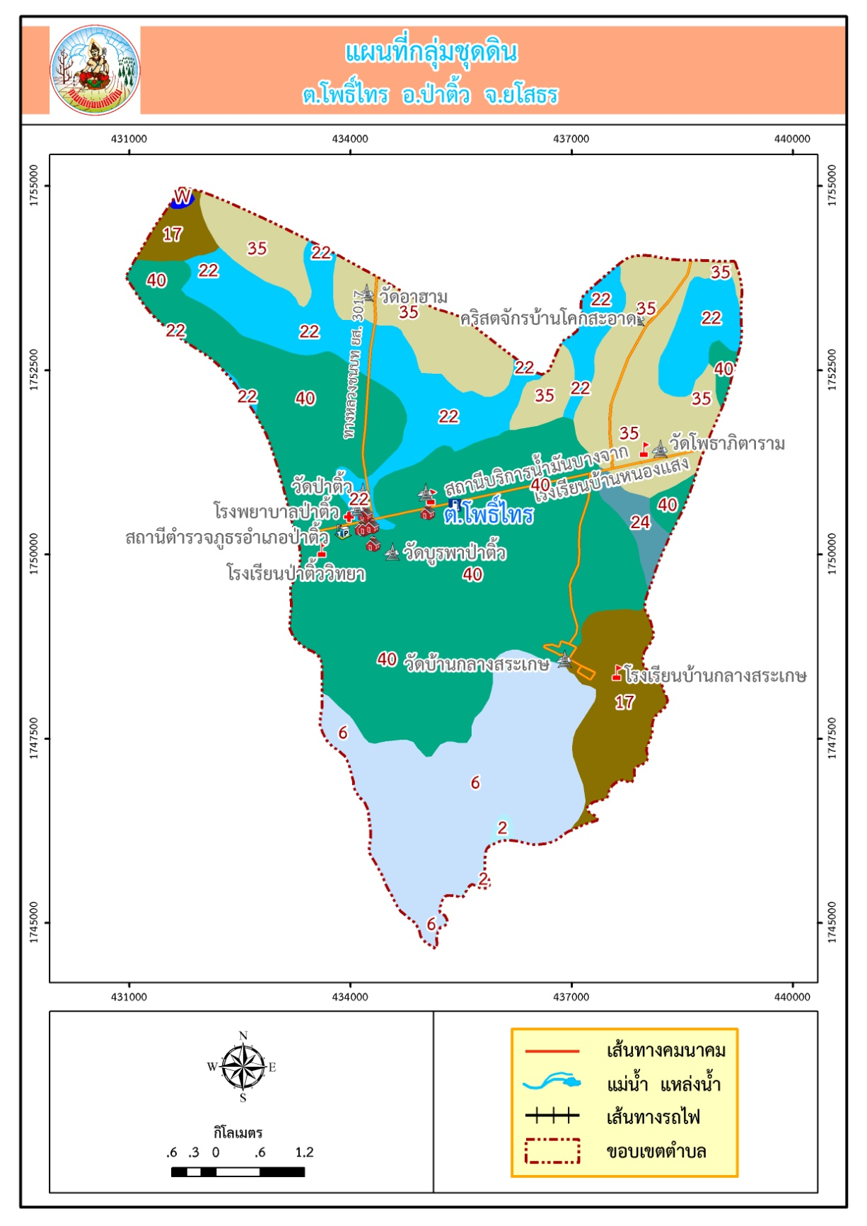

ที่มา : กรมพัฒนาที่ดิน
ตารางที่ ๒๒ กลุ่มชุดดินตำบลโพธิ์ไทร อำเภอป่าติ้ว จังหวัดยโสธร
ประเภท | จังหวัด | อำเภอ | ตำบล | รหัส | คำอธิบาย | พื้นที่ (ไร่)
LAND_SOIL | 035 | 03505 | 0350501 | 17 | กลุ่มชุดดินที่ 17 | 1,851.17
LAND_SOIL | 035 | 03505 | 0350501 | 2 | กลุ่มชุดดินที่ 2 | 90.85
LAND_SOIL | 035 | 03505 | 0350501 | 22 | กลุ่มชุดดินที่ 22 | 3,948.04
LAND_SOIL | 035 | 03505 | 0350501 | 24 | กลุ่มชุดดินที่ 24 | 343.75
LAND_SOIL | 035 | 03505 | 0350501 | 35 | กลุ่มชุดดินที่ 35 | 4,653.40
LAND_SOIL | 035 | 03505 | 0350501 | 40 | กลุ่มชุดดินที่ 40 | 11,608.01
LAND_SOIL | 035 | 03505 | 0350501 | 6 | กลุ่มชุดดินที่ 6 | 4,339.83
LAND_SOIL | 035 | 03505 | 0350501 | W | แหล่งน้ำ | 33.43
 |  |  |  |  |  | 26,868.48
ที่มา : กรมพัฒนาที่ดิน

ภาพที่ ๙ กลุ่มชุดดินตำบลกระจาย อำเภอป่าติ้ว จังหวัดยโสธร
๒๕
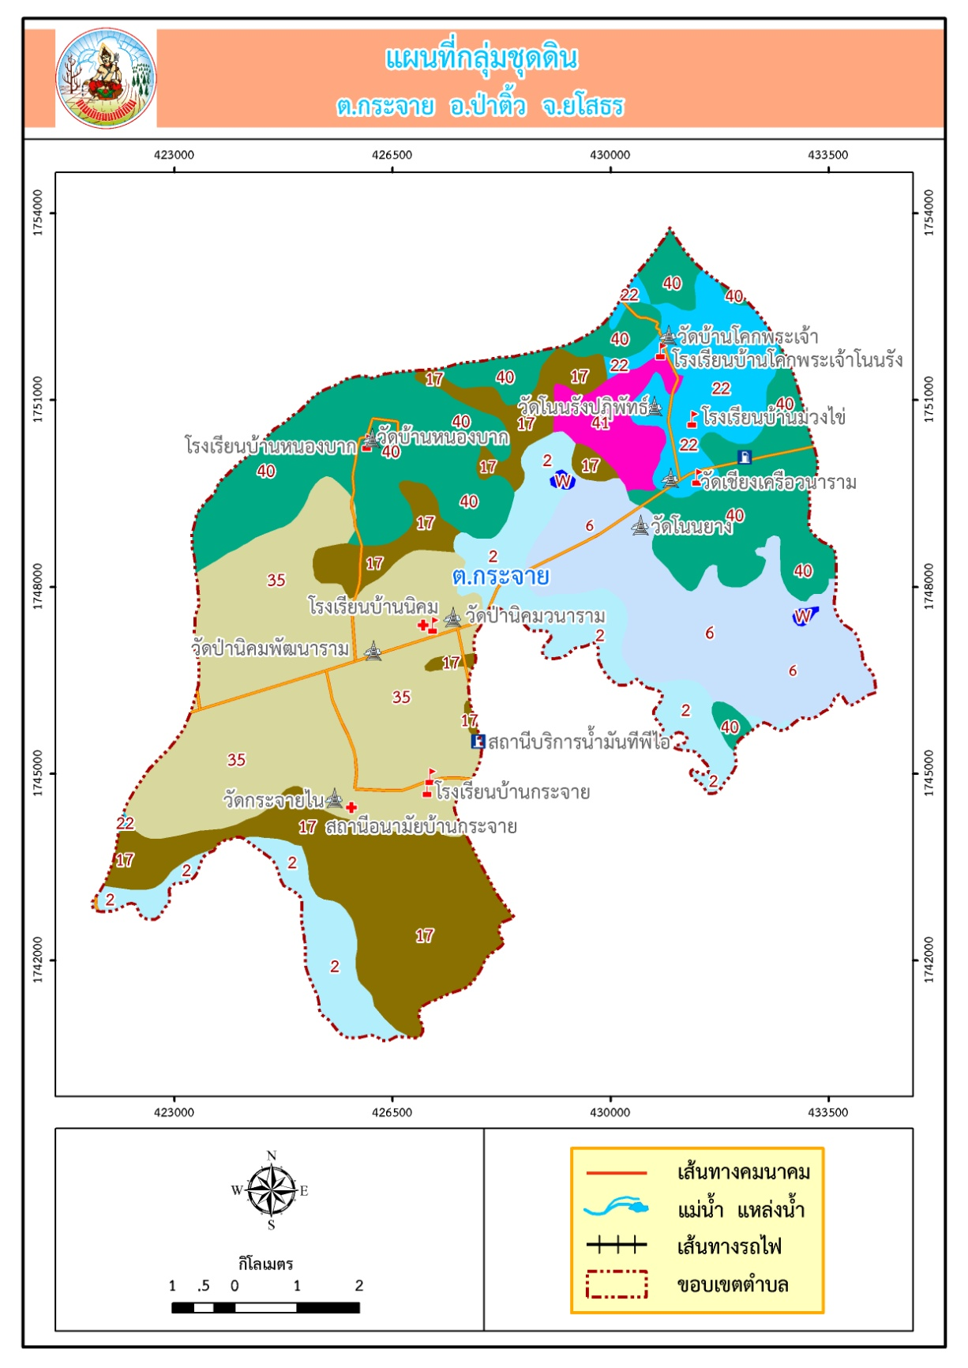

ที่มา : กรมพัฒนาที่ดิน

ตารางที่ ๒๓ กลุ่มชุดดินตำบลกระจาย อำเภอป่าติ้ว จังหวัดยโสธร
ประเภท | จังหวัด | อำเภอ | ตำบล | รหัส | คำอธิบาย | พื้นที่ (ไร่)
LAND_SOIL | 035 | 03502 | 0350502 | 17 | กลุ่มชุดดินที่ 17 | 17,283.87
LAND_SOIL | 035 | 03502 | 0350502 | 2 | กลุ่มชุดดินที่ 2 | 23,106.65
LAND_SOIL | 035 | 03502 | 0350502 | 22 | กลุ่มชุดดินที่ 22 | 6,318.87
LAND_SOIL | 035 | 03502 | 0350502 | 35 | กลุ่มชุดดินที่ 35 | 21,885.55
LAND_SOIL | 035 | 03502 | 0350502 | 40 | กลุ่มชุดดินที่ 40 | 30,733.38
LAND_SOIL | 035 | 03502 | 0350502 | 41 | กลุ่มชุดดินที่ 41 | 1,365.33
LAND_SOIL | 035 | 03502 | 0350502 | 6 | กลุ่มชุดดินที่ 6 | 6,955.25
LAND_SOIL | 035 | 03502 | 0350502 | W | แหล่งน้ำ | 111.81
 |  |  |  |  |  | 107,760.71
ที่มา : กรมพัฒนาที่ดิน

ภาพที่ 1๐ กลุ่มชุดดินตำบลโคกนาโก อำเภอป่าติ้ว จังหวัดยโสธร
๒๖
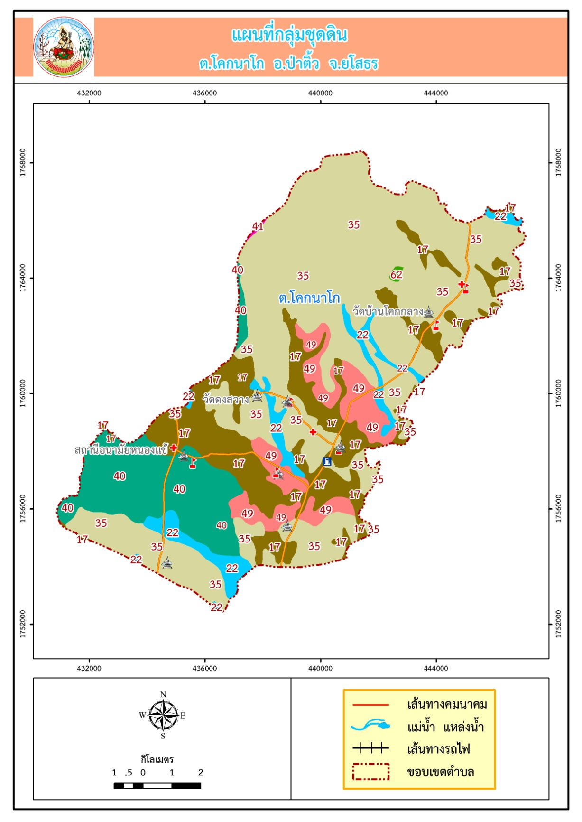

ที่มา : กรมพัฒนาที่ดิน

ตารางที่ ๒๔ กลุ่มชุดดินตำบลโคกนาโก อำเภอป่าติ้ว จังหวัดยโสธร
ประเภท | จังหวัด | อำเภอ | ตำบล | รหัส | คำอธิบาย | พื้นที่ (ไร่)
LAND_SOIL | 035 | 03505 | 0350503 | 17 | กลุ่มชุดดินที่ 17 | 13,660.09
LAND_SOIL | 035 | 03505 | 0350503 | 22 | กลุ่มชุดดินที่ 22 | 3,712.69
LAND_SOIL | 035 | 03505 | 0350503 | 35 | กลุ่มชุดดินที่ 35 | 42,313.80
LAND_SOIL | 035 | 03505 | 0350503 | 40 | กลุ่มชุดดินที่ 40 | 9,709.32
LAND_SOIL | 035 | 03505 | 0350503 | 41 | กลุ่มชุดดินที่ 41 | 49.32
LAND_SOIL | 035 | 03505 | 0350503 | 49 | กลุ่มชุดดินที่ 49 | 5,616.20
LAND_SOIL | 035 | 03505 | 0350503 | 62 | กลุ่มชุดดินที่ 62 | 114.44
 |  |  |  |  |  | 75,175.86

ที่มา : กรมพัฒนาที่ดิน

ภาพที่ 1๑ กลุ่มชุดดินตำบลเชียงเพ็ง อำเภอป่าติ้ว จังหวัดยโสธร
๒๗
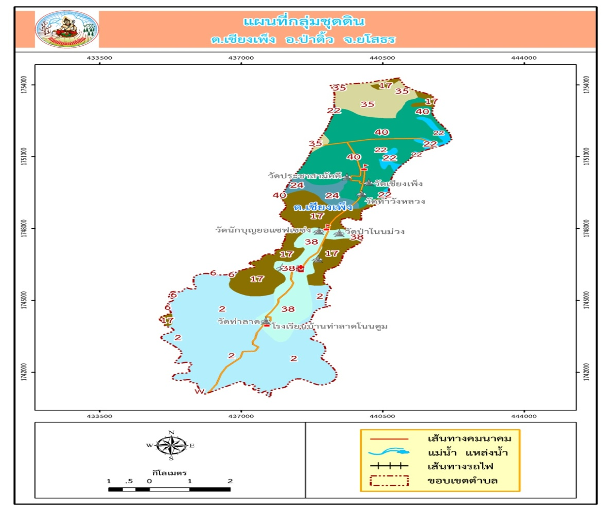

ที่มา : กรมพัฒนาที่ดิน

ตารางที่ ๒๕ กลุ่มชุดดินตำบลเชียงเพ็ง อำเภอป่าติ้ว จังหวัดยโสธร

ประเภท | จังหวัด | อำเภอ | ตำบล | รหัส | คำอธิบาย | พื้นที่ (ไร่)
LAND_SOIL | 035 | 03502 | 0350504 | 17 | กลุ่มชุดดินที่ 17 | 3,693.75
LAND_SOIL | 035 | 03502 | 0350504 | 18 | กลุ่มชุดดินที่ 18 | 0.06
LAND_SOIL | 035 | 03502 | 0350504 | 2 | กลุ่มชุดดินที่ 2 | 8,164.91
LAND_SOIL | 035 | 03502 | 0350504 | 22 | กลุ่มชุดดินที่ 22 | 503.48
LAND_SOIL | 035 | 03502 | 0350504 | 24 | กลุ่มชุดดินที่ 24 | 673.21
LAND_SOIL | 035 | 03502 | 0350504 | 35 | กลุ่มชุดดินที่ 35 | 1,537.57
LAND_SOIL | 035 | 03502 | 0350504 | 38 | กลุ่มชุดดินที่ 38 | 2,453.30
LAND_SOIL | 035 | 03502 | 0350504 | 40 | กลุ่มชุดดินที่ 40 | 5,050.00
LAND_SOIL | 035 | 03502 | 0350504 | 6 | กลุ่มชุดดินที่ 6 | 103.94
LAND_SOIL | 035 | 03502 | 0350504 | W | แหล่งน้ำ | 2.46
 |  |  |  |  |  | 22,182.68
ที่มา : กรมพัฒนาที่ดิน

ภาพที่ 1๒ กลุ่มชุดดินตำบลศรีฐาน อำเภอป่าติ้ว จังหวัดยโสธร
๒๘
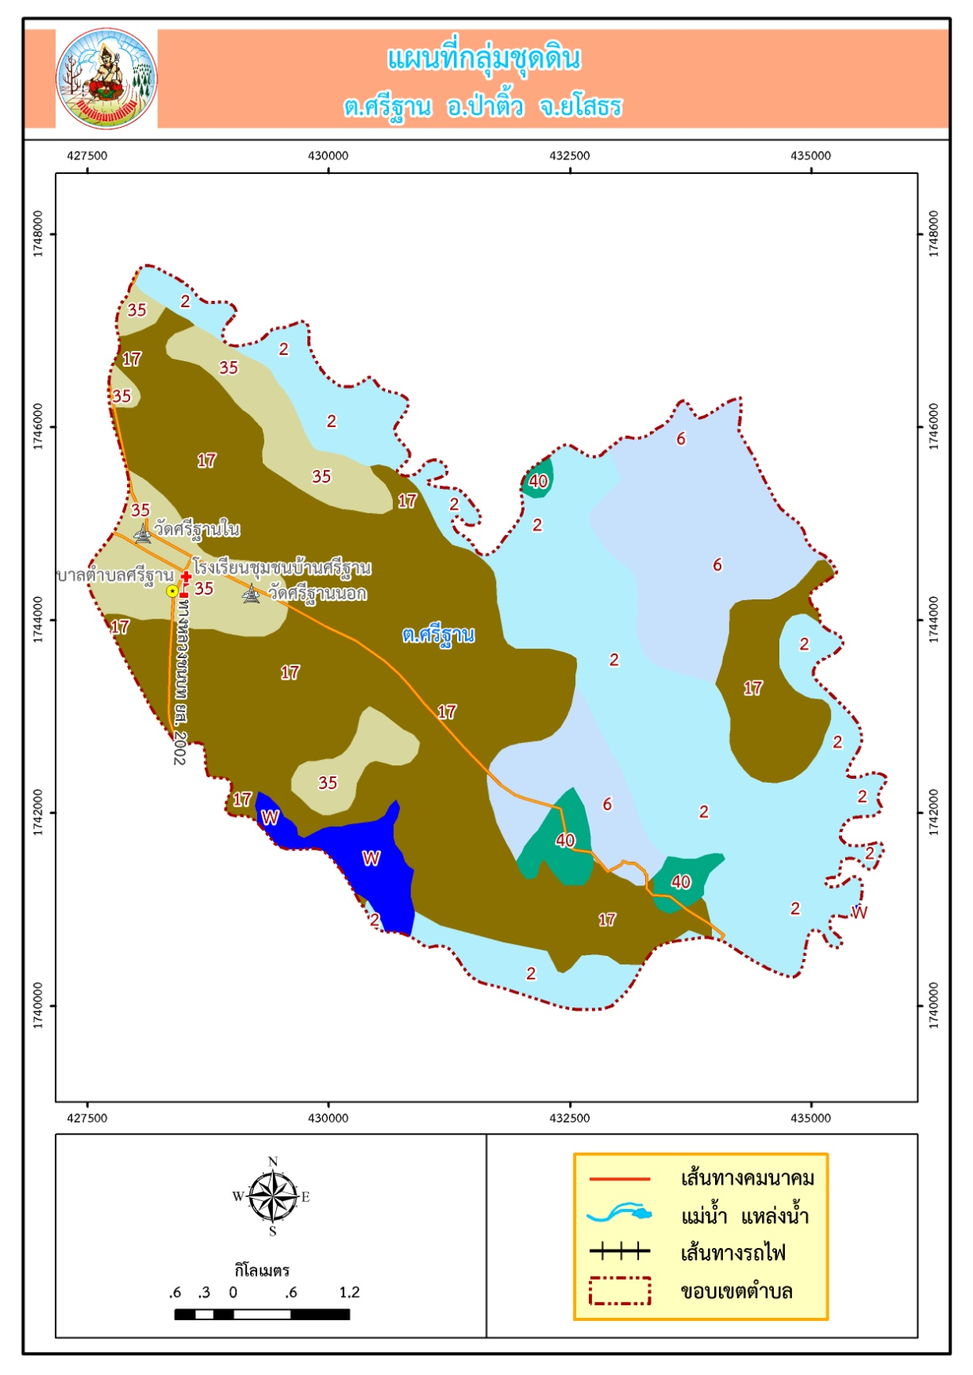

ที่มา : กรมพัฒนาที่ดิน

ตารางที่ 2๖ กลุ่มชุดดินตำบลศรีฐาน อำเภอป่าติ้ว จังหวัดยโสธร

ประเภท | จังหวัด | อำเภอ | ตำบล | รหัส | คำอธิบาย | พื้นที่ (ไร่)
LAND_SOIL | 035 | 03502 | 0350505 | 17 | กลุ่มชุดดินที่ 17 | 10,196.09
LAND_SOIL | 035 | 03502 | 0350505 | 2 | กลุ่มชุดดินที่ 2 | 6,678.34
LAND_SOIL | 035 | 03502 | 0350505 | 35 | กลุ่มชุดดินที่ 35 | 2,553.47
LAND_SOIL | 035 | 03502 | 0350505 | 40 | กลุ่มชุดดินที่ 40 | 550.39
LAND_SOIL | 035 | 03502 | 0350505 | 6 | กลุ่มชุดดินที่ 6 | 3,497.41
LAND_SOIL | 035 | 03502 | 0350505 | W | แหล่งน้ำ | 563.59
 |  |  |  |  |  | 24,039.29

ที่มา : กรมพัฒนาที่ดิน

ตารางที่ 2๗ แสดงรวมข้อมูลกลุ่มชุดดินอำเภอป่าติ้ว จังหวัดยโสธร

 |  |  |  | รหัส | คำอธิบาย | พื้นที่ (ไร่)
 | คิดเป็นร้อยละ | 14.86 |  | 2 | กลุ่มชุดดินที่2 | 38,040.75
 |  | 5.82 |  | 6 | กลุ่มชุดดินที่6 | 14,896.43
 |  | 18.23 |  | 17 | กลุ่มชุดดินที่17 | 46,684.97
 |  | 0.00 |  | 18 | กลุ่มชุดดินที่18 | 0.06
 |  | 5.66 |  | 22 | กลุ่มชุดดินที่22 | 14,483.08
 |  | 0.40 |  | 24 | กลุ่มชุดดินที่24 | 1,016.96
 |  | 28.49 |  | 35 | กลุ่มชุดดินที่35 | 72,943.79
 |  | 0.96 |  | 38 | กลุ่มชุดดินที่38 | 2,453.30
 |  | 22.52 |  | 40 | กลุ่มชุดดินที่40 | 57,651.10
 |  | 0.55 |  | 41 | กลุ่มชุดดินที่41 | 1,414.65
 |  | 2.19 |  | 49 | กลุ่มชุดดินที่49 | 5,616.20
 |  | 0.04 |  | 62 | กลุ่มชุดดินที่62 | 114.44
 |  | 0.28 |  | W | แหล่งน้ำ | 711.29
 |  | 100.00 |  |  |  | 256,027.02
 |  | 10.49 |  | รวม | โพธิ์ไทร | 26,868.48
 |  | 42.09 |  |  | กระจาย | 107,760.71
 |  | 29.36 |  |  | โคกนาโก | 75,175.86
 |  | 8.66 |  |  | เชียงเพ็ง | 22,182.68
 |  | 9.39 |  |  | ศรีฐาน | 24,039.29
 |  | 100.00 |  |  |  | 256,027.02
๒๙
ที่มา : กรมพัฒนาที่ดิน

ความเหมาะสมของดินและคุณภาพดิน
๓๐
ประกอบด้วยชุดดิน รวม 6 ชุด ได้แก่ ชุดดินยโสธร ชุดดินโคราช ชุดดินร้อยเอ็ด ชุดดินอุบลฯ
ชุดดินพิมาย และชุดดินน้ำพอง ความเหมาะสมและคุณภาพดินตามตารางรายละเอียด ดังนี้

ตารางที่ 2๘ ข้อมูลกลุ่มชุดดิน ความเหมาะสมของดินและคุณภาพดิน

ลักษณะเนื้อดิน | บริเวณที่พบ | ชุดดิน | ความเหมาะสม | การใช้ประโยชน์  ในปัจจุบัน
- เนื้อดินมีลักษณะดินละเอียดปานกลางสีของดินชั้นล่างสีแดงชั้นบนเป็นดินร่วนปนทรายส่วนดินชั้นล่างเป็นดินร่วนเหนียวปนทราย ปฏิกิริยาของดินเป็นกรดถึงเป็นกรดปานกลางความอุดมสมบูรณ์ต่ำระบายน้ำดีปานกลาง  - เนื้อดินบนร่วนปนทรายสีน้ำตาลเข้มปนเทาหน้าดินลึกความลาดชัน 2-6% ระบายน้ำดีปานกลาง ดินชั้นล่างเป็นดินร่วนดินเหนียวปนทรายความกรดเป็นด่างของดิน 5.0-6.0 ปริมาณอินทรียวัตถุต่ำถึงปานกลาง ปริมาณฟอสฟอรัสต่ำโปแตสเซี่ยมปานกลาง – ต่ำความอุดมสมบูรณ์ต่ำถึงปานกลางเหมาะแก่การปลูกพืชไร่  - เนื้อดินบนมีลักษณะดินร่วนปนทรายสีน้ำตาลอ่อนถึงเทาส่วนดินล่างเป็นดินร่วนดินร่วนเหนียวถึงหน้าดินลึกมากความลาดชัน 2% การระบายน้ำเลว ความเป็นกรดเป็นด่าง 5.0 – 5.5 ปริมาณอินทรียวัตถุต่ำถึงปานกลาง ปริมาณฟอสฟอรัสต่ำถึงสูงความอุดมสมบูรณ์ต่ำถึงปานกลาง | พื้นที่ปลูกพืชไร่  ต.กระจายบริเวณใกล้ ๆ บริเวณที่ตั้งบ้านเรือนและบริเวณปลูกพืชไร่  พบที่  ต.กระจาย  ต.โคกนาโก  ต.เชียงเพ็ง  ต.โพธิ์ไทร  บริเวณ  ปลูกข้าวและพืชไร่  พบที่  ต.กระจาย ,  ต.โคกนาโก  ต.เชียงเพ็ง  ต.ศรีฐาน  ต.โพธิ์ไทร | ยโสธร  โคราช  ร้อยเอ็ด | เหมาะในการ  ปลูกพืชไร่  เหมาะสมในการปลูกพืชไร่  เหมาะสมในการ  ทำนา | ปลูกพืชไร่,ไม้ผล  และพืชผักต่าง ๆ  ปลูกไม้ผลและพืชผักต่าง ๆ  ใช้ในการทำนา  และปลูกพืชไร่  ไม้ผล,พืชผัก,  ตั้งบ้านเรือน

ตารางที่ 2๘ ข้อมูลกลุ่มชุดดิน ความเหมาะสมของดินและคุณภาพดิน (ต่อ)
๓๑

ลักษณะเนื้อดิน | บริเวณที่พบ | ชุดดิน | ความเหมาะ  สม | การใช้ประ  โยชน์  ในปัจจุบัน
- เนื้อดินบนเป็นดินทรายปนร่วนสีเทาอ่อนปนน้ำตาล หน้าดินลึกความลาดชัน 2% ดินล่างเป็นดินทรายปนร่วนดินร่วนปนทรายดินทรายสีเทาเข้มน้ำตาลมีจุดสีแดงปนเหลืองและน้ำตาลตลอดหน้าตัดของดินระบายน้ำค่อนข้างมากถึงดีปริมาณอินทรีย์วัตถุต่ำปริมาณฟอสฟอรัสและโปตัสเชื่อมต่ำ ระดับความอุดมสมบูรณ์ต่ำใช้ทำนาแต่ได้ผลผลิตต่ำเนื่องจากเนื้อดินเป็นดินทรายการเก็บกักน้ำไม่ค่อยได้ผล  -เนื้อดินเป็นดินเหนียวตลอด หน้าดินมีสีเทาเข้มหรือสีน้ำตาล ปนเทาเข้ม ดินล่างมีสีเทาหรือสีเทาอ่อน มักพบจุดประสีน้ำตาลแก่ สีน้ำตาลปนเหลือง น้ำตาลปนแดงหรือแดงปนเหลืองตลอดหน้าตัดดิน ฤดูแล้งหน้าดินจะแตกระแหงกว้างและลึกพบรอยไถลชัดเจนและอาจพบก้อนเหล็กหรือ แมงกานีสสะสมปะปนอยู่ในดินชั้นล่าง ปฏิกิริยาดินเป็นกรดจัดถึงเป็นกลาง (pH 5.5-7.0) ตลอด  -เป็นดินลึก มีการระบายน้ำมากเกินไป เนื้อดินเป็นดินทรายปนร่วน ความอุดมสมบูรณ์ต่ำ | พบที่บริเวณ  ต.กระจาย  ต.เชียงเพ็ง  ต.โพธิ์ไทร  พบที่  ต.เชียงเพ็ง  ต.ศรีฐาน  ต.โพธิ์ไทร  พบที่  ต.เชียงเพ็ง  ต.โพธิ์ไทร | อุบลฯ  ชุดดิน  พิมาย  ชุดดิน  น้ำพอง | ไม่เหมาะสมกับการปลูกพืช  ไม่เหมาะสมกับการปลูกพืช | ใช้ทำนา  ใช้ทำนา  ใช้ทำนา

2) ทรัพยากรน้ำ
อำเภอป่าติ้ว เป็นพื้นที่อาศัยน้ำฝนในการทำการเกษตรเป็นหลัก ประมาณ 100% ของพื้นที่ทั้งหมดนอกจากนี้ยังแหล่งน้ำอื่นๆ ที่ใช้ในการเกษตรดังนี้ แม่น้ำ จำนวน 767 ครัวเรือน คิดเป็นร้อยละ 47.7 สระน้ำ จำนวน 1,559 ครัวเรือน คิดเป็นร้อยละ 47.29 คลองชลประทาน จำนวน 720 ครัวเรือน คิดเป็น ร้อยละ 28.14 บ่อน้ำตื้น จำนวน 401 ครัวเรือน คิดเป็นร้อยละ 38.83 หนอง/สระ จำนวน 443 ครัวเรือน คิดเป็นร้อย 22.81 บ่อน้ำบาดาล จำนวน ๓๓๑ ครัวเรือน คิดเป็นร้อยละ 13.88 และบ่อบาดาล จำนวน ๔๔ ครัวเรือน คิดเป็นร้อยละ 1.33 ตามลำดับ

ตารางที่ 2๙ แสดงแหล่งน้ำเพื่อการเกษตร อำเภอป่าติ้ว จังหวัดยโสธร
๓๒

แหล่งน้ำเพื่อการเกษตร | ครัวเรือน | ร้อยละ
แหล่งน้ำของตนเอง | 2,291 | 31.82
บ่อน้ำตื้น | 401 | 38.83
บ่อน้ำบาดาล | 331 | 13.88
สระน้ำ | 1,559 | 47.29
แหล่งน้ำสาธารณะ | 1,207 | 26.17
บ่อบาดาล | 44 | 1.33
หนอง/สระ | 443 | 22.81
คลองชลประทาน | 720 | 28.14
แม่น้ำ | 767 | 47.7
ที่มา https://farmer.doae.go.th/farmer/water_report/report3_ap/35/05 ข้อมูลปี 256๕

ภาพที่ 1๓ แสดงแหล่งน้ำ อำเภอป่าติ้ว จังหวัดยโสธร

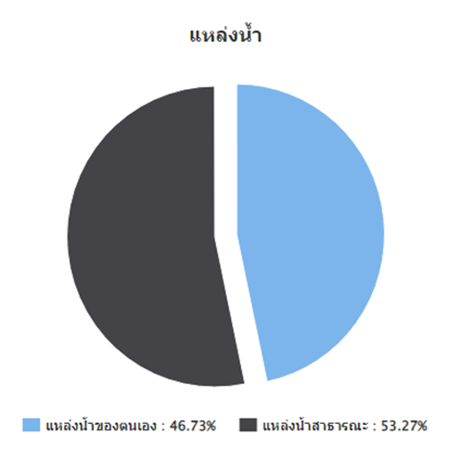
ที่มา : http://www.aiu.doae.go.th/bi_report/bi_report1/#tabs7/ข้อมูลปี 256๕
(ตัดยอด ณ 30 เมษายน 256๖)

ภาพที่ 1๔ แสดงแหล่งน้ำของตนเอง อำเภอป่าติ้ว จังหวัดยโสธร
๓๓

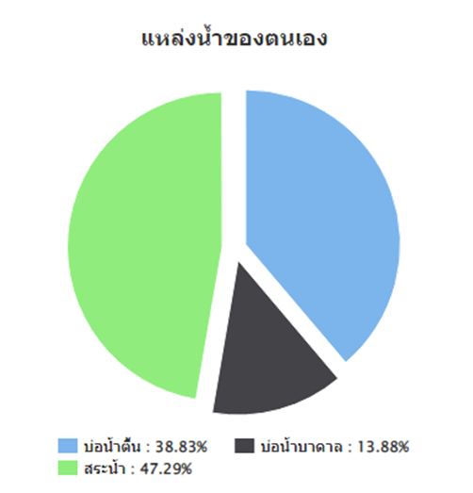
ที่มา : http://www.aiu.doae.go.th/bi_report/bi_report1/#tabs7/ข้อมูลปี 256๕
(ตัดยอด ณ 30 เมษายน 256๖)

ภาพที่ ๑๕ แสดงแหล่งน้ำสาธารณะ อำเภอป่าติ้ว จังหวัดยโสธร

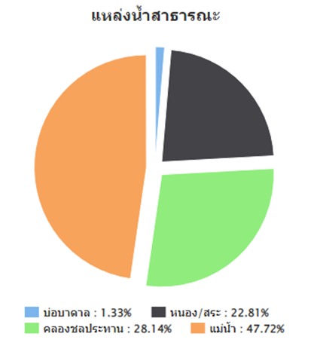
ที่มา : http://www.aiu.doae.go.th/bi_report/bi_report1/#tabs7/ข้อมูลปี 256๕
(ตัดยอด ณ 30 เมษายน 256๖)

- แหล่งน้ำใต้ดิน บ่อบาดาลอำเภอป่าติ้ว จังหวัดยโสธร รวมทั้งสิ้น 375 บ่อ แยกรายตำบลได้ดังนี้ แหล่งน้ำของตนเอง บ่อน้ำบาดาล จำนวน 331 ครัวเรือน คิดเป็นร้อยละ 88.27 และแหล่งน้ำสาธารณะ บ่อบาดาล จำนวน 44 ครัวเรือน คิดเป็นร้อยละ 11.73 ตามลำดับของแหล่งน้ำเพื่อการเกษตรแหล่งน้ำใต้ดิน
๓๔

ตารางที่ ๓๐ แสดแหล่งน้ำใต้ดินเพื่อการเกษตร อำเภอป่าติ้ว จังหวัดยโสธร
แหล่งน้ำเพื่อการเกษตร | ครัวเรือน | ร้อยละ
แหล่งน้ำของตนเอง
บ่อน้ำบาดาล | 331 | 88.27
แหล่งน้ำสาธารณะ
บ่อบาดาล | 44 | 11.73
 | 375 | 100.00
ที่มา : https://farmer.doae.go.th/farmer/water_report/report3_ap/35/05 ข้อมูลปี 256๕

- แหล่งน้ำผิวดิน ได้แก่ น้ำในแม่น้ำลำคลอง ทะเลสาบและในพื้นที่ชุ่มน้ำที่เป็นน้ำจืด ปกติน้ำผิวดินจะได้รับการเติมจากฝน อำเภอป่าติ้ว มีแหล่งน้ำผิวดินที่ใช้ทำการเกษตรดังนี้ แหล่งน้ำของตนเอง สระน้ำ จำนวน 350 ครัวเรือน คิดเป็นร้อยละ 23.24 บ่อน้ำตื้น จำนวน 234 ครัวเรือน คิดเป็นร้อยละ 15.54 และแหล่งน้ำสาธารณะ แม่น้ำ จำนวน 417 ครัวเรือน คิดเป็นร้อย 27.69 คลองชลประทาน จำนวน 308 ครัวเรือน คิดเป็นร้อยละ 20.45 หนอง/สระ จำนวน 197 ครัวเรือน คิดเป็นร้อยละ 13.08 ตามลำดับ แหล่งน้ำเพื่อการเกษตรแหล่งน้ำผิวดิน
ตารางที่ ๓๑ แสดงแหล่งน้ำผิวดินเพื่อการเกษตร อำเภอป่าติ้ว จังหวัดยโสธร
แหล่งน้ำเพื่อการเกษตร | ครัวเรือน | ร้อยละ
แหล่งน้ำของตนเอง
บ่อน้ำตื้น | 401 | 10.31
สระน้ำ | 1,559 | 40.๐๘
แหล่งน้ำสาธารณะ
หนอง/สระ | 443 | 11.39
คลองชลประทาน | 720 | 18.๕๑
แม่น้ำ | 767 | 19.71
 | 3,890 | 100.00
ที่มา : https://farmer.doae.go.th/farmer/water_report/report3_ap/35/05 ข้อมูลปี 256๕

ภาพที่ 1๖ แสดงทรัพยากรน้ำ แหล่งน้ำผิวดิน
๓๕

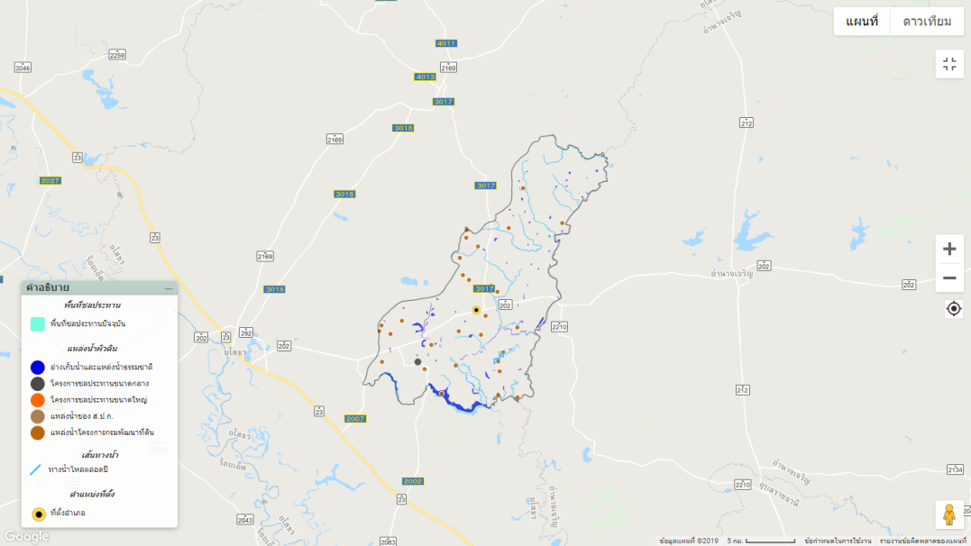

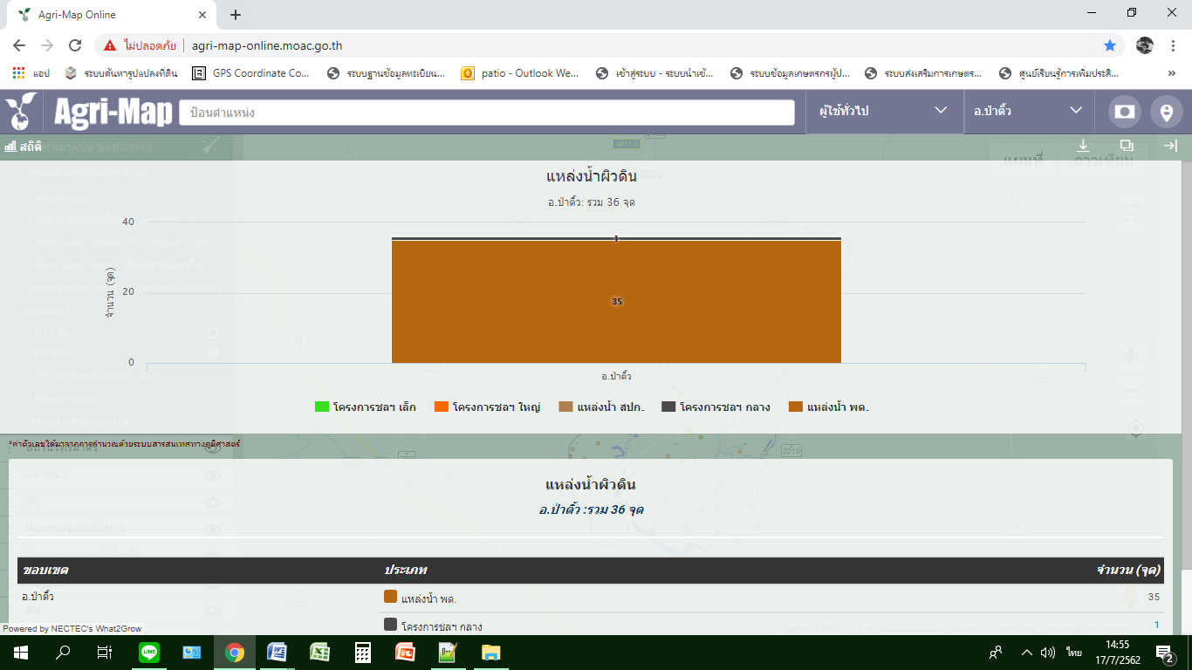
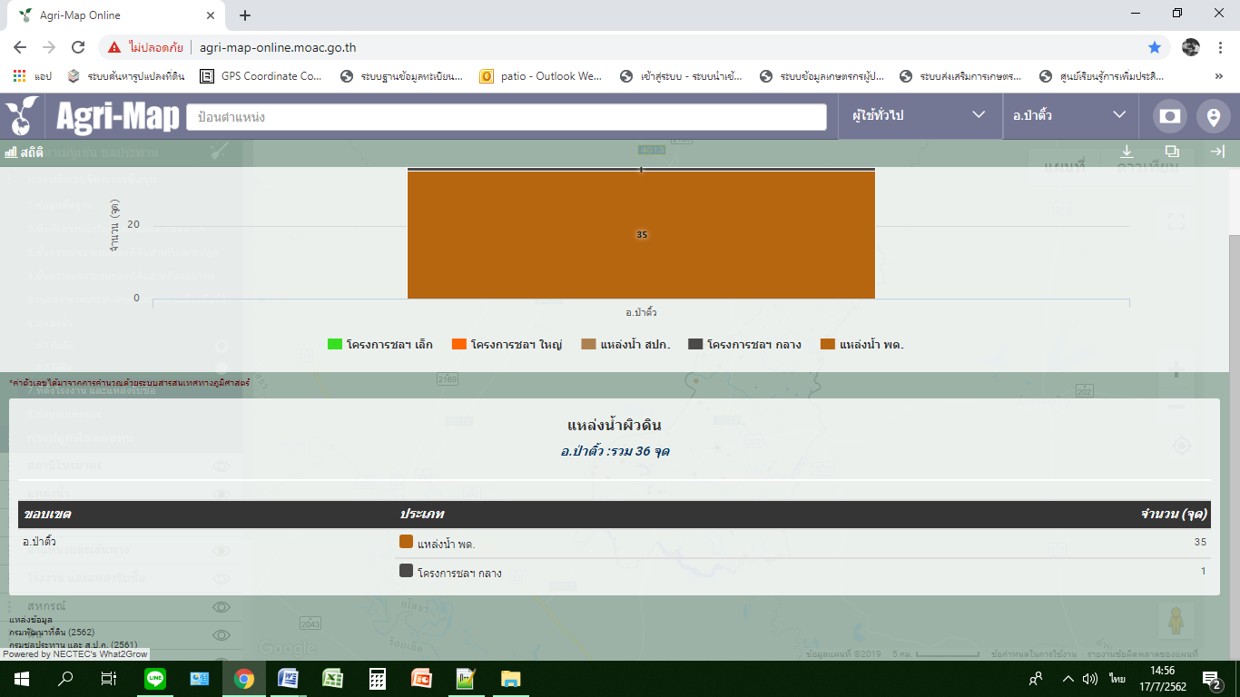

ที่มา : http://agri-map-online.moac.go.th/

๓๖
ภาพที่ ๑๗ แสดงทรัพยากรน้ำ แหล่งน้ำใต้ดิน

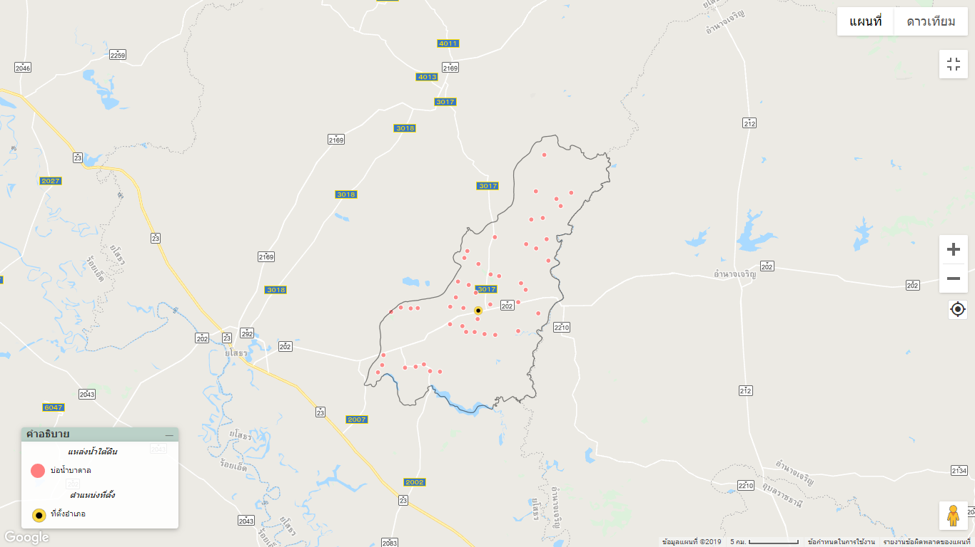

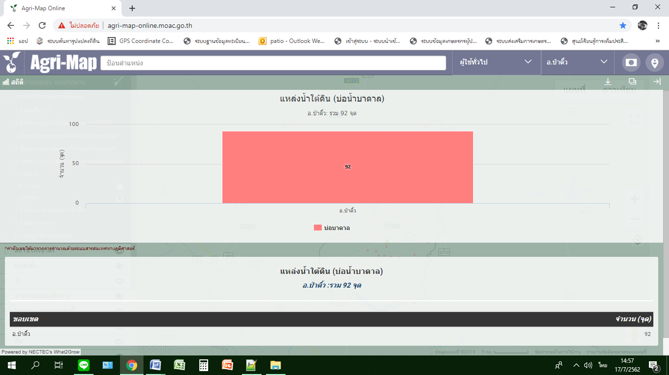

ที่มา : http://agri-map-online.moac.go.th/

ตารางที่ ๓๒ แสดงแหล่งน้ำนอกเขตชลประทานเพื่อการเพาะปลูกในเขตอำเภอป่าติ้ว จังหวัดยโสธร ปี 2565/66
๓๗
ที่ | ตำบล | อำเภอ | จังหวัด | แหล่งน้ำที่ใช้
 |  |  |  | สถานีสูบน้ำด้วยไฟฟ้า | คลองธรรมชาติ | บ่อบาดาล  (จำนวนบ่อ) | สระน้ำในไร่นา  (จำนวนสระน้ำ)
1 | กระจาย | ป่าติ้ว | ยโสธร | สถานีสูบน้ำไฟฟ้าบ้านกระจาย | ห้วยโพง,คลองไผ่,ลำห้วยถ่ม | 94 | 590
2 | โคกนาโก | ป่าติ้ว | ยโสธร | สถานีสูบน้ำไฟฟ้าบ้านนาดี | ลำเซบาย,ห้วยทรพี | 202 | 813
3 | ศรีฐาน | ป่าติ้ว | ยโสธร | สถานีสูบน้ำไฟฟ้าบ้านศรีฐาน, สถานีสูบน้ำไฟฟ้าบ้านเตาไห | ห้วยโพง,ห้วยถ่ม | 18 | 394
4 | เชียงเพ็ง | ป่าติ้ว | ยโสธร | สถานีสูบน้ำ บ้านเซ | ลำเซบาย | 4 | 104
5 | โพธิ์ไทร | ป่าติ้ว | ยโสธร | สถานีสูบน้ำบ้าน โพธิ์ศรี | ลำเซบาย | 61 | 502
รวม |  |  |  |  |  | 379 | 2,403
ที่มา : สำนักงานเกษตรอำเภอป่าติ้ว จังหวัดยโสธร,พ.ศ.๒๕๖๖

ภาพที่ ๑๘ แสดงแหล่งน้ำนอกเขตชลประทานเพื่อการเพาะปลูก ตำบลกระจาย อำเภอป่าติ้ว จังหวัดยโสธร
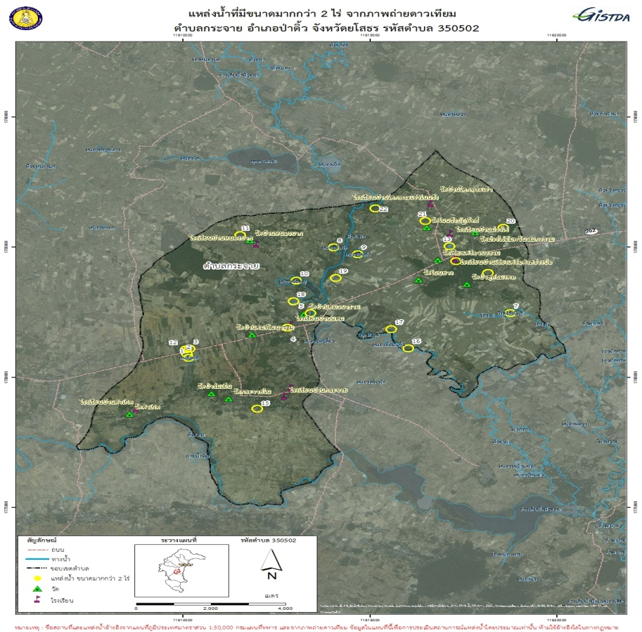

ที่มา : https://www.gistda.or.th/home.php?lang=TH/
ภาพที่ ๑๙ แสดงแหล่งน้ำนอกเขตชลประทานเพื่อการเพาะปลูก ตำบลเชียงเพ็ง อำเภอป่าติ้ว จังหวัดยโสธร
๓๘
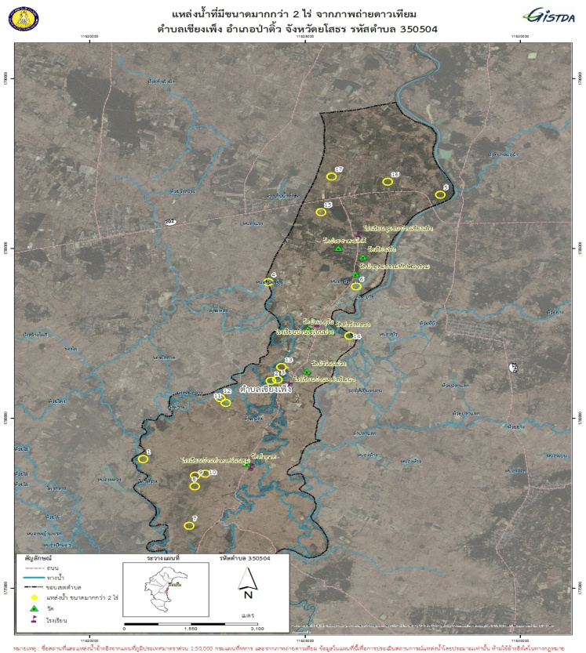

ที่มา : https://www.gistda.or.th/home.php?lang=TH/

ภาพที่ ๒๐ แสดงแหล่งน้ำนอกเขตชลประทานเพื่อการเพาะปลูก ตำบลโคกนาโก อำเภอป่าติ้ว จังหวัดยโสธร

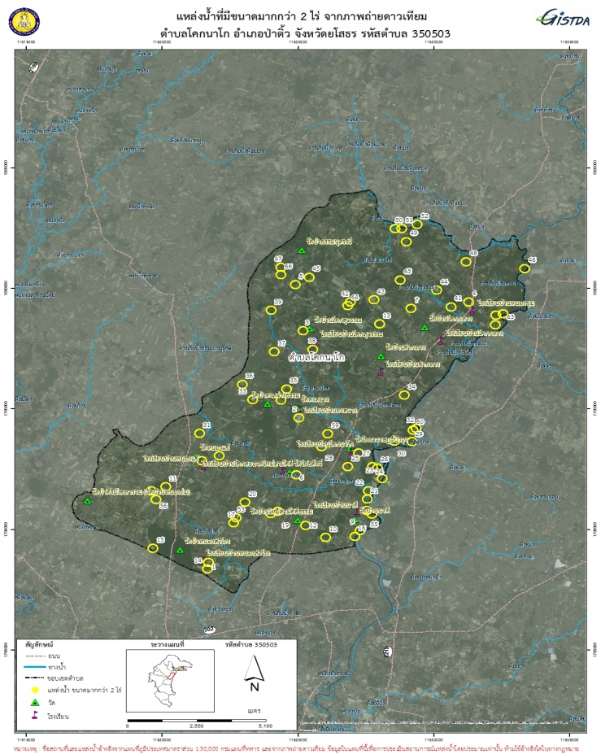

ที่มา : https://www.gistda.or.th/home.php?lang=TH/
ภาพที่ ๒๑ แสดงแหล่งน้ำนอกเขตชลประทานเพื่อการเพาะปลูก ตำบลโพธิ์ไทร อำเภอป่าติ้ว จังหวัดยโสธร
๓๙
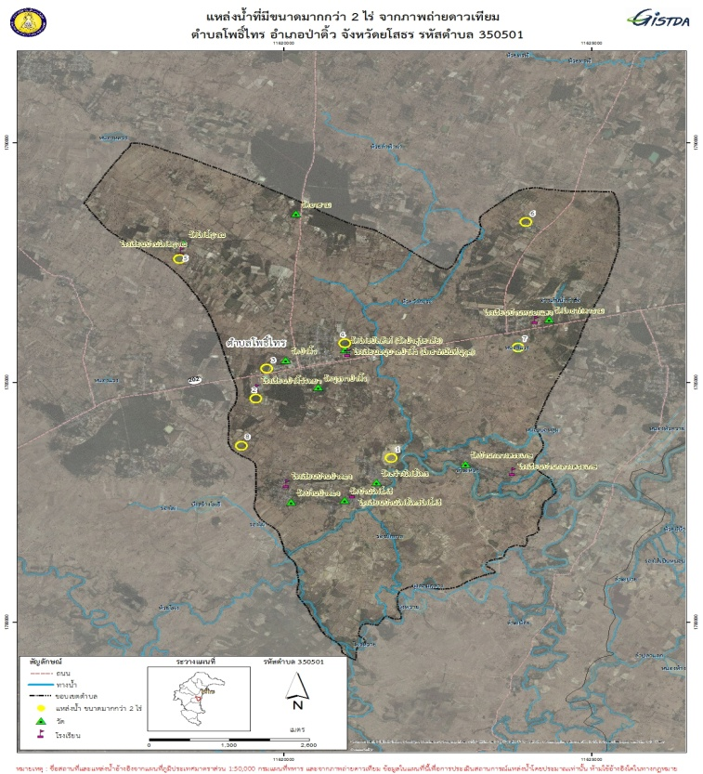

ที่มา : https://www.gistda.or.th/home.php?lang=TH/

ภาพที่ ๒๒ แสดงแหล่งน้ำนอกเขตชลประทานเพื่อการเพาะปลูก ตำบลศรีฐาน อำเภอป่าติ้ว จังหวัดยโสธร
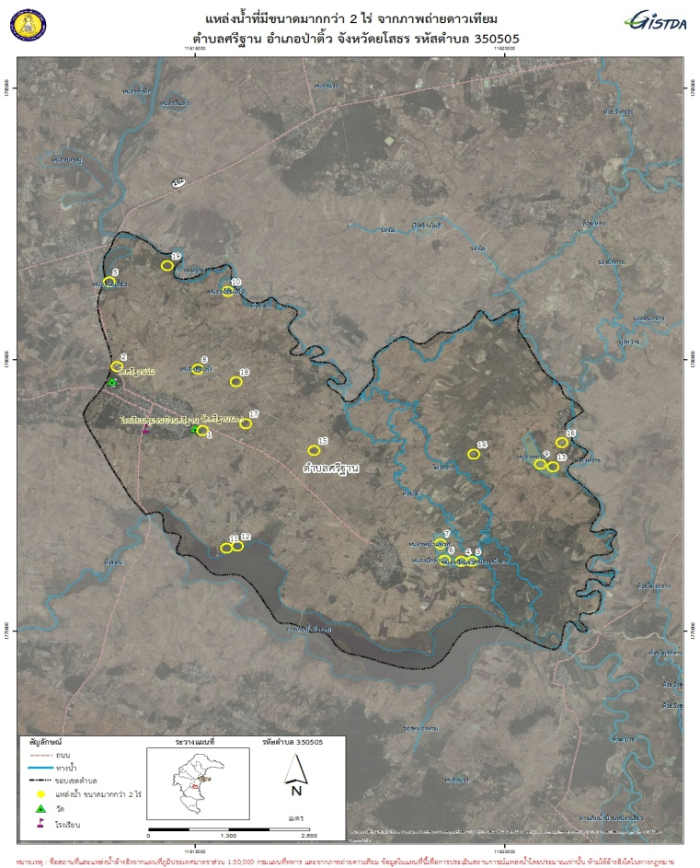

ที่มา : https://www.gistda.or.th/home.php?lang=TH/
1.3 สินค้าเอกลักษณ์ประจำถิ่น
๔๐
สินค้าเอกลักษณ์ประจำถิ่นของอำเภอป่าติ้ว จังหวัดยโสธร คือหมอนขวานผ้าขิด
๑. ประวัติความเป็นมา
หมอนขวานผ้าขิด เป็นหัตถกรรมของอีสานทำจากผ้าทอลายขิด ซึ่งเป็นผ้าทอพื้นเมืองของภาคอีสาน มีลวดลาย รูปแบบหลากหลาย และสีสันสดใสสวยงาม ซึ่งมีเอกลักษณ์และคุณค่าด้านประโยชน์ใช้สอย ได้รับความนิยมทั่วไป เป็นของใช้ของฝากที่มีชื่อของยโสธร และผลิตกันมากที่บ้านศรีฐาน ตำบลศรีฐาน อำเภอป่าติ้ว จังหวัดยโสธร
หลังฤดูทำนาชาวบ้านแทบทุกครัวเรือนมีอาชีพทอผ้าและทำหมอนขิต นักท่องเที่ยวสามารถเข้าไปชมและ ซื้อหมอนขิตไว้เป็นที่ระลึก ซึ่งหมู่บ้านศรีฐาน หมู่บ้านในเขตตำบลศรีฐาน อำเภอป่าติ้ว รู้จักกันในอีกชื่อหมู่บ้าน ทำหมอนขิดบ้านศรีฐาน มีขนบธรรมเนียมประเพณีความเป็นอยู่ และการสืบทอดภูมิปัญญาท้องถิ่นที่ยาวนาน คือการผลิตหมอนขวานผ้าขิด มีการเริ่มต้นมาจากการทำหมอนหนุนซึ่งใช้ในครัวเรือนและใช้ในการแลกเปลี่ยนสิ่งของเช่น แลกข้าว ปลา พริก หอมและกระเทียมแทนการซื้อขายโดยเฉพาะกับหมู่บ้านอื่นต่อมาจึงมีการพัฒนารูปแบบ ที่หลากหลาย ที่ได้รับความนิยมมากที่สุดคือหมอนขวานผ้าขิด ดังนั้นจึงได้เน้นการผลิตและพัฒนาหมอนขวานให้มีรูปแบบสวยงาม ในอดีตจะผลิตเพื่อใช้ในครัวเรือน ทำบุญถวายพระ ตลอดจนใช้ในงานประเพณีต่าง ๆ และเป็นของฝากสำหรับกับญาติพี่น้องต่างถิ่น
การนำหมอนขวานผ้าขิดมาเป็นของฝากนี้เองทำให้หมอนขวานบ้านศรีฐานเป็นที่รู้จักของคนนอกชุมชน เมื่อมีความต้องการมากขึ้นจึงมีผลิตเพื่อจำหน่าย ผู้ผลิตคนแรก คือนางธรรมมา สู้สงคราม จากนั้น จึงผลิตหมอนขวานผ้าขิดเพื่อการจำหน่ายจนเป็นที่รู้จักของคนทั่วไปจนถึงปัจจุบัน หมู่บ้านทำหมอนขิดบ้านศรีฐาน ห่างจากตัวเมืองยโสธรประมาณ 20 กิโลเมตร ตามเส้นทางยโสธร-ป่าติ้ว-อำนาจเจริญ (ทางหลวงหมายเลข 202) ระหว่างหลักกิโลเมตร ที่ 18-19 แยกทางขวามือเข้าไปทางลูกรังอีก 3 กิโลเมตร หลังฤดูทำนา ชาวบ้านแทบทุกครัวเรือนมีอาชีพทอผ้าและทำหมอนขิด นักท่องเที่ยวเข้าไปชมและซื้อหมอนขิดไว้เป็นที่ระลึก นับเป็นอุตสาหกรรมในครัวเรือนที่นำรายได้เป็นอันดับสองรองจากการทำนา ผลิตภัณฑ์ที่มีชื่อเสียงของหมู่บ้านศรีฐาน คือ หมอนขวานผ้าขิด เป็นผลิตภัณฑ์ที่ปรากฏ ในคำขวัญของจังหวัดยโสธร และมีประวัติความเป็นมายาวนาน พัฒนารูปแบบการผลิตอย่างต่อเนื่อง นอกจากหมอนขวานแล้วยังมีผลิตภัณฑ์อีกหลายอย่างเช่น ที่นอนพับ ที่นอนระนาด หมอนกระดูก หมอนรองคอ หมอนผลไม้
เบาะรองนั่ง และหมอนอิง เป็นต้น
นอกจากการพัฒนารูปแบบผลิตภัณฑ์แล้วยังมีการพัฒนาด้านการตลาด การสร้างเครือข่ายการตลาด บรรจุภัณฑ์ ตลอดจนการพัฒนาคุณภาพของผลิตภัณฑ์ ขอรับการรับรองมาตรฐานผลิตภัณฑ์ชุมชน มาตรฐานผลิตภัณฑ์อุตสาหกรรม มีการจัดนิทรรศการและจำหน่ายสินค้า OTOP เมืองทองธานี และสถานที่สำคัญอีกหลายแห่ง ทำให้ยอดจำหน่ายผลิตภัณฑ์หมอนขิดมีมูลค่าสูงขึ้นทุกปี หมอนขวานผ้าขิดเป็นหัตถกรรมของชาวอีสานที่มีเอกลักษณ์และคุณค่าด้านประโยชน์ใช้สอย ได้รับความนิยมทั่วไป เป็นของใช้ของฝากที่มีชื่อของยโสธร ทำจากผ้าทอลายขิด ซึ่งเป็นผ้าทอพื้นเมืองของภาคอีสาน มีลวดลาย รูปแบบหลากหลาย และสีสันสดใสสวยงาม หมอนขวานผ้าขิด เป็นหนึ่งในวัฒนธรรมที่มีมาแต่โบราณกาล มีเอกลักษณ์อันโดดเด่น แสดงถึงภูมิปัญญาที่ถ่ายทอดมาจากบรรพบุรุษ ต่อมาได้เห็นหมอนในจังหวัดอื่นที่ใช้ผ้าดิ้นเงินดิ้นทองมาทำ จึงได้นำมาพัฒนาการทำหมอนจากผ้าดิ้นเงิน ดิ้นทอง และต่อมา ได้พัฒนานำผ้าขิดมาทำหมอน เพิ่มรูปแบบหลากหลายมากขึ้น เช่น ที่นอน ที่รองนั่ง ในการผลิตหมอนขวาน ผ้า ขิดออกจำหน่าย เอกลักษณ์/จุดเด่นผลิตภัณฑ์ หมอนขวานผ้าขิด เป็นของใช้ของตกแต่งสำหรับประดับบ้านเรือน มีรูปแบบสวยงามกะทัดรัด มีหลากหลายรูปแบบ และขนาดตามความต้องการของลูกค้าและเป็นผลิตภัณฑ์ที่ขึ้นชื่อ ของตำบลศรีฐาน เป็นเอกลักษณ์ของจังหวัดดังคำขวัญของจังหวัดยโสธร "เมืองบั้งไฟโก้แตงโมหวาน หมอนขวานผ้าขิด แหล่งผลิตข้าวหอมมะลิ"

๒. ด้านการผลิต และช่องทางตลาด
๔๑
๒.๑. ปริมาณการผลิต
ขั้นตอนการทำหมอนขิดจะใช้แรงงานคน โดยเฉลี่ยหนึ่งคนจะสามารถผลิตหมอนขนาดเล็กได้ประมาณวันละ 400 - 500 ใบ หมอนขนาดใหญ่ (สามเหลี่ยมพับ) ผลิตได้วันละ 5 - 10 ใบ ขึ้นอยู่กับความชำนาญของแต่ละบุคคล มีผลผลิตส่งออกสู่ตลาด ประมาณ 50,000,000 – 100,000,000 ใบ/ปี
๒.๒. รายได้จากการผลิต
รายได้จากการจำหน่ายหมอนขิด รายบุคคลประมาณ ๖,๐๐๐ – ๙,๐๐๐ บาท/เดือน และในภาพรวมของทั้งหมู่บ้านศรีฐาน ซึ่งรวบรวมทุกผลิตภัณฑ์แล้วจะมีรายได้ ประมาณ ๒๐,๐๐๐,๐๐๐ – ๓๐,๐๐๐,๐๐๐ บาท/ปี
๓.๓. ช่องทางจำหน่ายผลผลิต
ช่องทางการจำหน่ายหมอนขิด จะมีทั้งเป็นขายปลีก และขายส่ง มีหน้าร้านประจำ มีการส่งให้ลูกค้าที่สั่งเป็นจำนวนมากทั้งภายในภายนอกประเทศ ออกแสดงจำหน่ายสินค้าตามหน่วยงานต่างๆทั้งภาครัฐ ภาคเอกชน และทางสื่อออนไลน์ต่างๆ เช่น ทาง Line , Facebook , shopee , lazada เป็นต้น
๓. คุณสมบัติที่โดดเด่น
๓.๑. เป็นสินค้าหัตถกรรมพื้นเมือง ที่มีความสวยงามและมีเอกลักษณ์เฉพาะท้องถิ่น
๓.๒. ผลิตภัณฑ์ OTOP ที่มีชื่อเสียงระดับประเทศ
๓.๓. นำมาประยุกต์เป็นผลิตภัณฑ์ที่หลากหลาย มีลวดลาย รูปแบบหลากหลาย และสีสันสดใสสวยงาม ซึ่งมีเอกลักษณ์และคุณค่าด้านประโยชน์ใช้สอย เป็นการเพิ่มมูลค่าให้สินค้า
๓.๔. เป็นแหล่งท่องเที่ยว OTOP นวัตวิถียโสธร สามารถมาเยี่ยมชมการทำหมอนขวานผ้าขิด โดยมีที่พักรับรองแบบโฮมสเตย์ ประมาณ 40 หลังคาเรือน

1.4 สินค้าเกษตรที่สำคัญ
1.4.1 ชนิดสินค้าข้าว
1) พื้นที่เหมาะสม/ไม่เหมาะสม
(1) เขตความเหมาะสม
อำเภอป่าติ้ว มีพื้นที่ที่เหมาะสมสำหรับปลูกข้าวทั้งหมด จำนวน 182,459.93 ไร่ แบ่งเป็นพื้นที่ที่มีความเหมาะสมมาก (S1) จำนวน 7,371.94 ไร่ คิดเป็นร้อยละ 4.04 พื้นที่เหมาะปานกลาง (S2) จำนวน 51,197.82 ไร่ คิดเป็นร้อยละ 28.05 พื้นที่เหมาะสมน้อย (S3) จำนวน 32,443.29 ไร่ คิดเป็นร้อยละ 17.78 และพื้นที่ไม่เหมาะสม (N) จำนวน 91,446.88 คิดเป็นร้อยละ 50.11
ตารางที่ ๓๓ แสดงเขตความเหมาะสม (พื้นที่ศักยภาพ) สำหรับปลูกข้าว อำเภอป่าติ้ว จังหวัดยโสธร
ตำบล | พื้นที่ระดับความเหมาะสมสำหรับการปลูกข้าว (ไร่)
 | เหมาะสมมาก (S1) | เหมาะสมปานกลาง (S2) | เหมาะสมน้อย (S3) | ไม่เหมาะสม (N) | รวมพื้นที่ทั้งหมด
โพธิ์ไทร | 1,211.48 | 10,832.40 | 5,359.34 | 8,998.79 | 26,402.01
กระจาย | 510.56 | 14,017.00 | 6,297.37 | 26,991.90 | 47,816.83
โคกนาโก | - | 2,978.42 | 20,782.80 | 38,249.70 | 62,010.92
เชียงเพ็ง | 1,969.92 | 13,247.10 | 3.78 | 6,955.19 | 22,175.99
ศรีฐาน | 3,679.98 | 10,122.90 | - | 10,251.30 | 24,054.18
ที่มา: https://agri-map-online.moac.go.th/พ.ศ.256๖
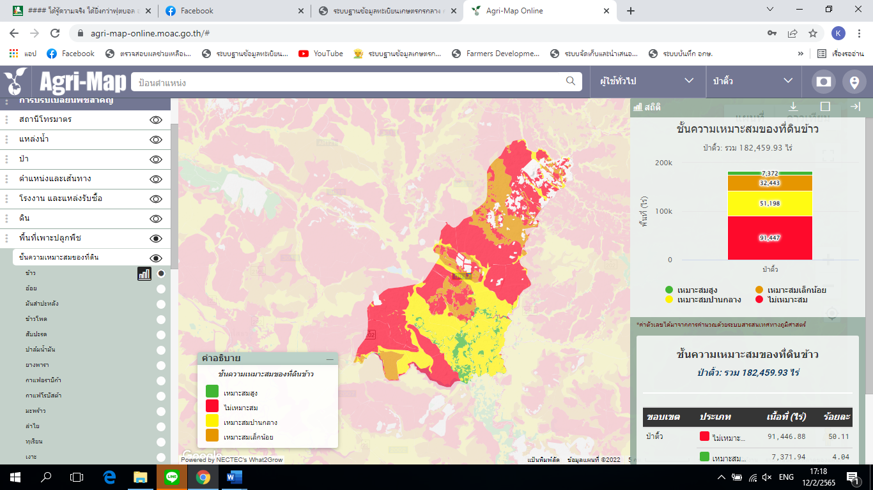
๔๒

ภาพที่ ๒๓ แสดงเขตความเหมาะสม (พื้นที่ศักยภาพ) สำหรับปลูกข้าว อำเภอป่าติ้ว จังหวัดยโสธร
ที่มา: https://agri-map-online.moac.go.th/พ.ศ.256๖

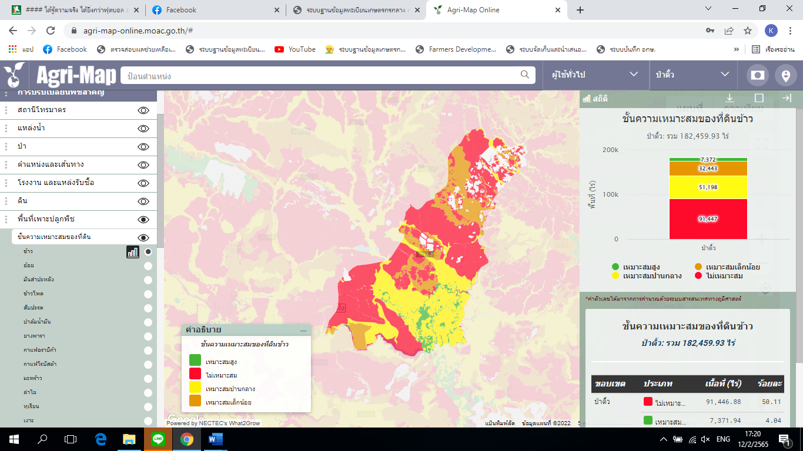
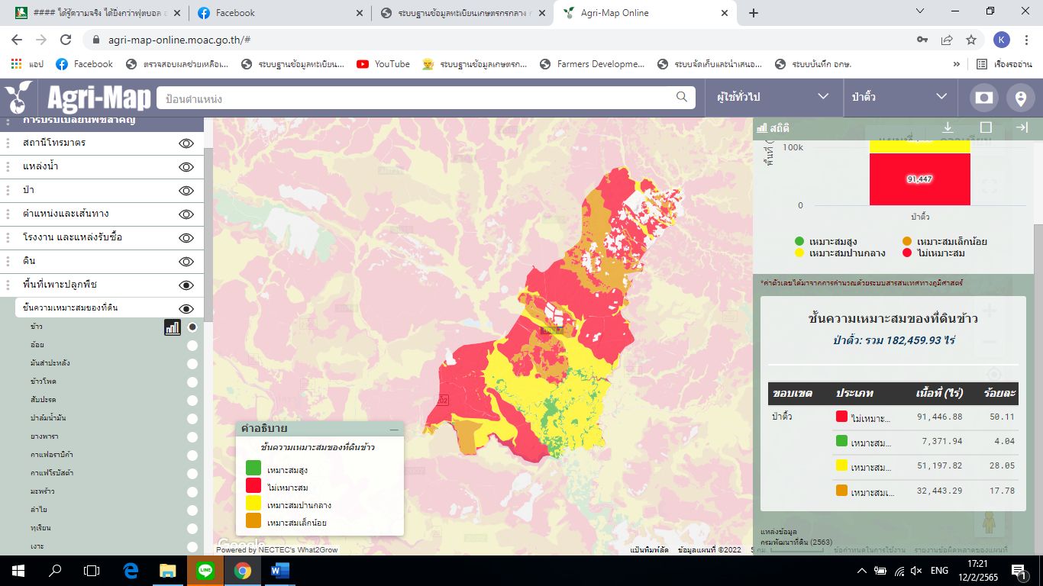

ภาพที่ ๒๔ แสดงร้อยละแต่ละระดับชั้นความเหมาะสมสำหรับปลูกข้าว อำเภอป่าติ้ว จังหวัดยโสธร
(ที่มา: https://agri-map-online.moac.go.th/พ.ศ.256๖)

(2) พื้นที่ปลูกข้าว
๔๓
อำเภอป่าติ้ว จังหวัดยโสธรมีพื้นที่ปลูกข้าว จำนวน 99,352.49 ไร่ โดยปลูกมากที่สุดคือ
ตำบลโคกนาโก จำนวน 25,200.36 ไร่ รองลงมาคือตำบลโพธิ์ไทร จำนวน 21,245.86 ไร่ ตำบลศรีฐาน จำนวน 20,109.72 ไร่ ตำบลกระจาย จำนวน 19,551.18 และตำบลเชียงเพ็ง จำนวน 13,245.38 ไร่ตามลำดับ

ตารางที่ ๓๔ แสดงพื้นที่ปลูกข้าว อำเภอป่าติ้ว จังหวัดยโสธร
ที่ | ตำบล | พื้นที่ปลูกข้าว (ไร่)
1 | โคกนาโก | 25,200.36
2 | โพธิ์ไทร | 21,245.86
3 | ศรีฐาน | 20,109.72
4 | กระจาย | 19,551.18
5 | เชียงเพ็ง | 13,245.38
 | รวม | 99,352.49

ที่มา: http://farmer.doae.go.th/report/report64/report_rice_64_fmdfbd พ.ศ. 256๖

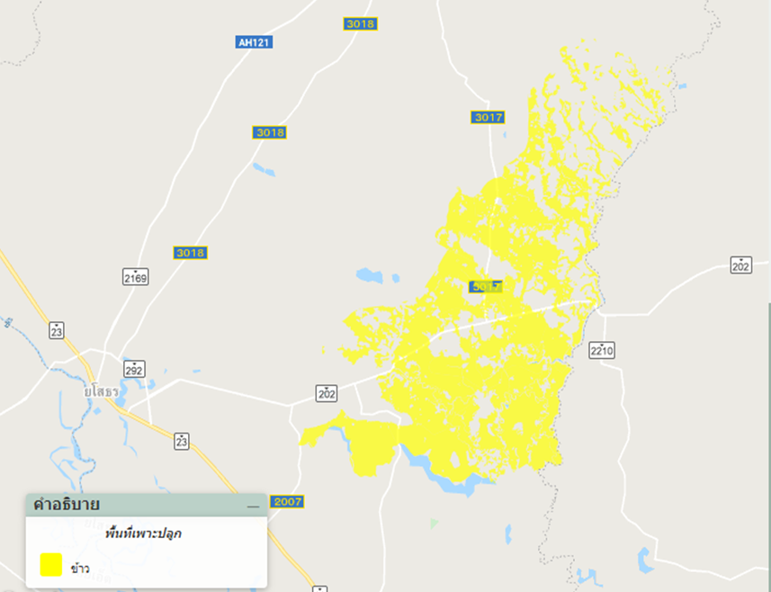

ภาพที่ ๒๕ แสดงพื้นที่ปลูกข้าว (พื้นที่ปลูกจริง) อำเภอป่าติ้ว จังหวัดยโสธร
(ที่มา: https://agri-map-online.moac.go.th/พ.ศ.256๖)

(3) พื้นที่ปลูกข้าว ตามระดับชั้นความเหมาะสม
อำเภอป่าติ้ว มีพื้นที่ปลูกข้าว ตามระดับชั้นความเหมาะสม จำนวน 109,739.92 ไร่ แบ่งเป็นพื้นที่ที่มีความเหมาะสมมาก (S1) จำนวน - ไร่ คิดเป็นร้อยละ - พื้นที่เหมาะปานกลาง (S2) จำนวน48,105.23 ไร่ คิดเป็นร้อยละ 43.83 พื้นที่เหมาะสมน้อย (S3) จำนวน 27,138.02 ไร่ คิดเป็นร้อยละ 24.72 และพื้นที่ไม่เหมาะสม (N) จำนวน 34,496.67 คิดเป็นร้อยละ 31.43

๔๔
ตารางที่ ๓๕ แสดงพื้นที่ปลูกข้าว ตามระดับชั้นความเหมาะสม อำเภอป่าติ้ว จังหวัดยโสธร
ตำบล | พื้นที่ปลูกตามระดับความเหมาะสมสำหรับการปลูกข้าว (ไร่)
 | เหมาะสมมาก (S1) | เหมาะสมปานกลาง (S2) | เหมาะสมน้อย (S3) | ไม่เหมาะสม (N) | รวมพื้นที่ทั้งหมด
โพธิ์ไทร | - | 10,616.30 | 5,358.35 | 2,395.94 | 18,370.59
กระจาย | - | 12,268.60 | 6,196.89 | 7,893.63 | 26,359.12
โคกนาโก | - | 2,177.31 | 15,579.00 | 15,230.80 | 32,987.11
เชียงเพ็ง | - | 13,144.50 | 3.78 | 2,252.90 | 15,401.18
ศรีฐาน | - | 9,898.52 | - | 6,723.40 | 16,621.92
ที่มา: https://agri-map-online.moac.go.th/พ.ศ.256๖

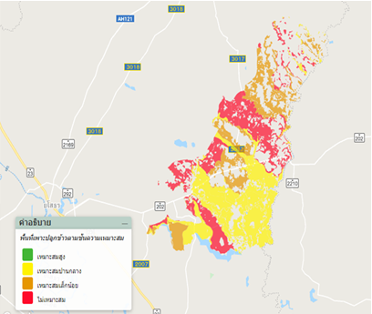
ภาพที่ ๒๖ แผนที่แสดงพื้นที่ปลูกข้าว ตามระดับชั้นความเหมาะสม อำเภอป่าติ้ว จังหวัดยโสธร
(ที่มา: https://agri-map-online.moac.go.th/พ.ศ.256๖)

๔๕
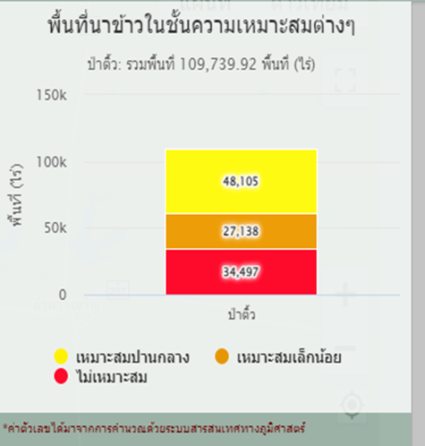
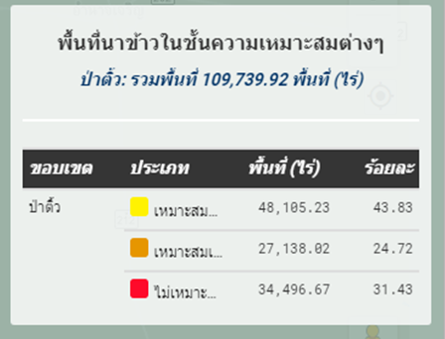

ภาพที่ ๒๗ แสดงร้อยละพื้นที่ปลูกข้าว ตามระดับชั้นความเหมาะสม อำเภอป่าติ้ว จังหวัดยโสธร
(ที่มา: https://agri-map-online.moac.go.th/พ.ศ.256๖)

2) ปริมาณการผลิต
อำเภอป่าติ้ว จังหวัดยโสธรมีพื้นที่ปลูกข้าว จำนวน 99,352.49 ไร่ โดยปลูกมากที่สุดคือ
ตำบลโคกนาโก จำนวน 25,200.36 ไร่ รองลงมาคือตำบลโพธิ์ไทร จำนวน 21,245.86 ไร่ ตำบลศรีฐาน จำนวน 20,109.72 ไร่ ตำบลกระจาย จำนวน 19,551.18 และตำบลเชียงเพ็ง จำนวน 13,245.38 ไร่ตามลำดับ
ตารางที่ ๓๖ แสดงปริมาณการปลูกข้าว อำเภอป่าติ้ว จังหวัดยโสธร

ตำบล | ครัวเรือนเกษตรกร | พื้นที่ปลูก (ไร่) | พื้นที่เก็บเกี่ยว (ไร่) | ผลผลิต (ตัน) | ผลผลิตต่อไร่ (ตัน)
โคกนาโก | 1,774 | 25,200.36 | 25,200.36 | 9,072.13 | 0.36
โพธิ์ไทร | 1,780 | 21,245.86 | 21,245.86 | 7,860.97 | 0.37
ศรีฐาน | 1,354 | 20,109.72 | 20,109.72 | 7,641.64 | 0.38
กระจาย | 1,755 | 19,551.18 | 19,551.18 | 7,038.42 | 0.36
เชียงเพ็ง | 1,035 | 13,245.38 | 13,245.38 | 5033.24 | 0.38
รวม | 7,421 | 99,352.49 | 99,352.49 | 36,760.42 | 0.37
ที่มา: http://farmer.doae.go.th/report/report64/report_rice_64_fmdfbd พ.ศ. 256๖

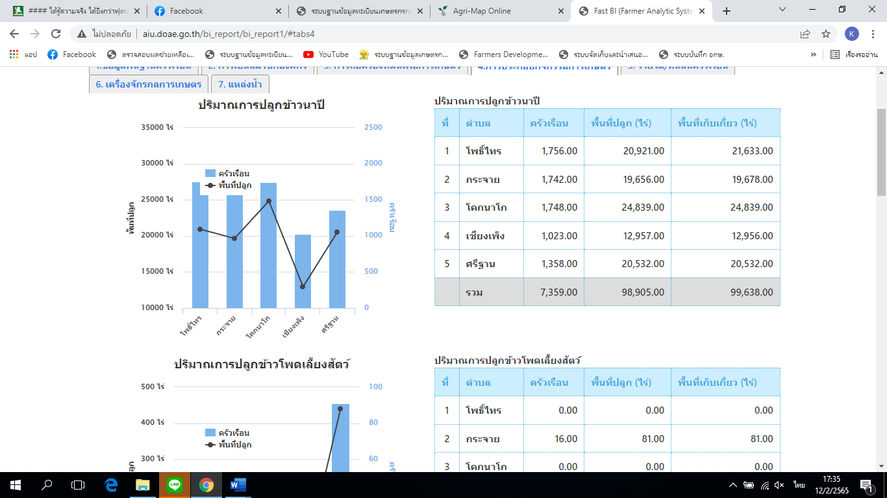
๔๖

ภาพที่ ๒๘ แสดงปริมาณการปลูกข้าว อำเภอป่าติ้ว จังหวัดยโสธร
ที่มา : http://www.aiu.doae.go.th/bi_report/bi_report1/#tabs4/ข้อมูลปี 256๕
(ตัดยอด ณ 30 เมษายน 256๖)

3) สถานการณ์ใช้เทคโนโลยีการผลิตข้าว
(๑) หลักในการเลือกใช้พันธุ์ข้าว
ลักษณะการผลิตทางการเกษตรทั่วไป มีการผลิตข้าวเป็นพืชหลักที่สำคัญของอำเภอป่าติ้ว รองลงมา คือ พืชไร่ พืชผัก และไม้ผล ตามลำดับ การคัดเลือกเมล็ดพันธุ์ข้าวที่จะต้อง เป็นเมล็ดพันธุ์ที่สมบูรณ์ มีความบริสุทธิ์ ตรงตามพันธุ์ มีอัตราการงอกที่สูงมากกว่า 80 %
(2) การเตรียมดิน
ขั้นตอนการเตรียมดินก่อนการทำนา
1. หว่านปุ๋ยหมักแห้งลงในนาภายหลังจากการเก็บเกี่ยว
2. เดือนธันวาคม - มกราคม ใช้ปุ๋ยหมักแห้งในอัตรา 100 กิโลกรัม/ไร่ แล้วทำการไถกลบ
3. ถ้าไม่ได้หว่านในช่วงหลังจากการเก็บเกี่ยว ให้มาหว่านในช่วงเดือนเมษายน - พฤษภาคม ในอัตรา 150 กิโลกรัม/ไร่
4. เดือนมิถุนายน - กรกฎาคม ขยายน้ำหมักชีวภาพ ฉีดพ่นใส่หญ้าแล้วไถกลบโดยใช้น้ำ 4 ปี๊บ/ไร่ (ใช้น้ำหมักชีวภาพปี๊บละ 2 ช้อนโต๊ะและกากน้ำตาลปี๊บละ 2 ช้อนโต๊ะ)
(3) การปลูก
1. แช่เมล็ดพันธุ์ข้าวอัตรา 20 กิโลกรัม/ไร่ ในน้ำหมักชีวภาพ (โดยใช้น้ำ 1 ปี๊บ เติมน้ำหมักชีวภาพ 2 ช้อนโต๊ะและกากน้ำตาล 2 ช้อนโต๊ะ) แช่เมล็ดพันธุ์ข้าวนาน 30 นาที
2. นำพันธุ์ข้าวไปหว่านในแปลงที่เตรียมเพาะกล้า เมื่อครบอายุ 5วัน ให้หว่านปุ๋ยหมักแห้ง 20กิโลกรัม/ไร่

3. ขยายน้ำหมักชีวภาพฉีดพ่นโดยใช้น้ำ 4 ปี๊บ (ใช้น้ำหมักชีวภาพ 2ช้อนโต๊ะและกากน้ำตาล 2ช้อนโต๊ะ)
๔๗
4. เมื่อต้นกล้าอายุได้ 20 วัน หว่านปุ๋ยหมักแห้ง 20 กิโลกรัม/ไร่ ขยายน้ำหมักชีวภาพฉีดพ่นตามอัตราส่วนในข้อ 3 เพื่อกระตุ้นให้ต้นกล้าแข็งแรงและถอนง่าย
5. ดูแลระดับน้ำให้สูงขึ้นตามอายุของต้นกล้า คือ 3-4-8 เซนติเมตร เมื่อครบ 20-25 วัน เริ่มถอนกล้าไปปักดำได้
- วิธีปลูก โดยวิธีปักดำและหว่าน มีการจ้างแรงงานมากในช่วงนี้
- พันธุ์ ข้าวเหนียว กข.๖ ,กข.๑๐ พันธุ์ข้าวเจ้า ขาวดอกมะลิ ๑๐๕, กข.๑๕ (นาปี)
(4) ระบบการให้น้ำ ส่วนใหญ่จะใช้น้ำฝน น้ำบาดาล และแหล่งน้ำตามธรรมชาติ
(๕) การดูแลรักษา ใส่ปุ๋ยทุกๆ 3 เดือนในแต่ละช่วงอายุของข้าว และมีการกำจัดวัชพืชทุกๆสัปดาห์
(๖) การใส่ปุ๋ย ปุ๋ยที่ใช้ คือปุ๋ยเคมี สูตร ๑๕-๑๕-๑๕,สูตร ๑๖-๒๐-๐,สูตร ๑๖-๑๖-๘ , สูตร ๑๖-๘-๘
มีการใส่ ๒ ครั้ง คือ ตอนรองพื้น และช่วงข้าวตั้งท้อง และมีการใช้ปุ๋ยอินทรีย์มากขึ้นเนื่องจากมีราคาต่ำกว่าปุ๋ยเคมี ส่วนปุ๋ยคอก จะ มีการใส่เพียงเล็กน้อยส่วนใหญ่ใส่ช่วงก่อนทำการปลูกในฤดูถัดไป ประมาณ ๑-๒ เดือน
(7) การเก็บเกี่ยว ส่วนใหญ่ใช้แรงงานคนเกี่ยวเพื่อให้เกิดรายได้ในชุมชน และมีการใช้รถเกี่ยวบ้าง
ค่าจ้างประมาณ ๗๐๐ – 8๐๐ บาท/ไร่ ส่วนการนวดข้าวทั้งหมดมีการใช้รถนวดข้าวการเก็บเกี่ยวระยะพลับพลึง (หลังข้าวออกดอก 25-28 วัน )
(8) การปฏิบัติหลังการเก็บเกี่ยว มีการไถกลบตอซังข้าวและปลูกพืชหมุนเวียนในช่วงหลังการเก็บเกี่ยว
(9) การป้องกันกำจัดโรคและแมลงศัตรู การใช้สารเคมี มีการแนะรณรงค์การปลูกพืชปลอดภัยจาก
สารพิษ และรณรงค์ให้ทราบโทษของสารเคมี เกษตรกรจึงนิยมหันไปใช้สารสกัดจากสมุนไพรธรรมชาติ เช่น
สารสกัดจากสะเดา, ,ตะไคร้หอม,และอื่นจำนวนมาก โดยมีหลายบริษัทเป็นตัวแทนจำหน่ายผลิตภัณฑ์เสริมอาหารให้กับพืช และเกษตรกรบางรายสามารถผลิตน้ำหมักชีวภาพไว้ใช้เอง

4) ปฏิทินการเพาะปลูก
๔๘
ตารางที่ ๓๗ แสดงปฏิทินการปลูกข้าว อำเภอป่าติ้ว จังหวัดยโสธร
กิจกรรม | ม.ค. | ก.พ. | มี.ค. | เม.ย. | พ.ค. | มิ.ย. | ก.ค. | ส.ค. | ก.ย. | ต.ค. | พ.ย. | ธ.ค.
- นำปุ๋ยหมักแห้ง 100กิโลกรัม/ไร่ หว่านลงในแปลงนาภายหลังจากเกี่ยวข้าวเสร็จเรียบร้อยแล้วให้เหลือตอซังข้าวไว้ หรือนำปุ๋ยหมักแห้งไปขยาย 24ชั่วโมงในอัตรา 100กิโลกรัม/ไร่ หว่านลงในแปลงแล้วทำการไถกลบ
- หว่านปุ๋ยหมักแห้งหลังจากฝนตกครั้งแรกในอัตรา 150กิโลกรัมไร่ (ในกรณีที่ไม่สามารถหว่านตามกำหนดเวลาในช่วงแรกได้)
- ขยายน้ำหมักชีวภาพนำไปฉีดพ่นใส่ต้นหญ้าแล้วทำการไถกลบ (น้ำหมักชีวภาพ 2ช้อนโต๊ะ + กากน้ำตาล 2ช้อนโต๊ะ + น้ำ 1ปี๊บ)
- ทำการไถ-คราดดิน-ปักดำ
- ขยายน้ำหมักชีวภาพฉีดพ่นอีกครั้ง ห่างจากช่วงแรก 30วัน
- เริ่มเก็บเกี่ยวผลผลิตและเตรียมจัดทำปุ๋ยหมักแห้งไว้ใช้ในฤดูกาลเพาะปลูกต่อไป

สัญลักษณ์ ช่วงฤดูปลูก ปลูกสูงสุด
ช่วงฤดูเก็บเกี่ยว เก็บเกี่ยวสูงสุด

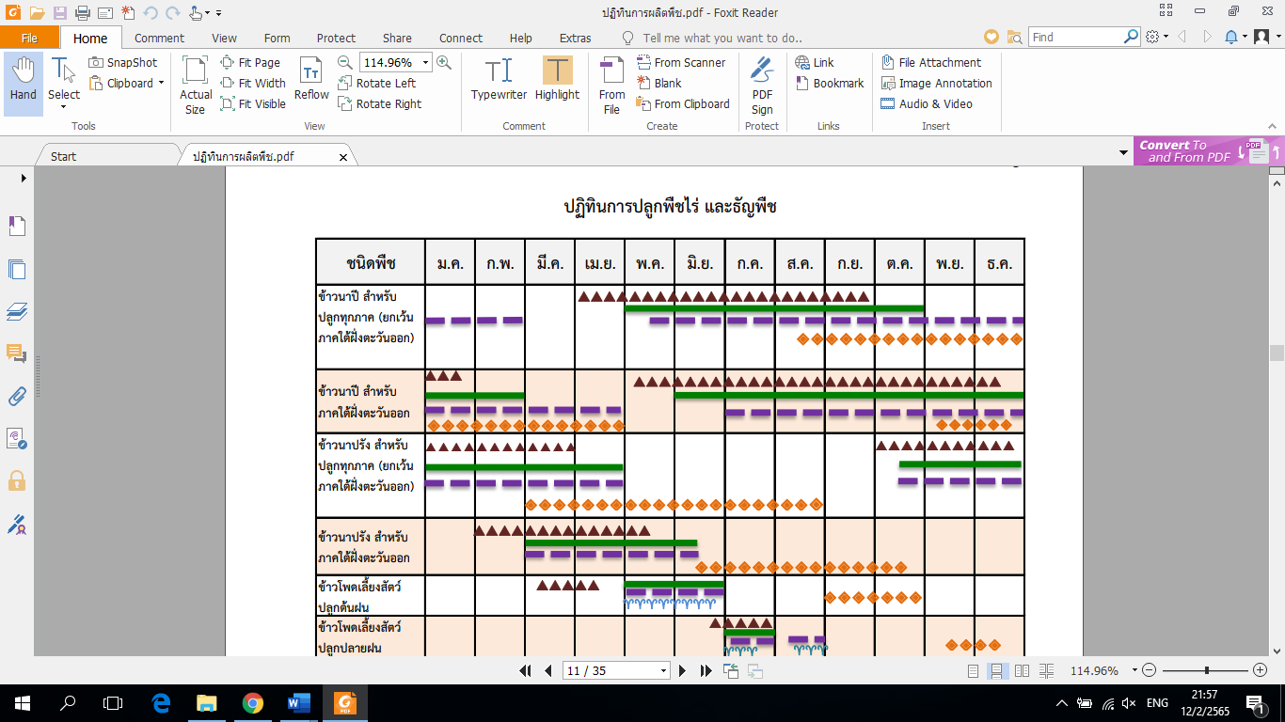
๔๙

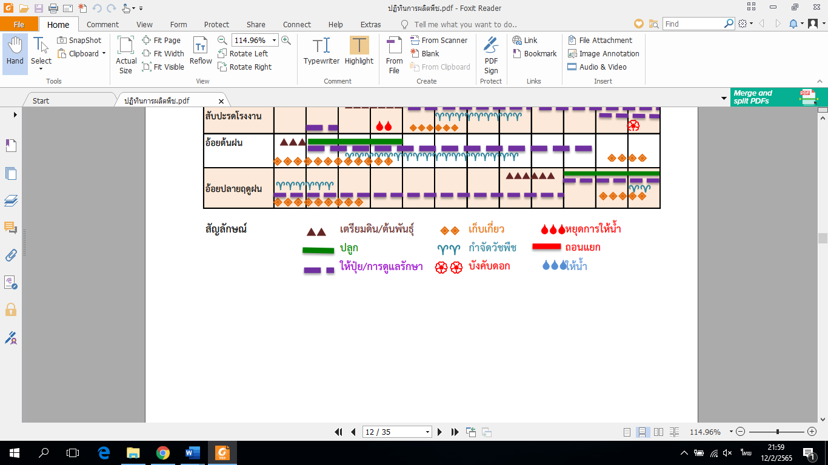

ภาพที่ ๒๙ แสดงปฏิทินการเพาะปลูกข้าว ในอำเภอป่าติ้ว จังหวัดยโสธร
(ที่มา : สำนักงานส่งเสริมและจัดการสินค้าเกษตร กรมส่งเสริมการเกษตร, พ.ศ.2566)

5) ต้นทุนการผลิต
อำเภอป่าติ้ว จังหวัดยโสธร มีต้นทุนการผลิตข้าวหอมมะลิ 105 เป็นเงิน 3,350 บาท/ไร่
ตารางที่ ๓๘ แสดงต้นทุนการผลิตข้าวหอมมะลิ 105 เป็นเงิน 3,350 บาท/ไร่ อำเภอป่าติ้ว จังหวัดยโสธร

รายการ | นาดำ (บาท/ไร่) | นาหว่าน(บาท/ไร่)
1. ต้นทุนในการเตรียมแปลง
-ไถดะ | 250 | ๒๕๐
-ไถพรวน | 250 | ๒๕๐
2. ต้นทุนการปลูก
-ค่าเมล็ดพันธุ์ | 200 | 625
-ค่าจ้างปลูกข้าว | 1,500 | ๓๐๐
3. ต้นทุนการดูแลรักษา
-ค่ากำจัดวัชพืช | - | 1,500
-ค่าปุ๋ย | 400 | 8๐๐
4. ต้นทุนการเก็บเกี่ยว
-ค่าเก็บเกี่ยวผลผลิต | 750 | 75๐
รวมต้นทุนในการผลิต | 3,350 | 4,475
ผลผลิตที่ได้(กิโลกรัม/ไร่) | 500 | 450
ราคาผลผลิต ( บาท/กก.) | 1๐ | 1๐
รายได้จากการขายผลผลิต | 5,000 | 4,500
กำไรสุทธิ | 1,650 | 25

ที่มา สำนักงานเกษตรอำเภอป่าติ้ว พ.ศ. 2565

ผลผลิตเฉลี่ย | ๕๐๐ | กิโลกรัม/ไร่
ราคาปัจจุบันกิโลกรัมละ | 1๐ | บาท
เป็นเงิน | 5,000 | บาท
หักต้นทุน | 3,350 | บาท
กำไร | 1,650 | บาท
๕๐
- รถไถเดินตาม และรถแทรเตอร์ ค่าจ้างไร่ไถดะไถแปร ๖00 บาทต่อไร่ รถเกี่ยว นวด ข้าว ค่าจ้างไร่ละ ๗๐๐ - ๙00 บาท
- เมล็ดพันธุ์ข้าวเหนียว กข 6 ,ข้าวเจ้ามะลิ 105 ,ข้าวเจ้ากข. 15 ราคา กระสอบละ 525 บาทราคา กก.ละ 21 บาท ข้าวเล้าแตก ราคากก.ละ 20 บาท

6) สถานการณ์ตลาด/วิถีการตลาด
สถานการณ์การราคาข้าวเปลือกที่ผ่านมา คาดว่าราคาข้าวเปลือกเจ้าเฉลี่ยที่เกษตรกรขายได้และข้าวเปลือกเหนียวปรับตัวลดลง เนื่องจากผลผลิตได้รับความเสียหายจากน้ำท่วม ทำให้มีผลผลิตออกสู่ตลาดน้อย ขณะที่ราคาข้าวเปลือกเจ้าหอมมะลิที่เกษตรกรขายได้ปรับตัวลดลง เนื่องจากปัจจุบันมี คู่แข่งขันมากขึ้น อาทิ เวียดนาม และกัมพูชา จึงส่งผลต่อราคาข้าวหอมมะลิไทยลดลง ราคาข้าวเปลือกปัจจุบัน ราคาข้าว เปลือก เจ้ามะลิ 105 ราคา ตันละ 10,000 - 12,000 บาท ราคาข้าว เปลือก ข้าวเหนียว กข.6 ราคา ตันละ ๙,000 – 11,000 บาท
-แหล่งรับซื้อผลผลิต ข้าวเปลือก ในเขตพื้นที่อำเภอป่าติ้ว
-สหกรณ์การเกษตรป่าติ้ว รับซื้อในราคาท้องตลาด
-ร้านแสงทวี ตำบลโคกนาโก รับซื้อในราคาท้องตลาด
-ลานรับซื้อในท้องถิ่นในเขตพื้นที่ตำบลต่างๆ
-วิสาหกิจชุมชน รับซื้อผลผลิตจากสมาชิก เช่น วิสาหกิจข้าวคุณค่าชาวนาคุณธรรม
(1) วิถีการตลาด (เป็นวิถีตลาดที่เกิดขึ้นในอำเภอ)
วิถีการตลาดมีโรงสีขนาดใหญ่ที่เกษตรกรนิยมนำผลผลิตไปขายได้แก่ ตำบลกระจาย ได้แก่ โรงสีชัยประเสริฐ และโรงสีสหกรณ์การเกษตรอำเภอป่าติ้ว ส่วนลานอื่นๆจะเปิดตามฤดูกาลที่ผลผลิตออกสู่ตลาดจำนวนมาก

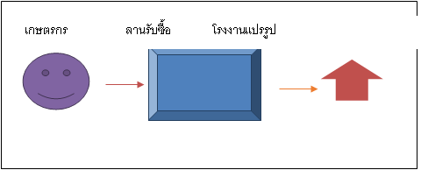

ภาพที่ ๓๐ แสดงวิถีการตลาดข้าว อำเภอป่าติ้ว จังหวัดยโสธร
(ที่มา : ข้อมูลตลาดรับซื้อข้าวในอำเภอป่าติ้ว พ.ศ. 256๖)

๕๑
(2) แหล่งรับซื้อผลผลิต/ โรงงานแปรรูป
อำเภอป่าติ้ว มีโรงสีข้าวขนาดใหญ่ รวม ๒ แห่ง
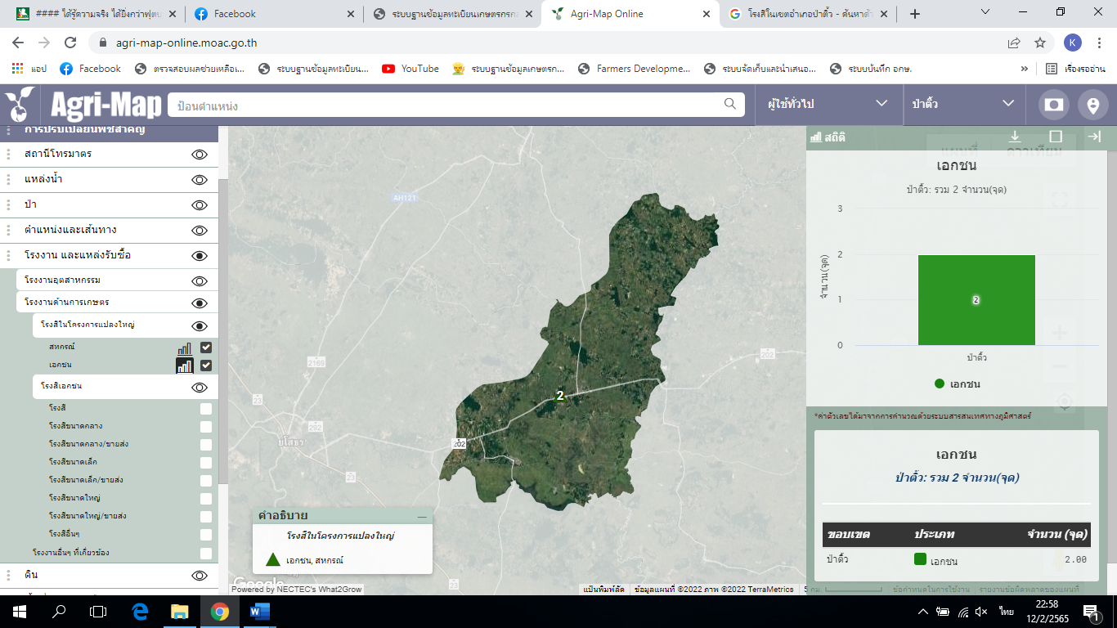

ภาพที่ ๓๑ แสดงแหล่งรับซื้อข้าว อำเภอป่าติ้ว จังหวัดยโสธร
(ที่มา : ข้อมูลตลาดรับซื้อมันสำปะหลังในอำเภอป่าติ้ว พ.ศ. 256๖)

7) เกษตรกรต้นแบบในพื้นที่
อำเภอป่าติ้ว มีเกษตรกรที่เป็นต้นแบบในพื้นที่ โดยมีเกษตรกรที่เป็น Smart Farmer ต้นแบบด้านการผลิตข้าว จำนวน ๕ ราย และมี Smart Farmer ซึ่งมีเกษตรกรที่เป็น Smart Farmer แปลงใหญ่ข้าว จำนวน ๕ ราย
องค์ความรู้ทักษะความชำนาญ
เกษตรกรมีความรู้ ความชำนาญ องค์ความรู้ในเทคโนโลยีการผลิตข้าวอินทรีย์ที่มีความโดดเด่น ดังนี้
ตารางที่ ๓๙ แสดง Smart Farmer ต้นแบบในด้านการผลิตข้าว อำเภอป่าติ้ว จังหวัดยโสธร

ที่ | ชื่อ – สกุล | หมู่ | ตำบล | อำเภอ | ปีที่เป็น | สาขา
1 | นายบุญเรือง พุทธบุตร | ๗ | ศรีฐาน | ป่าติ้ว | ๒๕๕๕ | ผลิตข้าว
2 | นางกล้วย ดวงคำ | ๗ | เชียงเพ็ง | ป่าติ้ว | ๒๕๖๐ | ผลิตข้าว
๓ | นางทองเหลา หงษ์ไทย | ๒ | โพธิ์ไทร | ป่าติ้ว | ๒๕๕๓ | ผลิตข้าว
๔ | นายประจันทร์ ไชยมาทอง | ๘ | กระจาย | ป่าติ้ว | ๒๕๖๒ | ผลิตข้าว
๕ | นายสุนทร เขียวสุดตา | ๘ | โคกนาโก | ป่าติ้ว | ๒๕๖๓ | ผลิตข้าว
(ที่มา : สำนักงานเกษตรอำเภอป่าติ้ว, พ.ศ.๒๕๖๖)

1.4.2 ชนิดสินค้ามันสำปะหลัง
๕๒
1) พื้นที่เหมาะสม/ไม่เหมาะสม
(1) เขตความเหมาะสม
อำเภอป่าติ้ว มีพื้นที่ที่เหมาะสมสำหรับปลูกมันสำปะหลัง ทั้งหมด จำนวน 177,651.78 ไร่ แบ่งเป็นพื้นที่ที่มีความเหมาะสมมาก (S1) จำนวน 4,491.68 ไร่ คิดเป็นร้อยละ 2.52 พื้นที่เหมาะปานกลาง (S2) จำนวน 82,151.84 ไร่ คิดเป็นร้อยละ 46.24 พื้นที่เหมาะสมน้อย (S3) จำนวน 7,098.56 ไร่ คิดเป็นร้อยละ 3.99
และพื้นที่ไม่เหมาะสม (N) จำนวน 83,909.70 คิดเป็นร้อยละ 47.23
ตารางที่ ๔๐ แสดงเขตความเหมาะสม(พื้นที่ศักยภาพ) สำหรับปลูกมันสำปะหลังอำเภอป่าติ้ว จังหวัดยโสธร
ตำบล | พื้นที่ระดับความเหมาะสมสำหรับการปลูกมันสำปะหลัง (ไร่)
 | เหมาะสมมาก (S1) | เหมาะสมปานกลาง (S2) | เหมาะสมน้อย (S3) | ไม่เหมาะสม (N) | รวมพื้นที่ทั้งหมด
โพธิ์ไทร | - | 14,277.30 | - | 12,106.50 | 26,383.80
กระจาย | 4,491.68 | 17,729.70 | - | 24,869.70 | 47,091.08
โคกนาโก | - | 35,157.70 | 7,098.56 | 15,724.90 | 57,981.16
เชียงเพ็ง | - | 6,479.85 | - | 15,660.80 | 22,140.65
ศรีฐาน | - | 8,507.29 | - | 15,547.80 | 24,055.09
ที่มา: https://agri-map-online.moac.go.th/พ.ศ.256๖

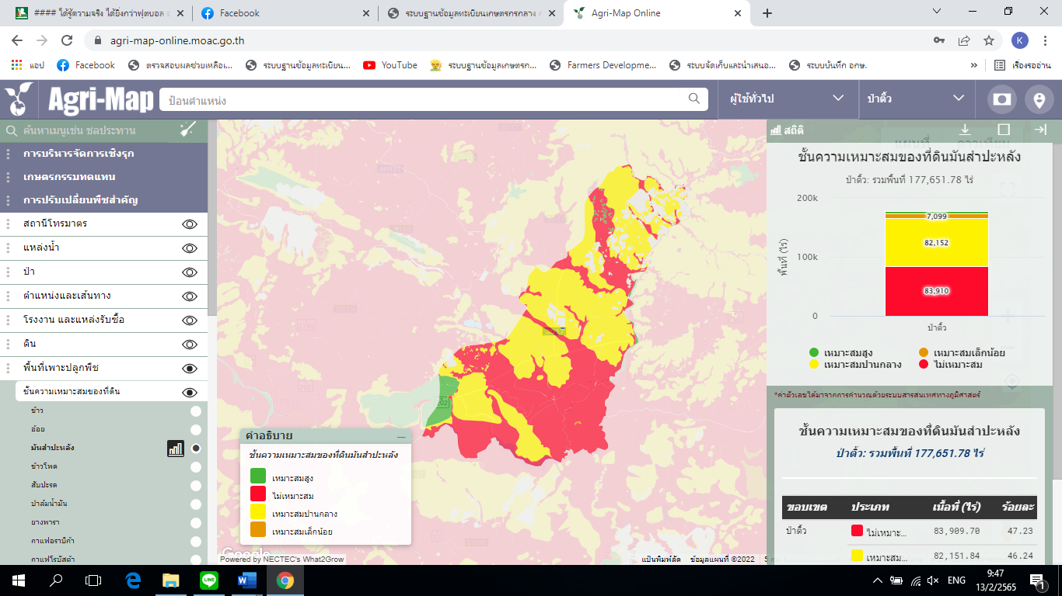

ภาพที่ ๓๒ แสดงเขตความเหมาะสม (พื้นที่ศักยภาพ) สำหรับปลูกมันสำปะหลังอำเภอป่าติ้ว จังหวัดยโสธร
(ที่มา: https://agri-map-online.moac.go.th/พ.ศ.256๖)

๔๓
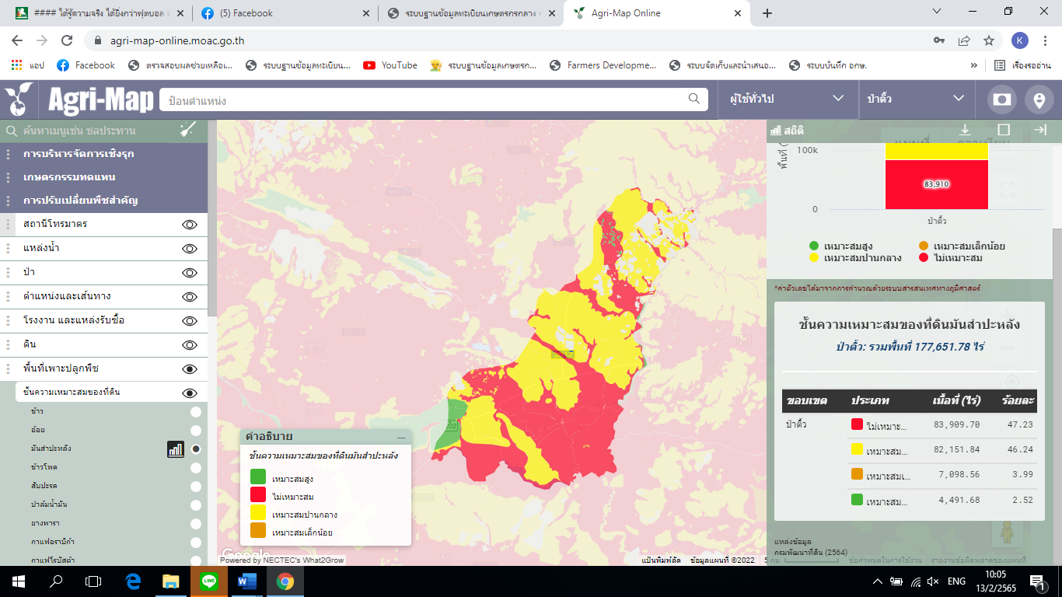
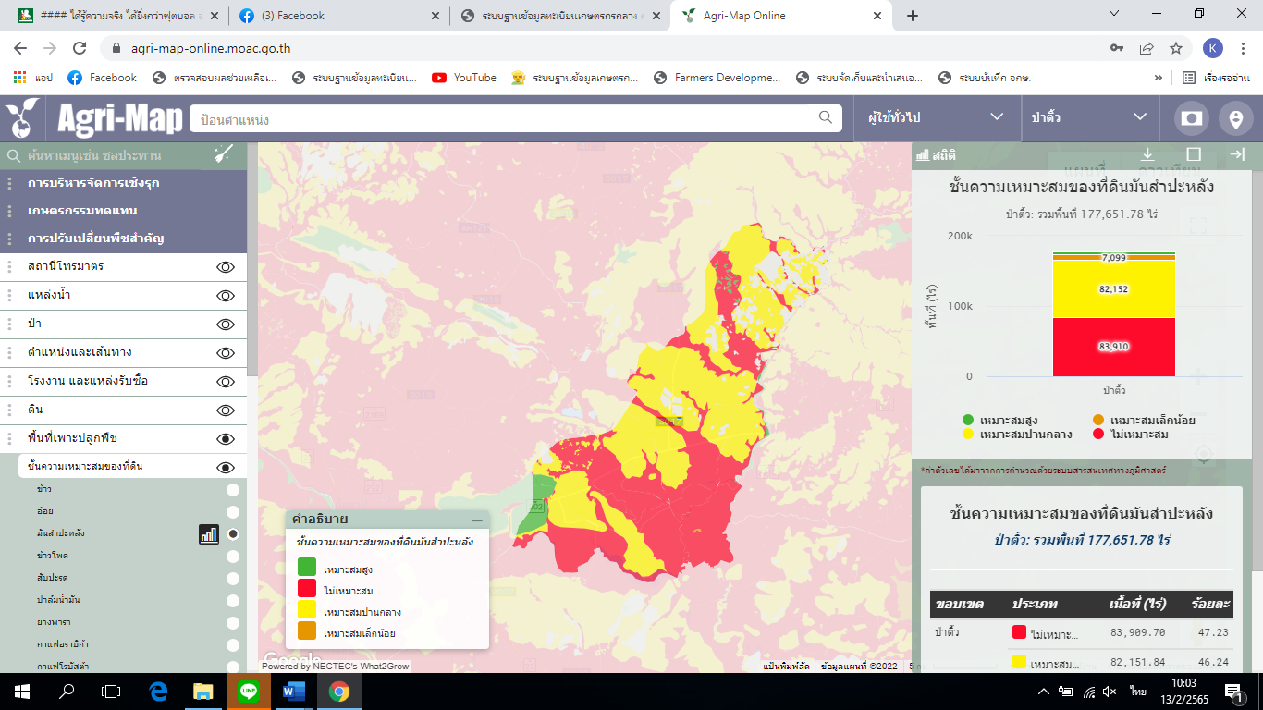

ภาพที่ ๓๓ แสดงร้อยละแต่ละระดับชั้นความเหมาะสมสำหรับสำหรับปลูกมันสำปะหลังอำเภอป่าติ้ว จังหวัดยโสธร
(ที่มา: https://agri-map-online.moac.go.th/พ.ศ.256๖)

(2) พื้นที่ปลูกมันสำปะหลัง
อำเภอป่าติ้ว จังหวัดยโสธร มีพื้นที่มันสำปะหลัง จำนวน 10,079.05 ไร่ โดยปลูกมากที่สุด
คือตำบลโคกนาโก จำนวน 5,014.40 ไร่ รองลงมาคือตำบลกระจาย จำนวน 4,554.93 ไร่ ตำบลโพธิ์ไทร จำนวน 359.22 ไร่ ตำบลศรีฐาน จำนวน 133.50 และตำบลเชียงเพ็ง จำนวน 17.00 ไร่ตามลำดับ
ตารางที่ ๔๑ แสดงพื้นที่ปลูกมันสำปะหลังอำเภอป่าติ้ว จังหวัดยโสธร
ที่ | ตำบล | พื้นที่ปลูกมันสำปะหลัง (ไร่)
๑ | โคกนาโก | 5,014.40
๒ | โพธิ์ไทร | 359.22
๓ | ศรีฐาน | 133.50
๔ | กระจาย | 4,554.93
๕ | เชียงเพ็ง | 17.00
 | รวม | 10,079.05
ที่มา: http://farmer.doae.go.th/report/report64/report_rice_6๖_fmdfbd พ.ศ. 256๖
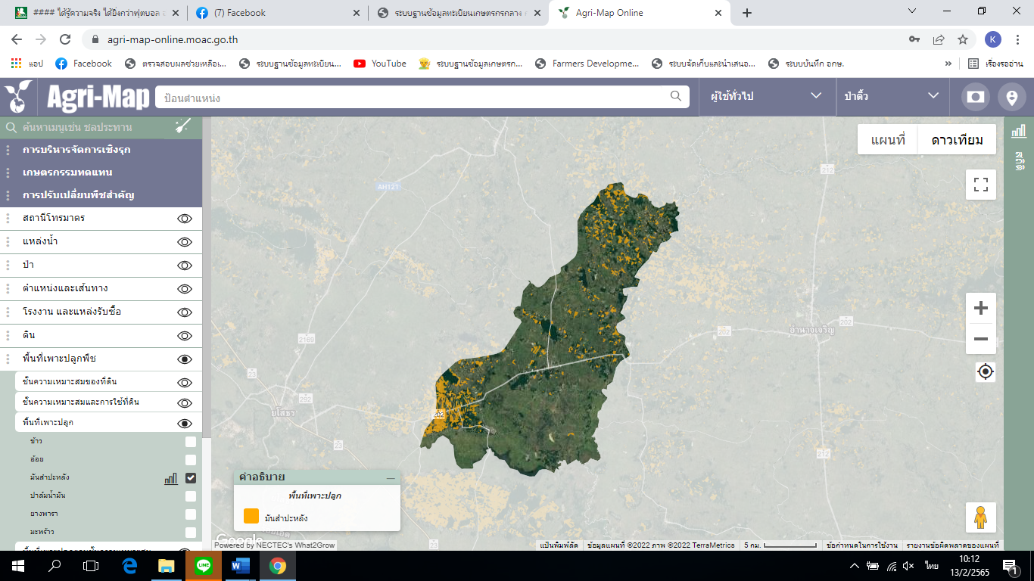

ภาพที่ ๓๔ แสดงพื้นที่ปลูกมันสำปะหลัง (พื้นที่ปลูกจริง) อำเภอป่าติ้ว จังหวัดยโสธร
(ที่มา: https://agri-map-online.moac.go.th/พ.ศ.2566)
๕๔
(3) พื้นที่ปลูกมันสำปะหลัง ตามระดับชั้นความเหมาะสม
อำเภอป่าติ้ว มีพื้นที่ปลูกมันสำปะหลัง ตามระดับชั้นความเหมาะสมจำนวน 14,616.32 ไร่ แบ่งเป็นพื้นที่ที่มีความเหมาะสมมาก (S1) จำนวน 2,579.47 ไร่ คิดเป็นร้อยละ 17.64 พื้นที่เหมาะปานกลาง (S2) จำนวน 8,346.33 ไร่ คิดเป็นร้อยละ 57.10 พื้นที่เหมาะสมน้อย (S3) จำนวน 1,600.10 ไร่ คิดเป็นร้อยละ 10.94 และพื้นที่ไม่เหมาะสม (N) จำนวน 2,090.42 ไร่ คิดเป็นร้อยละ 14.30
ตารางที่ ๔๒ แสดงพื้นที่ปลูกมันสำปะหลัง ตามระดับชั้นความเหมาะสม อำเภอป่าติ้ว จังหวัดยโสธร
ตำบล | พื้นที่ปลูกตามระดับความเหมาะสมสำหรับการปลูกมันสำปะหลัง (ไร่)
 | เหมาะสมมาก (S1) | เหมาะสมปานกลาง (S2) | เหมาะสมน้อย (S3) | ไม่เหมาะสม (N) | รวมพื้นที่ทั้งหมด
โพธิ์ไทร | - | 992.64 | - | 9.94 | 1,002.58
กระจาย | 2,579.47 | 3,261.92 | - | 1,024.58 | 6,865.97
โคกนาโก | - | 3,455.78 | 1,600.10 | 958.52 | 6,014.40
เชียงเพ็ง | - | 584.89 | - | 83.32 | 668.20
ศรีฐาน | - | 51.10 | - | 14.07 | 65.17
ที่มา: https://agri-map-online.moac.go.th/พ.ศ.256๖

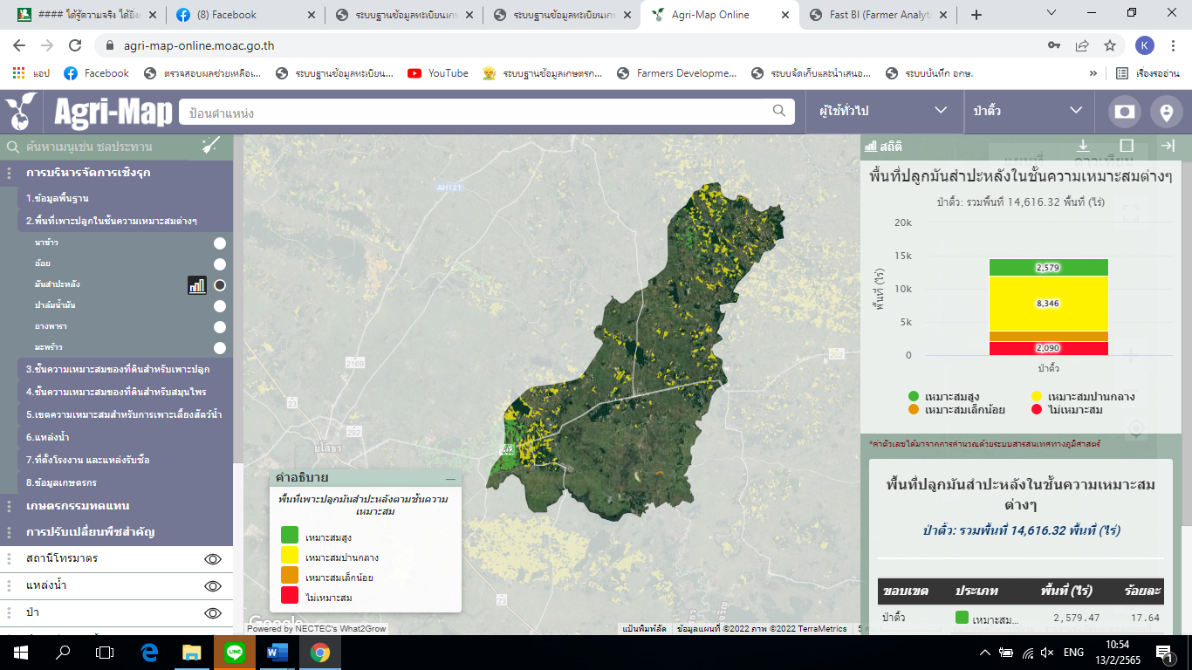

ภาพที่ ๓๕ แผนที่แสดงพื้นที่ปลูกมันสำปะหลัง ตามระดับชั้นความเหมาะสม อำเภอป่าติ้ว จังหวัดยโสธร
(ที่มา https://agri-map-online.moac.go.th/พ.ศ.256๖)

๕๕
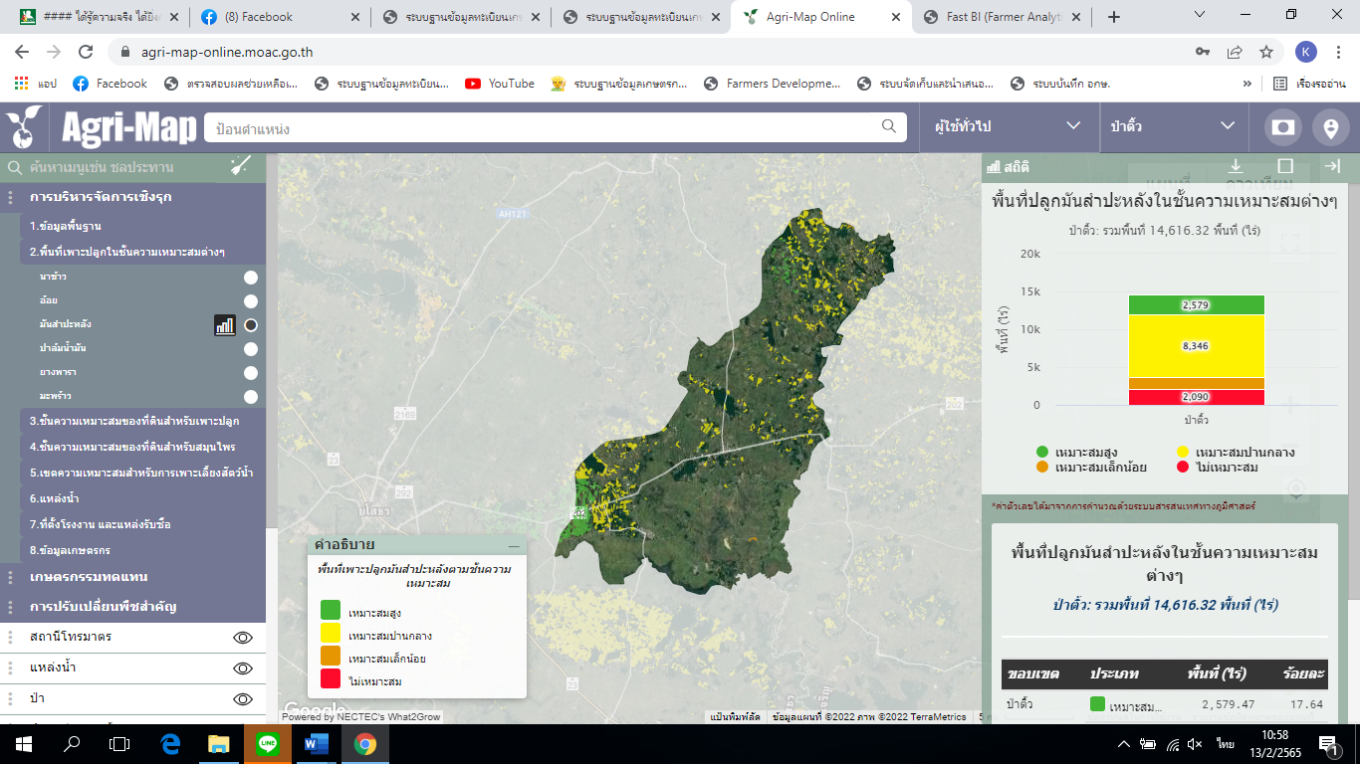
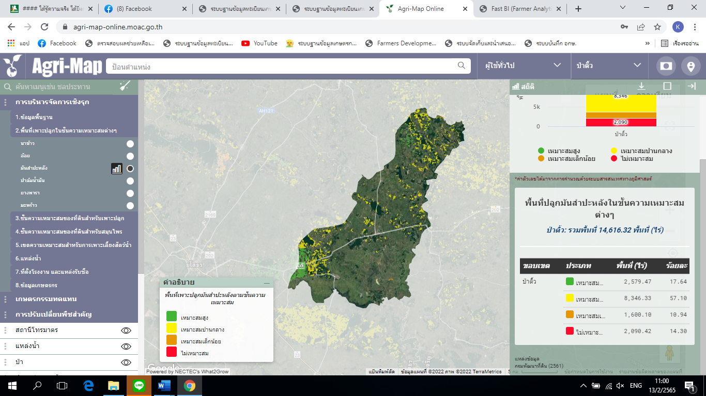

ภาพที่ ๓๖ แสดงร้อยละพื้นที่ปลูกมันสำปะหลัง ตามระดับชั้นความเหมาะสม อำเภอป่าติ้ว จังหวัดยโสธร
(ที่มา https://agri-map-online.moac.go.th/พ.ศ.256๖)

2) ปริมาณการผลิต
อำเภอป่าติ้ว มีพื้นที่การปลูกมันสำปะหลัง จำนวน 10,079.05 ไร่ 1,062 ครัวเรือน โดยมีพื้นที่ปลูกมากตำบลตำบลโคกนาโก จำนวน 5,014.40 ไร่ รองลงมาคือตำบลกระจาย จำนวน 4,554.93 ไร่ ตำบลโพธิ์ไทร จำนวน 359.22 ไร่ ตำบลศรีฐาน จำนวน 133.50 และตำบลเชียงเพ็ง จำนวน 17.00 ไร่ตามลำดับ
ตารางที่ ๔๓ แสดงปริมาณการปลูกมันสำปะหลัง อำเภอป่าติ้ว จังหวัดยโสธร

ตำบล | ครัวเรือนเกษตรกร | พื้นที่ปลูก (ไร่) | พื้นที่เก็บเกี่ยว (ไร่) | ผลผลิต (ตัน) | ผลผลิตต่อไร่ (ตัน)
โคกนาโก | 494 | 5,014.40 | 5,014.40 | 17,550.40 | 3.5
โพธิ์ไทร | 52 | 359.22 | 359.22 | 1,257.27 | 3.5
ศรีฐาน | 35 | 133.50 | 133.50 | 467.25 | 3.5
กระจาย | 486 | 4,554.93 | 4,554.93 | 1,5942.26 | 3.5
เชียงเพ็ง | 3 | 17.00 | 17.00 | 59.5 | 3.5
รวม | 1,062 | 10,079.05 | 10,079.05 | 35,276.68 | 3.5
ที่มา: http://farmer.doae.go.th/report/report64/report_rice_6๖_fmdfbd พ.ศ. 256๖
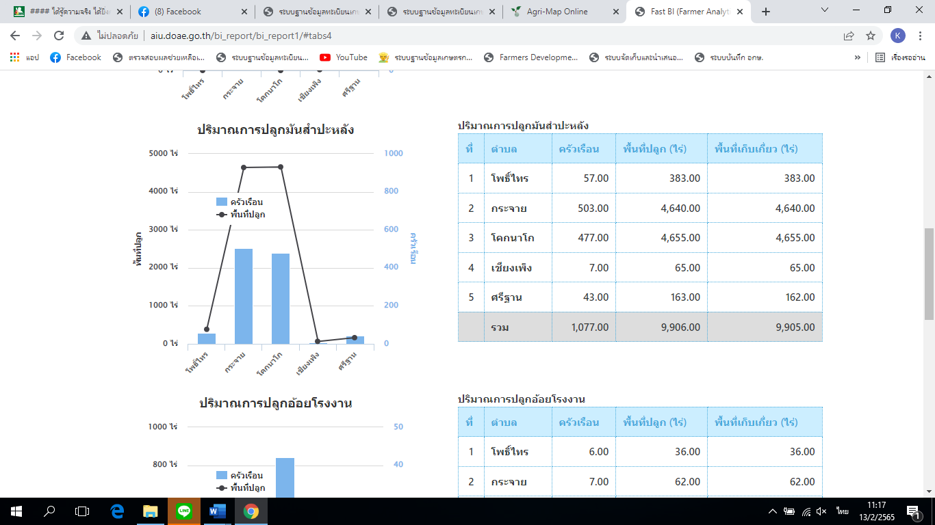

ภาพที่ ๓๗ แสดงปริมาณการปลูกมันสำปะหลัง อำเภอป่าติ้ว จังหวัดยโสธร
ที่มา : http://www.aiu.doae.go.th/bi_report/bi_report1/#tabs4/ข้อมูลปี 256๕
(ตัดยอด ณ 30 เมษายน 256๖)
3) สถานการณ์ใช้เทคโนโลยีการผลิตมันสำปะหลัง
๕๖
- การใช้พันธุ์ดี
การใช้พันธุ์ดีการเลือกพันธุ์ดี ให้เหมาะสมกับพื้นที่เป็นการลดต้นทุนการผลิตโดยพิจารณาจากปริมาณน้ำฝนร่วมด้วยในพื้นที่อำเภอป่าติ้วควรใช้พันธุ์ระยอง ระยอง 7 ระยอง 72 ระยอง 9 ระยอง 5 และพันธุ์เกษตรศาสตร์ 50 พันธุ์มันสำปะหลังที่ปลูก สามารถให้ผลผลิตดีและสามารถเจริญเติบโต ในสภาพดินที่มีความอุดมสมบูรณ์แตกต่างกัน มีบางอันที่สามารถสร้างหัวได้เร็วเช่นพันธุ์ระยอง การเตรียมท่อนพันธุ์ที่ดีสามารถทำได้ดังนี้
1.ต้นพันธุ์ควรสดใหม่ไม่บอบช้ำและปราศจากโรคและแมลงโดยเฉพาะเพลี้ยแป้ง สีชมพูควรใช้จากแหล่งที่เชื่อถือได้
2. ควรเลือกพันธุ์ที่เหมาะสมกับพื้นที่สภาพดินและปริมาณน้ำฝนจากแหล่งผลิตที่เชื่อถือได้ต้นพันธุ์มีอายุ 8-12 เดือนใหม่สดตัดไว้ไม่เกิน 15-20 วันไม่บอบช้ำปราศจากโรคและแมลงศัตรูพืช
3. การตัดท่อนพันธุ์ ยาวประมาณ 20 ถึง 25 เซนติเมตรมีจำนวนไม่น้อยกว่า 5 ตา
4.การแช่ท่อนพันธุ์ด้วยสารเคมีเพื่อป้องกันเพลี้ยแป้งนาน 5-10 นาที
(2) การเตรียมดิน ไถดะโดยผาน 3 ลึก 20 -30 เซนติเมตรตากดินไว้ประมาณ 7-10 วัน
เพื่อกำจัดวัชพืชและเศษพืช ใบ ราก ลำต้นและเหง้าลงไปในดิน ทำการหว่านปุ๋ยอินทรีย์อัตราได้ละ 500-1000 กิโลกรัม ให้ทั่วทั้งแปลง ทำการไถพรวนโดยผาน7 วันย่อยดินให้ร่วนซุยและกลบปุ๋ยอินทรีย์ที่หวานลงไปควรใช้บัว
หลังฝนตกประมาณ 2-3 วันเพื่อให้เกิดความชื้นในดิน ให้มันสำปะหลังเจริญเติบโตได้ และทำการไถยกร่องปลูก
ความสูงของร่อง 30-40 เซนติเมตรระยะห่างระหว่างร่อง 100-120 เซนติเมตรเพื่อระบายน้ำและสะดวกในการกำจัดวัชพืชและเก็บเกี่ยว แต่บางพื้นที่ที่ไม่มีน้ำขังอาจไม่ต้องยกร่อง
(๓) การปลูก ควรปักท่อนพันธุ์ให้ตั้งตรงลึก 10-15 cm และควรปลูกในช่วงฤดูฝน
หากมีแหล่งน้ำปลูกได้ตลอดปี ระยะปลูก 1 * 1 เมตร หรือ 1.20 * 0.8 0 เมตร ทำให้ได้ 1,600 ต้นต่อไร่
(4) ระบบการให้น้ำ มันสำปะหลังเป็นพืชที่อาศัยน้ำฝน สามารถเจริญเติบโตได้ดีตลอดปี
(5) การดูแลรักษา ควรมีการกำจัดวัชพืชในระยะ 1-4 เดือนแรกของการปลูก 2-3 ครั้งหรือตามการเจริญเติบโตและปริมาณวัชพืช การป้องกันอาจใช้สารเคมีฉีดคุมวัชพืชหรือใช้แรงงานคนหรือเครื่องจักรขนาดเล็ก
(6) การใส่ปุ๋ย ใช้ปุ๋ยเคมีที่มีอัตราส่วน N P K 2:2:1 ในทางปฏิบัติแนะนำให้ใช้ปุ๋ย สูตร 15-15-15 หรือ 13-13-21 หรือใช้สูตร 16-8-16 อัตรา 50 ถึง 100 กิโลกรัมต่อไร่ เติมปุ๋ยเดี่ยว 0-0-60 ปริมาณ 8 กิโลกรัมต่อไร่ การใส่ปุ๋ยใส่เพียงครั้งเดียวเมื่อมันสำปะหลังอายุ 1-2 เดือนในขณะที่ดินมีความชื้นเพียงพอโดยขุดหลุมใส่ 2 ข้าง ต้นระยะพุ่มใบแล้วกลบดิน
(7) การเก็บเกี่ยว ระยะเก็บเกี่ยวที่เหมาะสมมันสำปะหลังเป็นพืชที่ไม่จำกัดอายุเก็บเกี่ยวแต่ควรเก็บเกี่ยวเมื่ออายุครบ 8 เดือนขึ้นไปอายุเก็บเกี่ยวที่เหมาะสมคือ 12 เดือนไม่ควรเก็บเกี่ยวในช่วงที่มีฝนตกชุกว่าจะทำให้เปอร์เซ็นต์แป้งต่ำหากไม่สามารถเก็บเกี่ยวได้สามารถทิ้งไว้ในดินถึง 18 เดือนหากทิ้งไว้นานกว่านั้นปริมาณเส้นใยจะมากเกินไปโรงงานอาจปฏิเสธการรับซื้อ
(8) การปฏิบัติหลังการเก็บเกี่ยว ผลผลิตหัวสดไม่สามารถเก็บรักษาได้ต้องนำส่งโรงงาน แปรรูปทันทีในที่นี้จะหมายถึงการเก็บรักษากิ่งพันธุ์เพื่อใช้ปลูกในฤดูการต่อไปส่วนที่ใช้ขยายพันธุ์ของมันสำปะหลังคือส่วนของลำต้นการเก็บรักษาพันธุ์มีระยะเวลาจำกัดเนื่องจากความสมบูรณ์แข็งแรงความงอกจะลดลงตามลำดับ
(9) การป้องกันกำจัดโรคและแมลงศัตรู แมลงศัตรูพืชที่สำคัญของมันสำปะหลังได้แก่ เพลี้ยแป้งมันสำปะหลัง เพลี้ยแป้งสีชมพูไรแดงและแมลงหวี่ขาวส่วนร่วมโรคพืชได้แก่โรคใบไหม้และรากเน่าโคนเน่าการป้องกันกำจัดต้องแช่ท่อนพันธุ์โดยสารเคมีเพื่อป้องกันเพลี้ยแป้งและเดินสำรวจแปลงในระหว่างปีหากพบแป้งสีชมพูต้องรีบทำจากและแจ้งเจ้าหน้าที่ให้ทราบเพื่อปล่อยแตนเบียนและแมลงช้างปีกใส

4) ปฏิทินการเพาะปลูก
๕๗

ตารางที่ ๔๔ แสดงปฏิทินการปลูกมันสำปะหลัง อำเภอป่าติ้ว จังหวัดยโสธร
ชื่อสินค้า | ม.ค. | ก.พ. | มี.ค. | เม.ย. | พ.ค. | มิ.ย. | ก.ค. | ส.ค. | ก.ย. | ต.ค. | พ.ย. | ธ.ค.
มันสำปะหลัง(ปลายฝน)
ปีที่ 1
ปีที่ 2
มันสำปะหลัง
(ต้นฝน)
ปีที่ 1
ปีที่ 2
มันสำปะหลัง
(หลังนา)
ปีที่ 1
ปีที่2

สัญลักษณ์ ช่วงฤดูปลูก ปลูกสูงสุด
ช่วงฤดูเก็บเกี่ยว เก็บเกี่ยวสูงสุด
ที่มา สำนักงานเกษตรอำเภอป่าติ้ว พ.ศ. 256๔

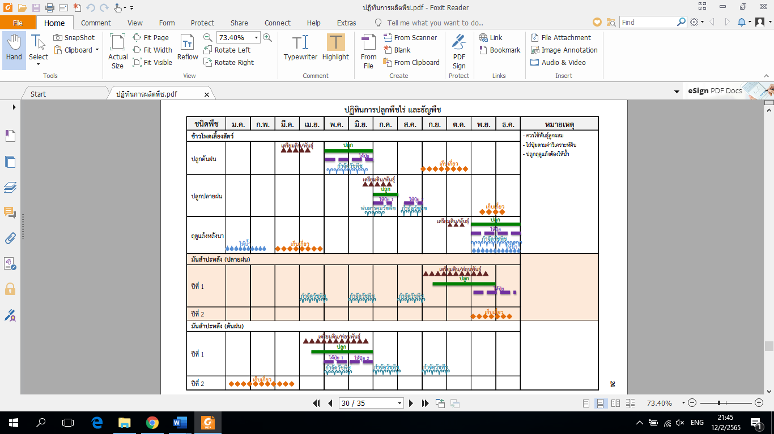
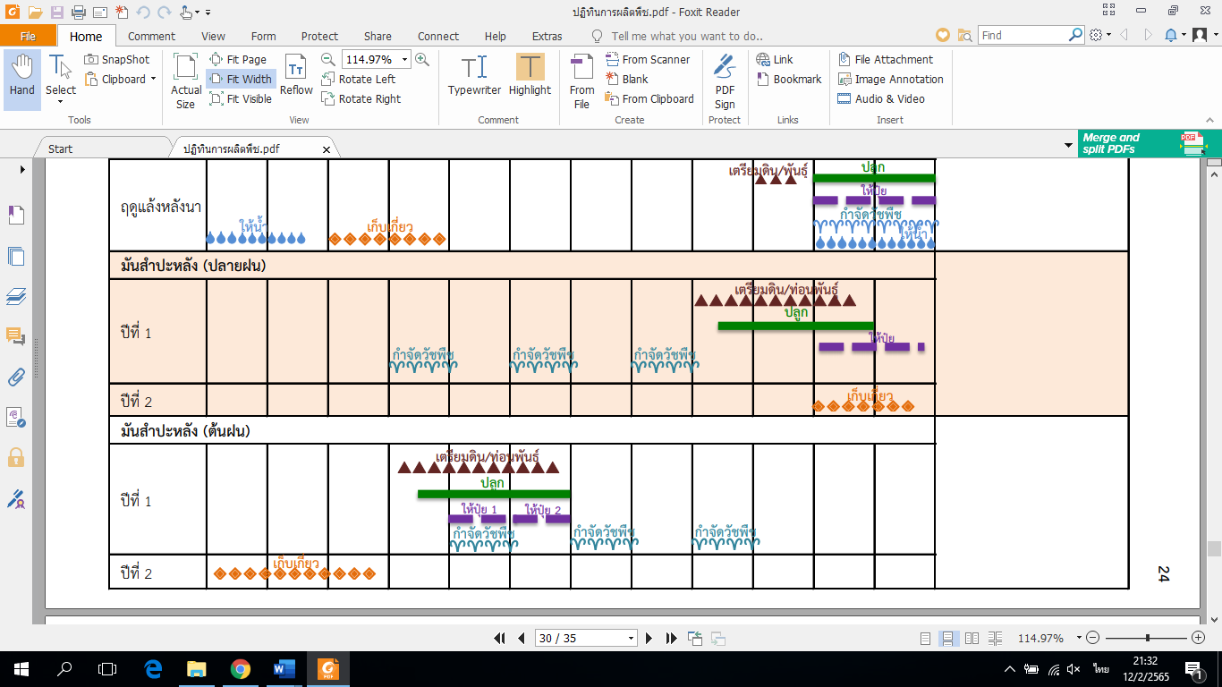

ภาพที่ ๓๘ แสดงปฏิทินการเพาะปลูกมันสำปะหลังโรงงานในอำเภอป่าติ้ว จังหวัดยโสธร
(ที่มา : สำนักงานส่งเสริมและจัดการสินค้าเกษตร กรมส่งเสริมการเกษตร, พ.ศ.256๖)

5) ต้นทุนการผลิต
๕๘
อำเภอป่าติ้ว มีต้นทุนการผลิตมันสำปะหลัง โดยไม่มีพื้นที่ในเขตชลประทานมีเพียงพื้นนอกเขตชลประทานมีต้นทุนการผลิตมันสำปะหลัง เป็นเงิน 4,950 บาท/ไร่
ตารางที่ ๔๕ แสดงต้นทุนการผลิตมันสำปะหลังต่อไร่ ปี 256๖ อำเภอป่าติ้ว จังหวัดยโสธร
รายการ (ตัวอย่าง) | ในเขตชลประทาน |  | นอกเขตชลประทาน
 | จำนวน | บาท | จำนวน | บาท
ไถดะ | - | - | 1 คัน | 250
ไถแปร | - | - | 1 คัน | 250
ไถยกร่อง | - | - | 1 คัน | 250
พันธุ์มันสำปะหลัง | - | - | 300 ลำ | 600
ค่าจ้างปลูก | - | - | 1 คน | 300
ยาคุมวัชพืช (2 ครั้ง) | - | - | 1 ถัง | 200
ค่าปุ๋ยคอก | - | - | 1 ตัน | 1000
ปุ๋ย 80 กก./ไร่(2 ครั้ง) | - | - | 100 กก. | 1600
ค่าจ้างเก็บเกี่ยว | - | - | 1 คน | 300
ค่าขนส่ง | - | - | 4 ตัน | ๓00
ค่าเช่าที่ดิน | - | - | - | -
รวม | - | - | ๕,๐50

ที่มา : สำนักงานเกษตรอำเภอป่าติ้ว พ.ศ. 256๖

๖) สถานการณ์การตลาด/วิถีการตลาด
อำเภอป่าติ้วมีจุดรับซื้อมันสำปะหลังกระจายอยู่ในท้องถิ่น เป็นจุดรับซื้อหรือลานรับซื้อมันสำปะหลัง ของพ่อค้าคนกลางโดยเฉพาะพื้นที่ตำบลกระจาย และโคกนาโก ซึ่งเป็นตำบลที่มีพื้นที่ปลูกมันสำปะหลังจำนวนมาก เพื่อนำไปส่งต่อให้แก่โรงงงานแปรรูปมันสำปะหลังต่อไป จุดรับซื้อมันสำปะหลังในอำเภอป่าติ้วมีจำนวน 10 แห่ง ตำบลกระจาย 5 แห่ง และตำบลโคกนาโก 5 แห่ง
วิถีการตลาดลานรับซื้อมันสำปะหลังขนาดใหญ่ที่เกษตรกรนิยมนำผลผลิตไปขายได้แก่ ตำบลกระจาย ได้แก่ ลานมันสุระพล และลานมันอุบลไบโอเอทนอล สาขาป่าติ้ว ส่วนตำบลโคกนาโก ได้แก่ ร้านแสงทวี เป็นจุดรับซื้อขนาดใหญ่ รับซ้อมันสำปะหลังตลอดปี ส่วนลานอื่นๆจะเปิดตามฤดูกาลที่ผลผลิตออกสู่ตลาดจำนวนมาก

เกษตรกร ลานรับซื้อ โรงงานแปรรูป

ภาพที่ ๓๙ แสดงวิถีการตลาดมันสำปะหลัง อำเภอป่าติ้ว จังหวัดยโสธร
(ที่มา : ข้อมูลตลาดรับซื้อมันสำปะหลังในอำเภอป่าติ้ว พ.ศ. 256๖)
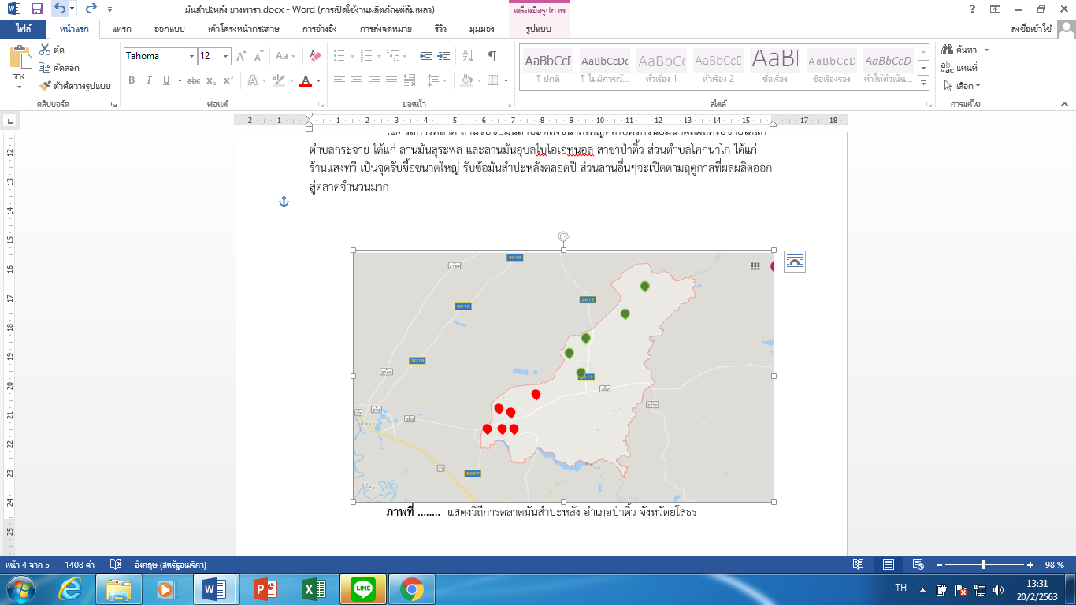
๕๙

ภาพที่ ๔๐ แสดงแหล่งรับซื้อผลผลิต/โรงงานแปรรูปมันสำปะหลัง อำเภอป่าติ้ว จังหวัดยโสธร
(ที่มา : https://agri-map-online.moac.go.th/พ.ศ.256๖)

แหล่งรับซื้อผลผลิต/ โรงงานแปรรูป อำเภอป่าติ้ว รวม 9 แห่ง
ข้อมูลการตลาด
แหล่งรับซื้อที่มีความสำคัญในอำเภออำเภอป่าติ้ว มีปริมาณการรับซื้อรวม 64,000 ตัน/ปี
ตารางที่ ๔๖ แสดงข้อมูลจุดรับซื้อมันสำปะหลัง อำเภอป่าติ้ว จังหวัดยโสธร
ที่ | ชื่อโรงงาน/  แหล่งรับซื้อ | ที่ตั้ง  (ตำบล) | พิกัด |  | ปริมาณ  การรับซื้อ  ตัน/ปี | ช่วง  เวลารับซื้อ
 |  |  | X | Y
1  2  3  4  5  6  7  8  9 | แปลงใหญ่วิสาหกิจมันสำปะหลัง  บ้านคำกลาง ม.9  นายสุทัต นาคำ  บ้านอ่างทอง  สมานชัยการเกษตร  เสี่ยคอง ม.8  ศิริรุ่งเรือง ม.7  อุบลไบโอเอทานอล ม.1  เกิดสิน ม.7  ลานอรุณประเสริฐ | โคกนาโก  โคกนาโก  โคกนาโก  โพธิ์ไทร  โพธิ์ไทร  กระจาย  กระจาย  กระจาย  กระจาย | 441937  441904  440212  434224  438405  424149  425818  423215  425394 | 1763117  1761169  1766329  1751173  1751336  1746219  1746811  1747546  1746597 | 3,000  3,000  7,000  7,000  4,000  15,000  15,000  7,000  3,000 | ตลอดปี  ตลอดปี  ตลอดปี  ตลอดปี  ตลอดปี  ตลอดปี  ตลอดปี  ตลอดปี  ตลอดปี  ตลอดปี
รวม |  |  |  |  | 64,000
ที่มา: สำนักงานเกษตรอำเภอป่าติ้ว, 256๖

7) เกษตรกรต้นแบบในพื้นที่
๖๐
อำเภอป่าติ้ว มีเกษตรกรที่เป็นต้นแบบในพื้นที่ โดยมีเกษตรกรที่เป็น Smart Farmer ต้นแบบด้านการผลิตมันสำปะหลัง จำนวน ๕ ราย และมี Smart Farmer ซึ่งมีเกษตรกรที่เป็น Smart Farmer แปลงใหญ่
จำนวน ๗ ราย
องค์ความรู้ทักษะความชำนาญ
เกษตรกรมีความรู้ความชำนาญ องค์ความรู้ในเทคโนโลยีการผลิตมันสำปะหลังอินทรีย์ ที่มีความ โดดเด่น ดังนี้
ตารางที่ ๔๗ แสดง Smart Farmer ต้นแบบในด้านการผลิตมันสำปะหลัง อำเภอป่าติ้ว จังหวัดยโสธร

ที่ | ชื่อ – สกุล | หมู่ | ตำบล | อำเภอ | ปีที่เป็น | สาขา
1 | นายสมพงษ์ ชื่นบาน | ๙ | โคกนาโก | ป่าติ้ว | ๒๕๖๑ | ผลิตมันสำปะหลัง
2 | นายสมบูรณ์ ตัวงาม | ๙ | โคกนาโก | ป่าติ้ว | ๒๕๖๒ | ผลิตมันสำปะหลัง
3 | นายสำ บุญทศ | ๙ | โคกนาโก | ป่าติ้ว | ๒๕๖๔ | ผลิตมันสำปะหลัง
4 | นายโฉมยง สีโสภา | 3 | กระจาย | ป่าติ้ว | ๒๕๖๓ | ผลิตมันสำปะหลัง
5 | นายบัญชา ไชยจันทร์ | 3 | กระจาย | ป่าติ้ว | ๒๕๖๐ | ผลิตมันสำปะหลัง
(ที่มา : สำนักงานเกษตรอำเภอป่าติ้ว, พ.ศ. 2566)

1.4.๓ ชนิดสินค้ายางพารา
1) พื้นที่เหมาะสม/ไม่เหมาะสม
(1) เขตความเหมาะสม
อำเภอป่าติ้ว มีพื้นที่ที่เหมาะสมสำหรับปลูกยางพารา ทั้งหมด จำนวน 182,515.28 ไร่ แบ่งเป็นพื้นที่ที่มีความเหมาะสมมาก (S1) จำนวน - ไร่ คิดเป็นร้อยละ - พื้นที่เหมาะปานกลาง (S2) จำนวน 121,542.87 ไร่ คิดเป็นร้อยละ 66.59 พื้นที่เหมาะสมน้อย (S3) จำนวน 116.47 ไร่ คิดเป็นร้อยละ 0.06 และพื้นที่ไม่เหมาะสม (N) จำนวน 60,855.94 คิดเป็นร้อยละ 33.34
ตารางที่ ๔๘ แสดงเขตความเหมาะสม(พื้นที่ศักยภาพ) สำหรับปลูกยางพาราอำเภอป่าติ้ว จังหวัดยโสธร
ตำบล | พื้นที่ระดับความเหมาะสมสำหรับการปลูกยางพารา (ไร่)
 | เหมาะสมมาก (S1) | เหมาะสมปานกลาง (S2) | เหมาะสมน้อย (S3) | ไม่เหมาะสม (N) | รวมพื้นที่ทั้งหมด
โพธิ์ไทร | - | 14,339.30 | - | 12,062.70 | 26,402
กระจาย | - | 32,761.40 | 45.82 | 15,009.70 | 47,816.92
โคกนาโก | - | 59,091.00 | 52.25 | 2,921.84 | 62,065.09
เชียงเพ็ง | - | 6,843.88 | - | 15,332.20 | 22,176.08
ศรีฐาน | - | 8,507.29 | 18.40 | 15,529.50 | 24,055.19
ที่มา: https://agri-map-online.moac.go.th/พ.ศ.2566

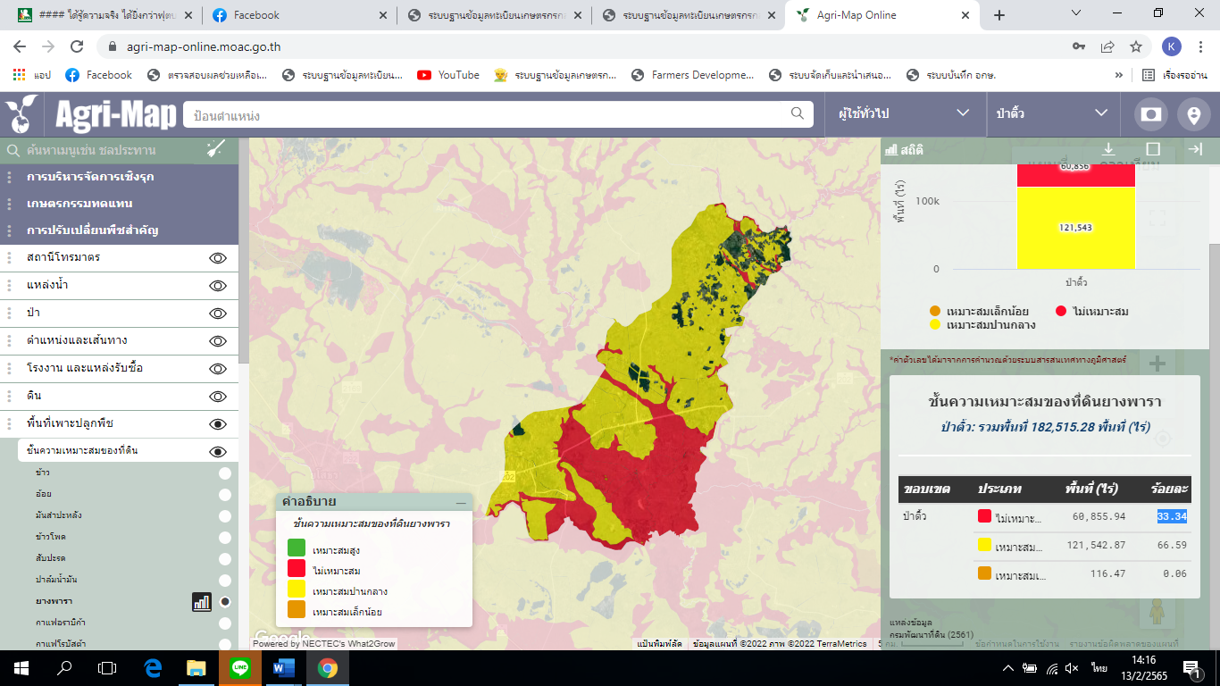
๖๑

ภาพที่ ๔๑ แสดงเขตความเหมาะสม (พื้นที่ศักยภาพ) สำหรับปลูกยางพาราอำเภอป่าติ้ว จังหวัดยโสธร
(ที่มา: https://agri-map-online.moac.go.th/พ.ศ.256๖)

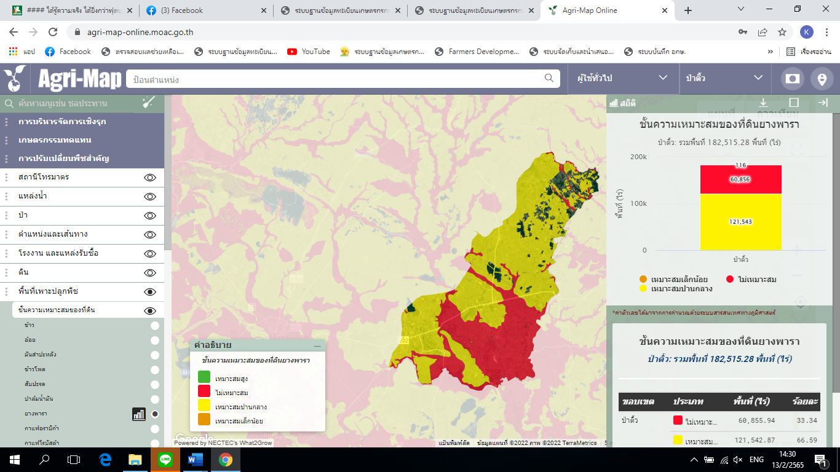
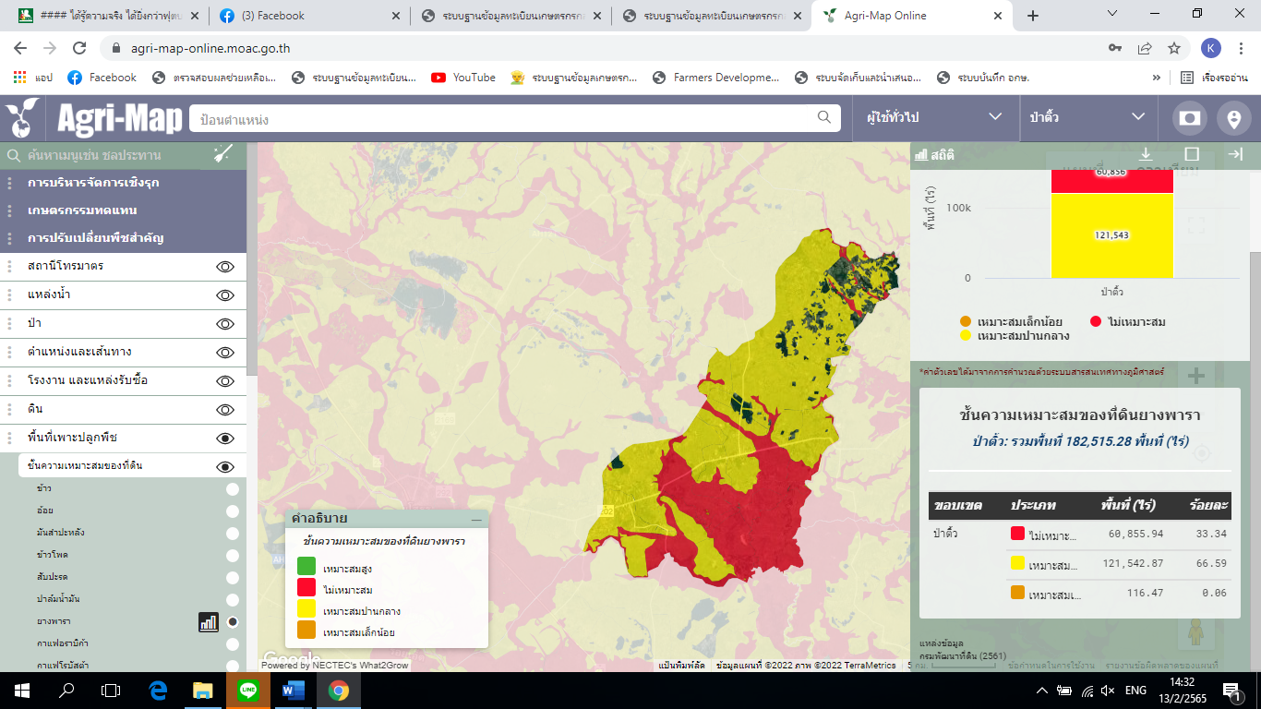

ภาพที่ ๔๒ แสดงร้อยละแต่ละระดับชั้นความเหมาะสมสำหรับปลูกยางพาราอำเภอป่าติ้ว จังหวัดยโสธร
(ที่มา: https://agri-map-online.moac.go.th/พ.ศ.256๖)

(2) พื้นที่ปลูกยางพารา
๖๒
อำเภอป่าติ้ว มีพื้นที่การปลูกยางพารา จำนวน 2,506.89 ไร่ 1,432 ครัวเรือน โดยมีพื้นที่ปลูกมากตำบลโคกนาโก จำนวน 2,739 ไร่ จำนวน 268 ครัวเรือน รองลงมาคือตำบลกระจาย จำนวน 2,372 ไร่ 252 ครัวเรือน ตำบลศรีฐาน จำนวน 583 ไร่ ๙๓ ครัวเรือน ตำบลโพธิ์ไทร จำนวน 451 ไร่ 63 ครัวเรือน และตำบล เชียงเพ็ง จำนวน 246 ไร่ จำนวน ๒๓ ครัวเรือน ตามลำดับ
ตารางที่ ๔๙ แสดงพื้นที่ปลูกยางพาราอำเภอป่าติ้ว จังหวัดยโสธร
ที่ | ตำบล | พื้นที่ปลูกยางพารา (ไร่)
๑ | โพธิ์ไทร | 451
๒ | กระจาย | 2,372
๓ | โคกนาโก | 2,739
๔ | เชียงเพ็ง | 246
๕ | ศรีฐาน | 583
 | รวม | 6,395
ที่มา : .ฐานข้อมูลการปรับปรุงทะเบียนเกษตรกร กรมส่งเสริมการเกษตรพ.ศ. 256๕
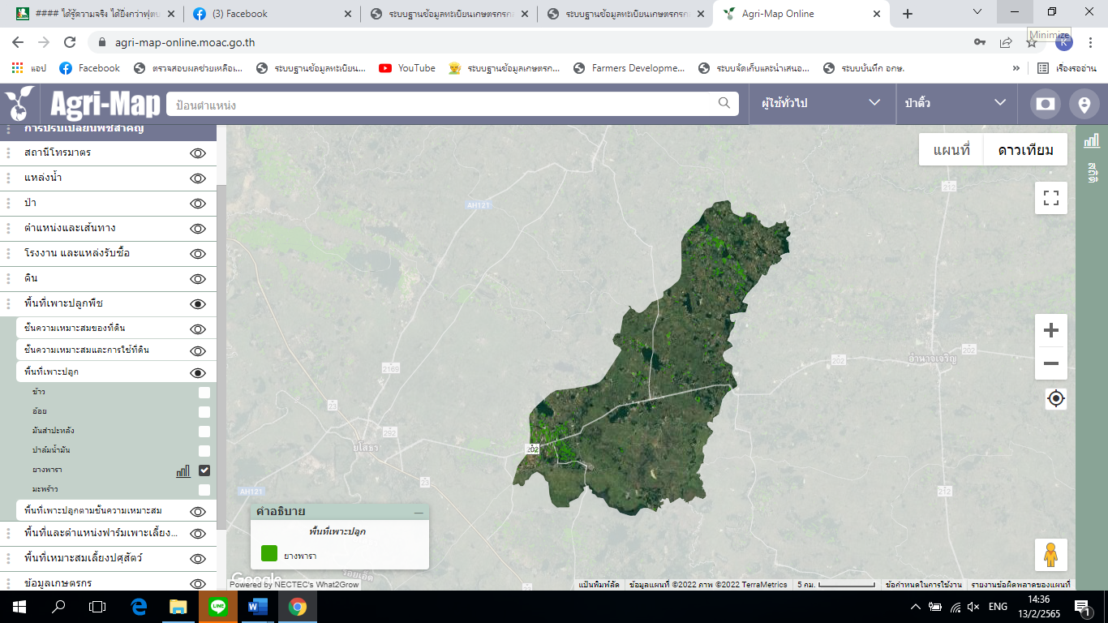

ภาพที่ ๔๓ แสดงพื้นที่ปลูกยางพารา (พื้นที่ปลูกจริง) อำเภอป่าติ้ว จังหวัดยโสธร
(ที่มา: https://agri-map-online.moac.go.th/พ.ศ.256๖)

(3) พื้นที่ปลูกยางพารา ตามระดับชั้นความเหมาะสม
อำเภอป่าติ้ว มีพื้นที่ปลูกยางพารา ตามระดับชั้นความเหมาะสม จำนวน 6,610.73 ไร่ แบ่งเป็นพื้นที่ที่มีความเหมาะสมมาก (S1) จำนวน - ไร่ คิดเป็นร้อยละ - พื้นที่เหมาะปานกลาง (S2) จำนวน 6,494.38 ไร่ คิดเป็นร้อยละ 98.24 พื้นที่เหมาะสมน้อย (S3) จำนวน 116.35 ไร่ คิดเป็นร้อยละ 1.76 และพื้นที่ไม่เหมาะสม (N) จำนวน - ไร่ คิดเป็นร้อยละ -

ตารางที่ ๕๐ แสดงพื้นที่ปลูกยางพารา ตามระดับชั้นความเหมาะสม อำเภอป่าติ้ว จังหวัดยโสธร
๖๓
ตำบล | พื้นที่ปลูกตามระดับความเหมาะสมสำหรับการปลูกยางพารา (ไร่)
 | เหมาะสมมาก (S1) | เหมาะสมปานกลาง (S2) | เหมาะสมน้อย (S3) | ไม่เหมาะสม (N) | รวมพื้นที่ทั้งหมด
โพธิ์ไทร | - | 396.89 | - | - | 396.89
กระจาย | - | 2,798.11 | 45.82 | - | 2,843.93
โคกนาโก | - | 3,040.77 | 52.13 | - | 3,092.90
เชียงเพ็ง | - | 226.37 | - | - | 226.37
ศรีฐาน | - | 32.24 | 18.40 | - | 50.64
ที่มา: https://agri-map-online.moac.go.th/พ.ศ.256๖

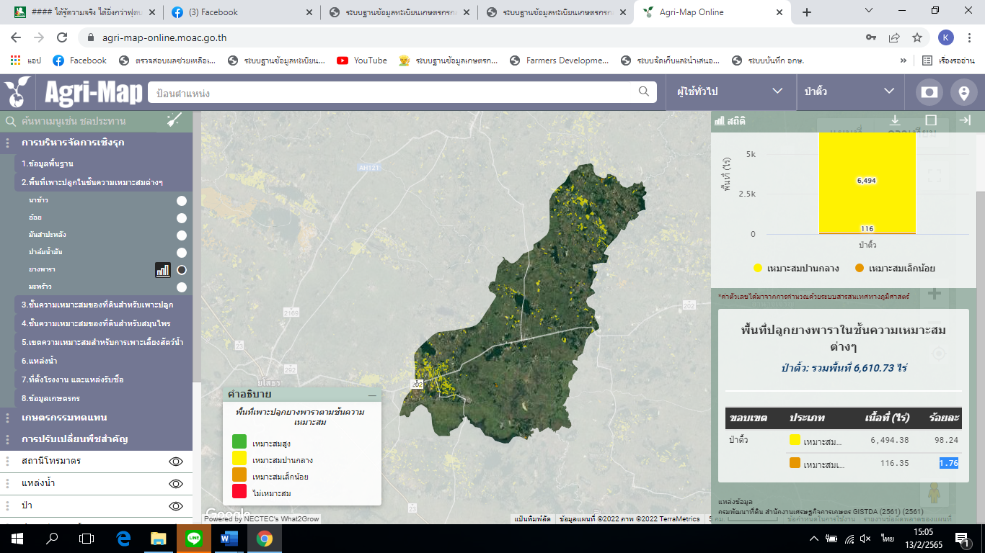

ภาพที่ ๔๔ แผนที่แสดงพื้นที่ปลูกยางพารา ตามระดับชั้นความเหมาะสม อำเภอป่าติ้ว จังหวัดยโสธร
(ที่มา: https://agri-map-online.moac.go.th/พ.ศ.256๖)

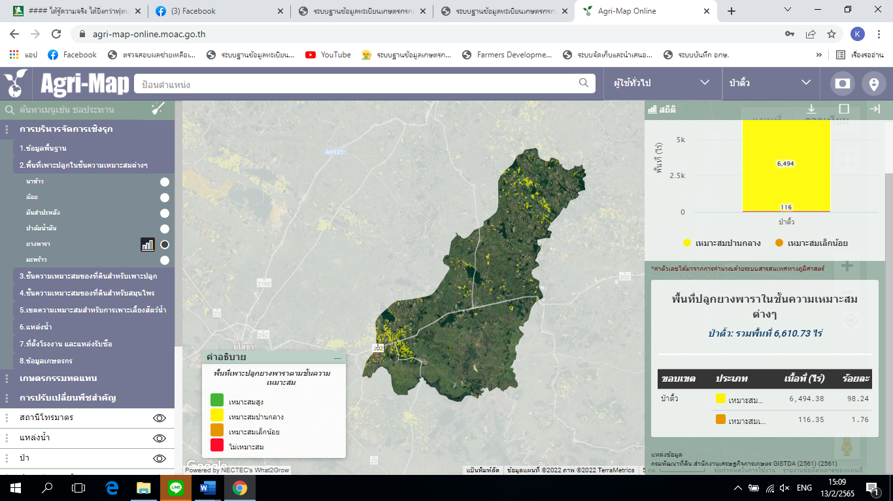
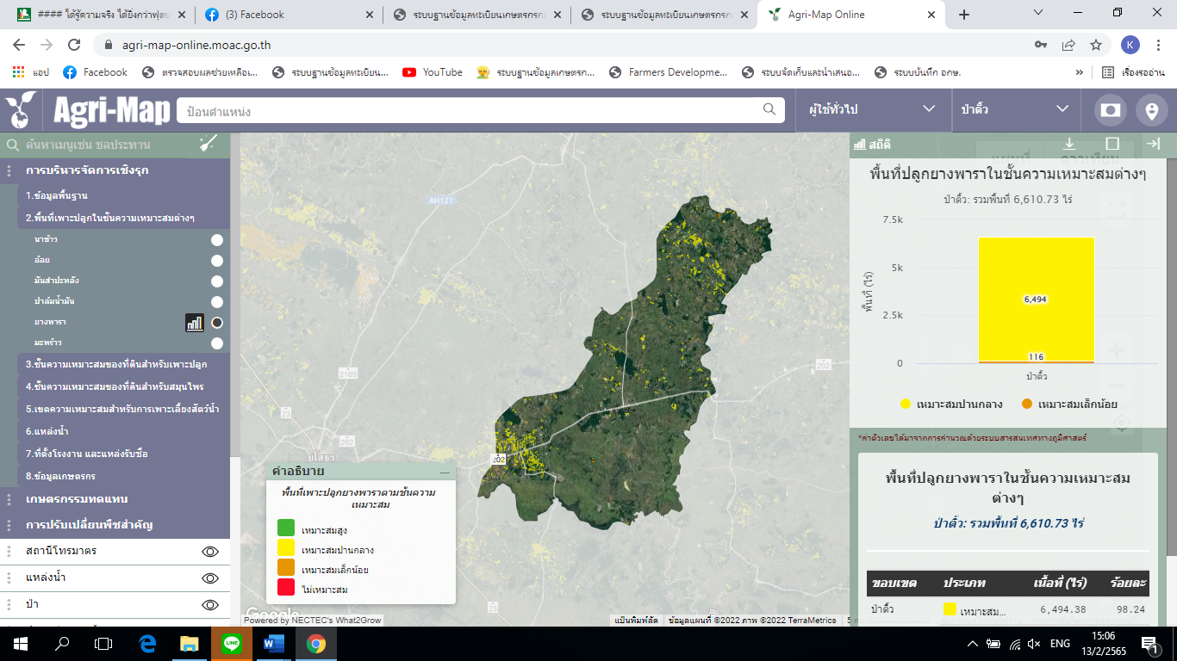

ภาพที่ ๔๕ แสดงร้อยละพื้นที่ปลูกยางพารา ตามระดับชั้นความเหมาะสม อำเภอป่าติ้ว จังหวัดยโสธร
(ที่มา: https://agri-map-online.moac.go.th/พ.ศ.256๖)

2) ปริมาณการผลิต
๖๔
อำเภอป่าติ้ว มีพื้นที่การปลูกยางพารา จำนวน 2,506.89 ไร่ 1,432 ครัวเรือน โดยมีพื้นที่ปลูกมากตำบลโคกนาโก จำนวน 2,739 ไร่ จำนวน 268 ครัวเรือน รองลงมาคือตำบลกระจาย จำนวน 2,372 ไร่ 252 ครัวเรือน ตำบลศรีฐาน จำนวน 583 ไร่ ๙๓ ครัวเรือน ตำบลโพธิ์ไทร จำนวน 451 ไร่ 63 ครัวเรือน และ ตำบลเชียงเพ็ง จำนวน 246 ไร่ จำนวน ๒๓ ครัวเรือน ตามลำดับ
ตารางที่ ๕๑ แสดงปริมาณการปลูกยางพารา อำเภอป่าติ้ว จังหวัดยโสธร

ตำบล | ครัวเรือนเกษตรกร | พื้นที่ปลูก (ไร่) | พื้นที่เก็บเกี่ยว (ไร่) | ผลผลิต (ตัน) | ผลผลิตต่อไร่ (ตัน)
โพธิ์ไทร | 63 | 451 | 451 | 144.32 | 0.320
กระจาย | 252 | 2,372 | 2,372 | 830.20 | 0.350
โคกนาโก | 268 | 2,739 | 2,739 | 1,040.82 | 0.380
เชียงเพ็ง | 23 | 246 | 246 | 73 | 0.300
ศรีฐาน | 93 | 583 | 583 | 204.50 | 0.350
รวม | 687 | 6,395 | 6,395 | 2,692.84 | 0.340
ที่มา : .ฐานข้อมูลการปรับปรุงทะเบียนเกษตรกร กรมส่งเสริมการเกษตรพ.ศ. 2565
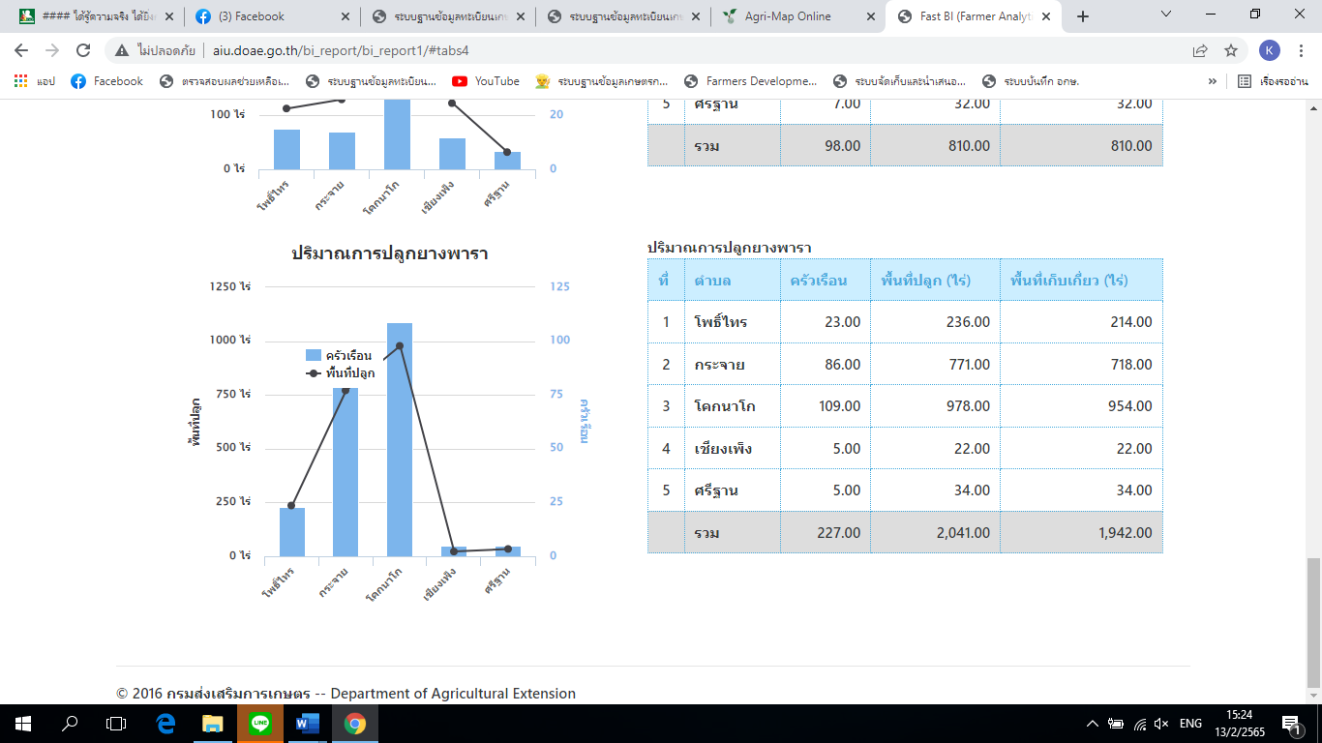

ภาพที่ ๔๖ แสดงปริมาณการปลูกยางพารา อำเภอป่าติ้ว จังหวัดยโสธร
ที่มา : http://www.aiu.doae.go.th/bi_report/bi_report1/#tabs4/ข้อมูลปี 256๕
(ตัดยอด ณ 30 เมษายน 2566)

3) สถานการณ์ใช้เทคโนโลยีการผลิตยางพารา
๖๕
(1) การใช้พันธุ์ดี พันธุ์ยางที่แนะนำให้ปลูก แบ่งออกเป็น 3 กลุ่มตามวัตถุประสงค์ของการปลูก ดังนี้
กลุ่มที่ ๑. พันธุ์ยางผลผลิตน้ำยางสูง เป็นพันธุ์ที่ให้ผลผลิตน้ำยางสูงเป็นหลัก การเลือกปลูกพันธุ์ยาง
ใน กลุ่มนี้ ควรมุ่งเน้นผลผลิตน้ำยาง เช่น พันธุ์ BPM 24,RRIM 600, RRIC 100, RRIC 101, PR 302 เป็นต้น
กลุ่มที่ ๒. พันธุ์ยางผลผลิตน้ำยางและเนื้อไม้สูง เป็นพันธุ์ที่ให้ทั้งผลผลิตน้ำยางและเนื้อไม้ โดยให้ ผลผลิตน้ำยางสูงและมีการเจริญเติบโตดี ลักษณะลำต้นตรง ให้ปริมาตรเนื้อไม้ในส่วนลำต้น สูง เช่น พันธุ์ PB 235,
,255,260, PRIC 110, RRIC 121 เป็นต้น
กลุ่มที่ ๓. พันธุ์ยางผลผลิตเนื้อไม้สูง เป็นพันธุ์ที่ให้ผลผลิตเนื้อไม้สูงเป็นหลัก มีการเจริญเติบโตดีมาก ลักษณะลำต้นตรง ให้ปริมาตรเนื้อไม้ในส่วนลำต้นสูงมาก ผลผลิตน้ำยางจะอยู่ในระดับต่ำกว่าพันธุ์ยางในกลุ่มที่ 1
และ 2 เหมาะสำหรับเป็นพันธุ์ที่จะปลูกเป็นสวนป่าเพื่อการผลิตเนื้อไม้ เช่น พันธุ์ ฉะเชิงเทรา 50, AVROS 2037, BPM 1, RRII118,203 เป็นต้น
(2) การเตรียมดิน สภาพพื้นที่เดิมที่จะใช้สำหรับปลูกยางพาราในแต่ละท้องที่แต่ละแห่ง จะมีลักษณะที่แตกต่างกันออกไปตามลักษณะของพื้นที่ และในการเตรียมพื้นที่สำหรับปลูกจึงสามารถทำได้หลายวิธี เช่น ในกรณีที่เป็นสวนยางพาราเก่า พื้นที่มีลักษณะเป็นป่า หรือมีไม้อื่นปลูกรวมอยู่ด้วย การเตรียมพื้นที่นั้นจะต้องโค่นล้มไม้เหล่านี้ออกเสียก่อน ซึ่งการโค่นล้มไม้อาจทำโดยใช้แรงงานคน หรือแรงงานเครื่องจักรกล เช่น ใช้เลื่อย ใช้ขวานฟันหรือใช้เลื่อยยนต์ก็ได้ โดยตัดไม้ให้เหลือเฉพาะตอไม้ ให้ความสูงจากพื้นดินประมาณ 50 ถึง 60 เซนติเมตร จากนั้นจะต้องทำการฆ่าตอไม้โดยใช้ยาฆ่าตอไม้ ชนิด 2,4,5-T ในอัตราส่วนสารเคมี 1 ส่วน ผสมน้ำมันโซล่า 16 ส่วน และใช้ทาตอไม้ในขณะที่ยังมีความสดอยู่ ซึ่งเป็นวิธีการที่จะทำให้ตอไม้ตายและผุสลายเร็วขึ้น หรืออาจใช้รถแทรกเตอร์ไถต้นไม้ทั้งหมดก็ได้ วิธีนี้จะถอนรากถอนโคนของไม้ออกได้หมด แต่มีข้อเสียบางประการคือเกิดการสูญเสียหน้าดินมากหลังจากโค่นต้นยางเก่าหรือต้นไม้อื่นลงหมดแล้ว และจะต้องเก็บไม้ใหญ่ออกจากพื้นที่ จากนั้นเก็บเศษไม้ต่างๆ มารวมกันไว้เป็นกอง จัดเรียงเป็นแนวตามพื้นที่ และตากให้แห้งเพื่อทำแนวกันไฟ จากนั้นก็ทำการเผาเศษไม้เหล่านั้น หลังจากเผาเสร็จแล้ว ก็ควรจะรวบรวมปรนที่ยังเผาไหม้ไม่หมดมารวมกันเพื่อเผาใหม่อีกครั้ง และทำการเตรียมพื้นที่สำหรับปลูก โดยการใช้วิธีการไถ จำนวน 2 ครั้ง พรวนดินอีก 1 ครั้ง ส่วนพื้นที่ที่ยังมีตอไม้ยางเก่าหรือตอไม้อื่นอยู่หลงเหลืออยู่ อาจจะทำให้การเตรียมดินสำหรับการปลูกไม่สะดวกมากนัก แต่หากเป็นกรณีที่เป็นพื้นที่ที่จะปลูกมีความลาดเทมาก เช่น พื้นที่บริเวณควนหรือเนิน จะต้องมีการจัดทำพื้นที่เป็นขั้นบันไดหรือทำการต้านดิน เพื่อสกัดกั้นไม่ให้น้ำฝนชะล้างดินเหล่านั้นให้ไหลตามน้ำ การทำพื้นที่เป็นขั้นบันไดอาจทำเฉพาะในลักษณะของต้นหรือยาวเป็นแนวเดียวกัน หรืออาจจะจะทำพี้นที่ในลักษณะเป็นวงรอบไปตามลักษณะของควนหรือเนินก็ได้ โดยให้ระดับขนานกับพื้นดิน และความกว้างของขั้นบันไดอย่างน้อยกว้าง 1.5 เมตร และแต่ละขั้นบันไดก็ใช้วิธีการตัดดินให้มีความลึกและเอียงเข้าไปในทางเป็นเนินดิน โดยให้บริเวณขอบด้านนอกของขั้นบันไดเป็นลักษณะคันดิน มีความสูงประมาณ 30 เซนติเมตร ความกว้าง 60 ถึง 70 เซนติเมตร และระยะห่างระหว่างขั้นบันไดมีความกว้างระหว่าง 8 ถึง 10 เมตร ทั้งนี้ขึ้นอยู่กับความลาดชันของควนหรือเนิน หากมีความชันมากระยะระหว่างขั้นบันไดก็ควรจะห่างออกไปด้วย
(3) การปลูก การกำหนดระยะปลูกและการวางแนวปลูกจะต้องพิจารณาถึงสิ่งต่างๆ เช่น พันธุ์ยางพาราที่ใช้ปลูก สภาพพื้นที่ เป็นต้น สำหรับระยะปลูกในที่ราบ จากการทดลองค้นคว้าพบว่าต้นยางพาราจะเจริญเติบโตได้ดีที่สุดต้องมีพื้นที่ไม่น้อยกว่า 20 ตารางเมตรต่อ 1 ต้น สำหรับการแนะนำเจ้าของสวนยางพาราในเรื่องระยะปลูกจึงต้องคำนึงถึงเรื่องพื้นที่ที่จะให้ต้นยางพาราดังกล่าวเป็นหลัก ส่วนจะใช้ระยะเท่าใดนั้นขึ้นอยู่กับว่าจะปลูกพืชแซมระหว่างแถวยางหรือไม่การใช้ระยะระหว่างแถวกว้าง วัชพืชจะมีพื้นที่ในการเจริญเติบโตมากเช่นเดียวกัน ถ้าใช้ระยะระหว่างแถวแคบเกินไปหรือมีระยะน้อยกว่า 2.5 เมตร ต้นยางจะเบียดเสียดกันแย่งธาตุอาหารกันและจะชะลูดขึ้นไป เจริญเติบโตทางด้านข้างน้อย ส่วนการกำหนดแถวหรือการจัดวางแนวปลูกเพื่อให้ได้สวนยางพาราที่มีลักษณะสวยงามเป็นระเบียบ มีขั้นตอนในการจัดวางแนวดังต่อไปนี้ กำหนดแถวหลัก การกำหนดแถวหลักควรจะปลูกขวางทิศทางการไหลของน้ำ เพื่อลดการชะล้างหน้าดิน และจะต้องให้ห่างจากแนวสวนยางพาราเก่าไม่น้อยกว่า 1.5 เมตร และไม่ควรกำหนดแถวหลักไปตามแนวเดียวกับสวนยางพาราเก่าเนื่องจากต้นยางพาราที่ปลูกใหม่จะถูกแย่งอาหารและได้รับแสงไม่เพียงพอจัดเล็งแนวการทำแถวหลัก เมื่อกำหนดแถวหลักว่าจะใช้ในแถวใดแล้ว ก็ทำการวัดระยะจากเขตสวนยางพาราในด้านที่จะเริ่มทำแถวแรกในการปลูกเข้าไปเป็นแนวตั้งฉากเป็นระยะห่างในการปลูก
๖๖
(4) ระบบการให้น้ำ การให้น้ำยางพาราแบบมีปริมาณน้ำจำกัดทำได้ดังนี้
1. กรณียางปลูกใหม่ เราสามารถให้น้ำได้ตลอดปี โดยใช้สายPEร่วมกับหัวน้ำหยดแบบ
ปรับปริมาณน้ำด้วยเกลียว 5-10ลิตรต่อชั่วโมง(ราคาหัวละ2บาท)เปิดนำครั้งละ2-3ชั่วโมง เดือนละ3ครั้งในฤดูหนาว เมื่อเข้าฤดูร้อน เปิดน้ำประมาณ5วัน/ครั้ง จะทำให้ต้นยางปีแรกไม่เฉาไม่ทิ้งใบในหน้าแล้ง และมีอัตราการตายจากความแห้งแล้งน้อยมากประมณ2-5%แต่ถ้าไม่มีการให้น้ำจะมีอัตราการตายถึง 10-30%
2. ในยางปีสองและปีต่อๆไป ยางเริ่มแตกทรงพุ่มอาจใช้วิธีขยับเลื่อนสายPE ทั้งเส้น
จากหัวน้ำหยดที่หยดลงตรงโคนต้น ให้ขยับมาอยู่ตรงกลางระหว่างต้นในแถว เมื่อเปิดระบบน้ำ น้ำจะหยดลงตรงกลางระหว่างต้น ซึมลึก และเปียกนาน แต่อาจมีปัญหาเส้นผ่าศูนย์กลางความเปียกแคบไปเปียกไม่กระจาย จึงอาจเปลี่ยนใช้หัวมินิสปริงเกอร์แบบแป้นประทะใส่แทน ทั้งนี้ทั้งนั้นต้องคำนวณปริมาณน้ำและแรงดันในสายให้พอดีกับจำนวนหัว มินิสปริงเกอร์ที่เปลี่ยนมาใส่ด้วย ส่วนหัวมินิสปริงเกอร์แบบสบัด(หมุน) ถ้าเรามีปริมาณน้ำจำกัดจะไม่แนะนำให้ใช้ เพราะมีข้อด้อยคือ การเปียกซึมจะไม่ลึกและระเหยหมดไปอย่างรวดเร็ว ถ้าจะให้ลึกต้องใช้หัวสปริงเกอร์ขนาด 120ลิตรต่อชั่วโมงขึ้นไป ซึ่งจะขัดแย้งกับปริมาณน้ำที่มีจำกัดและสิ้นเปลืองงบประมาณในการเดินท่อส่งน้ำหลัก main pipe
จากนั้นเมื่อต้นยางเริ่มเข้าปี3-4ทรงพุ่มจะใหญ่โต เราจะไม่สามารถให้น้ำได้ตลอดปี เพราะยางปี3จะมีปริมาณใบเยอะ คายน้ำมากในหน้าแล้งต้องปล่อยให้ทิ้งใบ หลังจากหมดฝนยางจะเริ่มทิ้งใบในเดือนมกราคมและเริ่มแตกใบใหม่หลังจากนั้นอีก15วัน เราต้องปล่อยให้ต้นยางทิ้งใบตามธรรมชาติ และเมื่อต้นยางแตกใบใหม่ เราจึงเริ่มให้น้ำอีกครั้ง จนกว่าใบจะแก่ทั้งสวน ทั้งนี้เราอาจผสม แมกนีเซียมซัลเฟตแบบเกร็ดละลายปล่อยไปกับระบบน้ำเฉลี่ยต้นละ30กรัม/คร้้งเพื่อทำให้ใบยางแข็งแรงและทนความร้อนแล้งได้ดี เมื่อใบยางแก่ดีแล้ว หากเรามีน้ำเหลือจะให้ต่อก็ได้ แต่ให้ระวังอย่าให้ยางแตกยอดอ่อนเพิ่มมากนัก เพราะเมื่อใบอ่อนไปเจอลมเจอแดดมากๆ อาจเกิดอาการตายกลับ Die backได้
สำหรับในยางเปิดกรีด เมื่อฝนหยุดตกประมาณกลางเดือนตุลาคม ดินยังคงมีความชื้นไปอีกประมาณ1 เดือน หลังจากนั้นเราจะต้องเริ่มให้น้ำ เพราะเข้าฤดูหนาว อากาศเย็น ความชื้นน้ำค้างสูงน้ำยางจะออกดีมาก แต่ดินจะเริ่มแห้ง เราจึงต้องให้น้ำ ซึ่งเป็น1ในวัตถุดิบที่จะนำมาผลิตน้ำยาง อาจมีการเสริมโพแทสเซียมไปกับระบบน้ำเล็กน้อย และให้น้ำไปจนใบเริ่มร่วงอากาศเริ่มร้อนและหยุดกรีดน่าจะประมาณปลายเดือนมกราคม-ต้นเดือนกุมภาพันธ์ เราจะปล่อยให้ต้นยางใบร่วง แล้วให้น้ำเมื่อต้นยางแตกใบอ่อนอีกครั้ง เสริมความแข็งแรงของลำต้นและใบด้วย แมกนีเซียมซัลเฟต ละลายน้ำเหมือนเดิม
(5) การดูแลรักษา การปลูกยางพาราไม่ว่าจะใช้วัสดุปลูกชนิดใด ภายหลังจากที่ทำการปลูกไปแล้ว ย่อมจะมีต้นยางพาราที่แตกต่างกันเสมอ ส่วนจะมีมากหรือน้อยนั้นขึ้นอยู่กับปัจจัยหลายอย่าง เช่น ความสมบูรณ์ของวัสดุที่ใช้ปลูก สภาพภูมิอากาศ ความชำนาญของผู้ปลูก และผลจากการทำลายของโรคและแมลงเป็นต้น โดยจุดประสงค์แล้วการปลูกซ่อมยางพาราก็เพื่อต้องการให้ได้จำนวนต้นยางที่ปลูกมีจำนวนเท่าเดิมและไม่มีหลุมว่าง
ซึ่งจะทำให้ได้รับผลผลิตอย่างเต็มที่ อีกประการหนึ่งสิ่งที่จะต้องคำนึงอยู่เสมอในการปลูกซ่อมยางพาราก็คือ การเจริญเติบโตที่สม่ำเสมอของยางพาราเดิมและยางพาราที่ปลูกซ่อมใหม่ ในการปลูกซ่อมเพื่อให้ได้ตามวัตถุประสงค์ดังกล่าวจึงต้องพิจารณาใช้วัตถุปลูกซ่อมอย่างเหมาะสม การจะใช้วัสดุปลูกซ่อมชนิดใด เช่น ต้นตอตา ต้นติดตา หรือต้นยางชำถุง ต้องขึ้นอยู่กับขนาดของต้นยางพาราในแปลงปลูกในระยะนั้นๆ ตลอดจนช่วงระยะเวลาที่จะทำการปลูกซ่อมด้วย และการกำจัดวัชพืชทำได้ 3 วิธีคือ
๖๗
1. ใช้จอบถากหรือแทรกเตอร์ไถ วิธีนี้เกษตรกรนิยมใช้มากแต่มีข้อเสียคือจะ
กระทบกระเทือนต่อราก ทำให้ต้นยางชะงักการเจริญเติบโต
2. ใช้วิธีปลูกพืชคลุมดิน โดยนำเมล็ดพืชคลุมดินแต่ละชนิดมาผสมกันแล้วนำไปปลูก
โดยใช้เมล็ดพืชคลุมดินในอัตรา 1 กิโลกรัมต่อพื้นที่ปลูกยาง 1 ไร่ ยกเว้นในท้องที่แห้งแล้งใช้อัตรา 1.5 กิโลกรัมต่อไร่
3. การใช้สารเคมี เป็นวิธีที่ให้ผลดี ประหยัดแรงงาน และเวลา นิยมใช้กับต้นยางที่มี
อายุ 1 ปีขึ้นไป หรือต้นยางที่มีเปลือกบริเวณโคนต้นเป็นสีน้ำตาลสูงจากพื้นดินมากกว่า 75 เซนติเมตรไปแล้ว
ส่วนต้นยางที่มีเปลือกบริเวณโคนต้นเป็นสีน้ำตาลสูงจากพื้นดินน้อยกว่า 75 เซนติเมตรไม่ควรใช้วิธีนี้
(6) การใส่ปุ๋ย ........วิธีการใส่ปุ๋ยที่ดี จะต้องเป็นวิธีที่ง่ายและสะดวกในการปฏิบัติ และเมื่อ
ใส่ปุ๋ยแล้วพืชสามารถดูดปุ๋ยไปใช้ประโยชน์ได้มากที่สุด โดยมีวิธีการใส่ปุ๋ยดังนี้
ใส่รองพื้น นิยมใช้ปุ๋ยร๊อคฟอสเฟต ซึ่งเป็นปุ๋ยที่เคลื่อนไหวได้ยากเพราะถูกตรึงด้วยแร่ธาตุต่างๆ ในดิน โดยคลุกเคล้าปุ๋ยกับดินแล้วใส่ลงในหลุมก่อนปลูกยาง
ใส่แบบหว่าน เป็นการหว่านปุ๋ยให้ทั่วบริเวณที่ต้องกรใส่ปุ๋ย เหมาะสำหรับใช้กับพื้นที่ที่เป็นที่ราบ และมีการกำจัดพืชด้วยสารเคมีเพราะเศษซากพืชที่เหลือ จะช่วยป้องกันการชะล้างปุ๋ยในช่วงที่มีฝนตก แต่หากเป็นที่ราบที่กำจัดพืชด้วยวิธีถากควรไถคราดเพื่อให้ปุ๋ยเข้ากับดินด้วย และเพื่อป้องกันน้ำฝนชะล้างปุ๋ย
ใส่แบบเป็นแถบ เป็นการใส่ปุ๋ยโดยการโรยเป็นแถบไปตามแนวแถวของต้นยางพาราที่อยู่ในร่องที่เซาะไว้ จากนั้นจึงทำการกลบ วิธีนี้จะใช้กับต้นยางพาราที่มีอายุ 17 เดือนขึ้นไป และยังเหมาะสำหรับพื้นที่ที่มีความลาดเทเล็กน้อยหรือพื้นที่ทำขั้นบันได้ด้วย
ใส่แบบเป็นหลุม เป็นการใส่ปุ๋ยโดยการขุดหลุมบริเวณรอบโคนหรือสองข้างของต้นยางประมาณ 2 ถึง 4 หลุมต่อต้น แล้วใส่ปุ๋ยลงในหลุมแล้วทำการกลบให้เรียบร้อย เหมาะสำหรับพื้นที่ที่ลาดเทและไม่ได้ทำขั้นบันได
นอกจากปัจจัยดังกล่าวข้างต้นแล้ว สิ่งที่ควรคำนึงในการใส่ปุ๋ยให้มีประสิทธิภาพมากที่สุด ก็คือควรใส่ปุ๋ยในขณะที่ดินมีความชุ่มชื้นเพียงพอ และหลีกเลี่ยงการใส่ปุ๋ยในช่วงที่มีอากาศแห้งแล้งหรือฝนตกชุกมากเกินไป นอกจากนี้ควรจะกำจัดวัชพืชก่อนใส่ปุ๋ยทุกครั้ง หากต้องการให้ต้นยางพาราสมบูรณ์ แข็งแรง เจริญเติบโตดี สามารถเปิดกรีดได้เร็ว และให้ผลผลิตสูงอย่างสม่ำเสมอติดต่อกันเป็นระยะเวลานาน จะต้องมีการใส่ปุ๋ยให้กับต้นยางพาราอย่างสม่ำเสมอตั้งแต่เริ่มต้นปลูกไปจนถึงก่อนโค่นต้นยาง 3 ถึง 5 ปี โดยปฏิบัติให้ถูกต้องเหมาะสมตามหลักการที่กล่าวมาแล้วข้างต้น
(7) การเก็บเกี่ยวยางพาราโดยการกรีด คือการนำผลผลิตน้ำยางออกมาจากต้นยาง ซึ่งเจ้าของสวนยางควรศึกษาและวิธีการปฏิบัติอย่างถูกต้อง ซึ่งจะทำให้ผลผลิตที่มากแบบยั่งยืนไม่ทำให้ต้นยางเสียหาย มีอายุการกรีดนาน การเจริญเติบโตของต้นยางดี ขายไม้ได้ราคาเมื่อโค่นล้มเพื่อปลูกแทนใหม่ ยางพันธุ์ดีที่ให้ผลผลิตสูงจำเป็นต้องใช้วิธีการปฏิบัติที่ถูกต้อง จึงจะได้ผลคุ้มค่า การเลือกใช้วิธีการต่างๆ เช่น การเปิดกรีด วิธีการกรีด ระบบกรีด และมีดกรีดยางที่ถูกต้อง สามารถที่จะรักษาต้นยางเพื่อให้กรีดได้นาน แต่หากใช้วิธีการปฏิบัติที่ไม่ถูกต้อง นอกจากได้น้ำยางน้อยแล้วยังทำให้ต้นยางเสียหาย เป็นเหตุให้รายได้ของเกษตรกรลดน้อยลงด้วย โดยการกรีดยางจะต้องยึดหลักที่ว่า เมื่อกรีดแล้วต้องได้น้ำยางมาก เปลือกเสียหายน้อยที่สุด แล้วยังสามารถกรีดได้นาน 25-30 ปี

(8) การปฏิบัติหลังการเก็บเกี่ยว เมื่อกรีดยางแล้วน้ำยางก็จะไหลไปตามรอยที่ทำไว้
๖๘
ผ่านลิ้นรองน้ำยางและไหลลงถ้วยรองรับน้ำยางในที่สุด ภายหลังจากกรีดยางไปแล้วประมาณ 3 ชั่วโมง ส่วนมากน้ำยางก็จะหยุดไหลก็จะเริ่มเก็บน้ำยางได้ ซึ่งผู้เก็บน้ำยางโดยปกติจะเป็นคนเดียวกับคนกรีดยาง จะถือถังหูหิ้วหรือหาบปีบ ไปเก็บน้ำยาง เก็บน้ำยางในถ้วยแล้วเทลงไปในถังหรือปีบที่ถือ หลังเทน้ำยางจากถ้วยก็จะใช้ไม้ปาดน้ำยาง กวาดน้ำยาง ออกจากถ้วยให้หมด แล้วนำถ้วยไปเก็บคว่ำไว้บนห่วงลวดที่ใช้ตาด้วย เพื่อไม่ให้ถ้วยสกปรก และป้องกันฝุ่นละออง ตกลงไปในถ้วย น้ำยางที่เก็บได้จะถูกนำมารวบรวม แล้วลำเลียงไปส่งยังโรงงานทำยางแผ่นอีกต่อหนึ่ง สำหรับสวนขนาดใหญ่ แต่หากเป็นสวนขนาดเล็กก็จะหาบหรือหิ้วไปทำแผ่นที่บ้าน ปัจจุบันในบางท้องที่จะมีพ่อค้ามารับซื้อน้ำยางสดๆทันที ในกรณีที่เจ้าของสวนไม่ประสงค์จะทำยางแผ่นเองหรือยางก้อน ก็จะสามารถขายเป็นน้ำยางไปได้ โดยพ่อค้าดังกล่าวจะมีรถบรรทุกประกอบขึ้นเป็นถังสำหรับใส่น้ำยางออกไปรับซื้อถึงสวน ขั้นตอนการซื้อขายจะคิดจากน้ำหนักของน้ำยางสดทั้งหมด และหาความเข้มข้นของน้ำยางโดยจะมีเครื่องมือวัดที่เรียกว่าวัดค่าออกมาแล้ว หาค่าเฉลี่ย เป็นน้ำหนักยางแห้งตีราคาออกมาเป็นกิโลกรัม ซื้อขายในราคาเท่ากับราคายางชั้นสองของตลาดในแต่ละวัน
(9) การป้องกันกำจัดโรคและแมลงศัตรู โรคยางพารา เกิดจากเชื้อต่างๆ ที่เป็นสาเหตุ แบ่งตามลักษณะอาการของโรค ซึ่งทำให้ต้นยางมีอาการผิดปกติ ตามที่ต่างๆ ส่งผลกระทบต่อการเจริญเติบโตของ ต้นยาง ได้แก่ โรคใบ และฝัก เช่น โรคใบร่วง และฝักเน่าจาก เชื้อไฟทอปโทรา โรคราแป้ง โรคใบจุดก้างปลาฯ โรคลำต้น และกิ่งก้าน เช่น โรคเส้นดำ โรคเปลือกเน่า โรคราสีชมพู โรคราก เช่น โรครากขาว โรครากแดง โรครากสีน้ำตาล แมลงและศัตรูยาง แมลงและสัตว์ต่างๆ ที่ทำความเสียหายให้แก่ต้นยาง เช่น หนอนทราย ปลวก เพลี้ย และหนู
การป้องกันและรักษา ต้องเตรียมพื้นที่ปลูกยางให้ปลอดโรค โดยขุดทำลายตอยางเก่าออก
ไม่ควรปลูกพืชอาศัยเชื้อราเป็นพืชร่วมหรือพืชแซมยาง กำจัดวัชพืชและตัดแต่งกิ่งในสวยยางเพื่อทำลายแหล่งที่อยู่ อาศัยของศัตรูยาง และทำให้อากาศถ่ายเทได้สะดวกเป็นการลดความชื้นในสวนยาง

4) ปฏิทินการเพาะปลูก
ตารางที่ ๕๒ แสดงปฏิทินการปลูกยางพารา อำเภอป่าติ้ว จังหวัดยโสธร

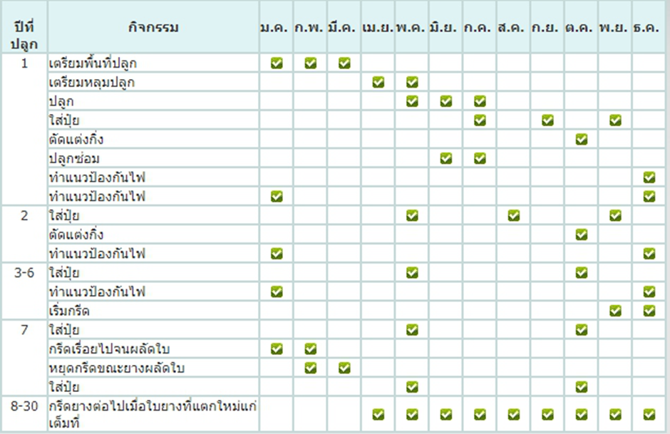

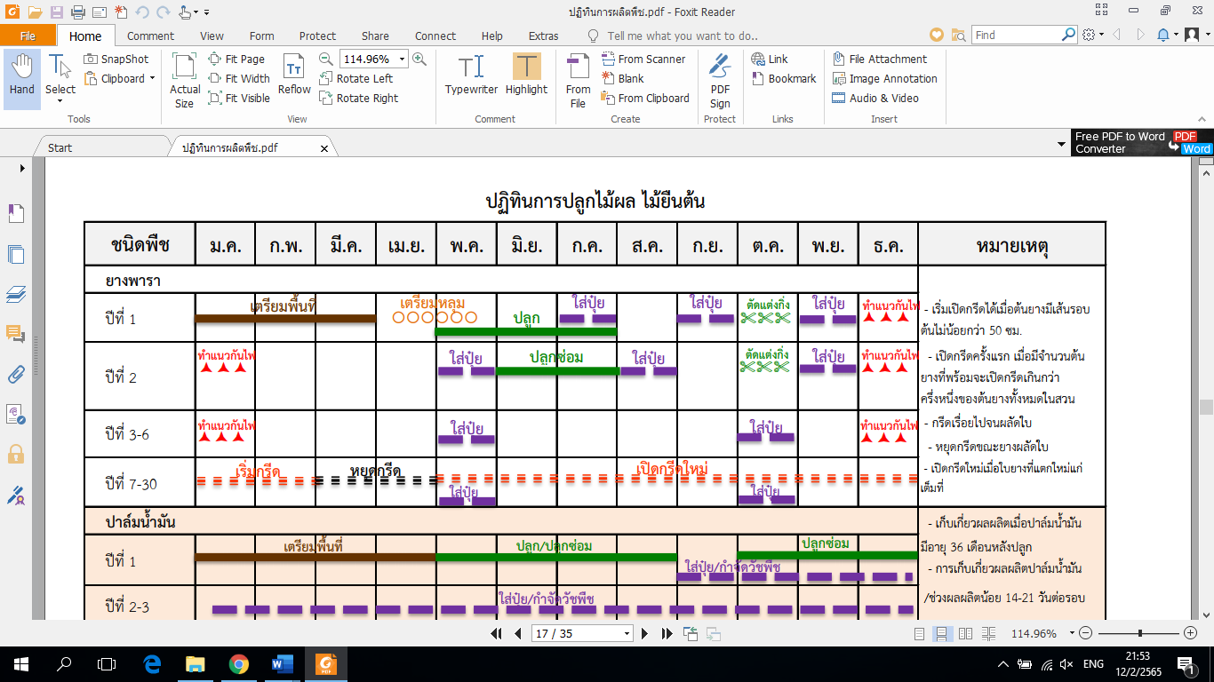
๖๙
ภาพที่ ๔๗ แสดงปฏิทินการเพาะปลูกยางในอำเภอป่าติ้ว จังหวัดยโสธร
(ที่มา : สำนักงานส่งเสริมและจัดการสินค้าเกษตร กรมส่งเสริมการเกษตร, พ.ศ.256๖)

5) ต้นทุนการผลิตยางพารา
๗๐
อำเภอป่าติ้ว มีต้นทุนการผลิตยางพารา โดยพื้นที่ในเขตชลประทานมีต้นทุนยางพารา
เป็นเงิน - บาท และพื้นนอกเขตชลประทานมีต้นทุนยางพารา เป็นเงิน 15,785.36 บาท
ตารางที่ ๕๓ แสดงต้นทุนการผลิตยางพารา ปี 2566 อำเภอป่าติ้ว จังหวัดยโสธร
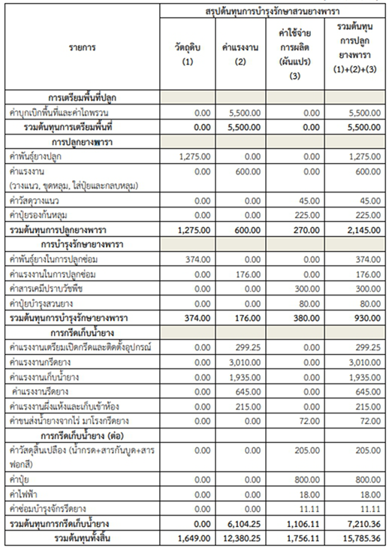

(ที่มา : สำนักงานเกษตรอำเภอป่าติ้ว, 2566)

6) สถานการณ์การตลาด/วิถีการตลาด
๗๑
อำเภอป่าติ้วมีจุดรับซื้อยางพารากระจายอยู่ในท้องถิ่น เป็นจุดรับซื้อหรือลานรับซื้อยางพาราของ
พ่อค้าคนกลางโดยเฉพาะพื้นที่ตำบลกระจาย และโคกนาโก ซึ่งเป็นตำบลที่มีพื้นที่ปลูกยางพารา จำนวนมาก เพื่อนำไปส่งต่อให้แก่โรงงงงานแปรรูปยางพาราต่อไป จุดรับซื้อมันสำปะหลังในอำเภอป่าติ้ว มีจำนวน 12 แห่ง ตำบลกระจาย 5 แห่ง และตำบลโคกนาโก 7 แห่ง
(1) วิถีการตลาด (เป็นวิถีตลาดที่เกิดขึ้นในอำเภอ)
.วิถีการตลาดลานรับซื้อยางพาราตามโครงการระบบส่งเสริมการเกษตรแบบแปลงใหญ่ 1 แห่ง คือ แปลงใหญ่ยางพารา หมู่ 1 ตำบลกระจาย อำเภอป่าติ้ว จังหวัดยโสธร สมาชิก 90 ราย พื้นที่ 1,042 ไร่

เกษตรกร ลานรับซื้อ โรงงานแปรรูป

ภาพที่ ๔๘ แสดงวิถีการตลาดยางพารา อำเภอป่าติ้ว จังหวัดยโสธร
(ที่มา : ข้อมูลตลาดรับซื้อยางพาราในอำเภอป่าติ้ว พ.ศ. 256๖)
(2) แหล่งรับซื้อผลผลิต/ โรงงานแปรรูป
อำเภอป่าติ้ว มีแหล่งรับซื้อยางพารา รวม ๑๒ แห่ง ตำบลกระจาย 5 แห่ง และตำบลโคกนาโก 7 แห่ง
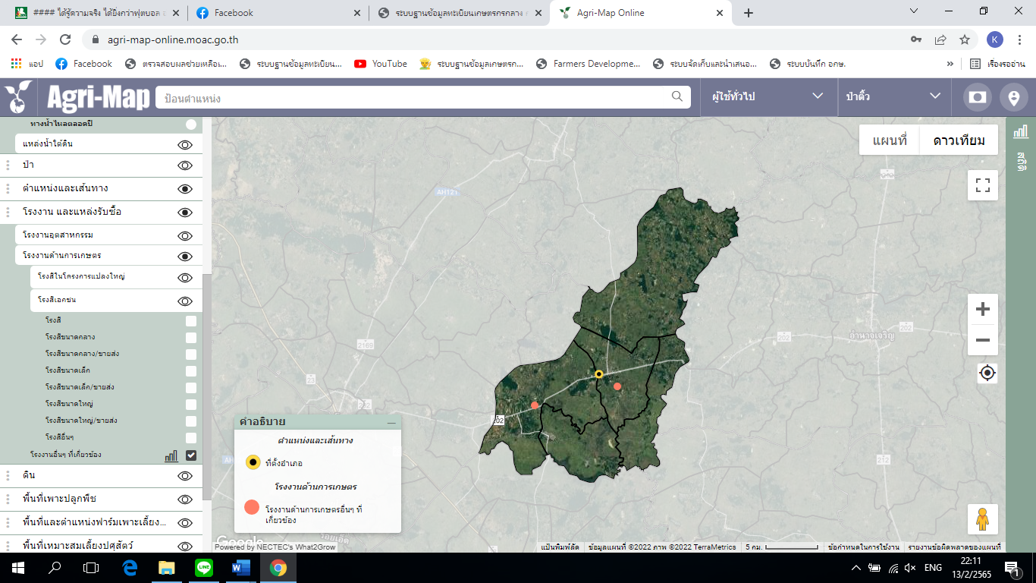

ภาพที่ ๔๙ แสดงแหล่งรับซื้อยางพารา อำเภอป่าติ้ว จังหวัดยโสธร
(ที่มา : https://agri-map-online.moac.go.th/พ.ศ.256๖)
7) เกษตรกรต้นแบบในพื้นที่
๗๒
อำเภอป่าติ้ว มีเกษตรกรที่เป็นต้นแบบในพื้นที่ โดยมีเกษตรกรที่เป็น Smart Farmer ต้นแบบด้านการผลิตยางพารา จำนวน ๓ ราย และมี Smart Farmer ซึ่งมีเกษตรกรที่เป็น Smart Farmer แปลงใหญ่ จำนวน ๒ ราย
องค์ความรู้ทักษะความชำนาญ
เกษตรกรมีความรู้ ความชำนาญ องค์ความรู้ในเทคโนโลยีในการเพิ่มผลลิตยางพารา ที่มีความ
โดดเด่น ดังนี้
ตารางที่ ๕๔ แสดง Smart Farmer ต้นแบบในด้านการเพิ่มผลผลิตยางพารา อำเภอป่าติ้ว จังหวัดยโสธร

ที่ | ชื่อ – สกุล | หมู่ | ตำบล | อำเภอ | ปีที่เป็น | สาขา
1 | นายจีระศักดิ์ ลุล่วง | ๓ | กระจาย | ป่าติ้ว | ๒๕๖๑ | ผลิตยางพารา
2 | นายสุวิทย์ บุญทศ | ๑ | กระจาย | ป่าติ้ว | ๒๕๖๒ | ผลิตยางพารา
๓ | นางคำปุน เสน่ห์พูด | ๙ | โคกนาโก | ป่าติ้ว | ๒๕๖๔ | ผลิตยางพารา
(ที่มา : สำนักงานเกษตรอำเภอป่าติ้ว, พ.ศ. 2566)

2. ประเด็นปัญหา สภาพของปัญหาแนวทางการแก้ไข
๗๓
ตารางที่ ๕๕ ตารางแสดงประเด็นปัญหา สภาพของปัญหาแนวทางการแก้ไข
ปัญหาและกลุ่มของปัญหา | สภาพของปัญหา | แนวทางการแก้ไข | หมู่บ้านและตำบลเป้าหมาย  (พื้นที่/ชุมชน ที่ประสบปัญหา) |  | ความสำคัญเร่งด่วน
ด้านพื้นที่และทรัพยากร  1.น้ำ  2.ดิน  3.ไฟฟ้า | 1. การทำการเกษตรส่วนใหญ่เกษตรกรต้องรอน้ำฝนตามฤดูกาลเพื่อทำการเกษตร  2.การไหลเวียนของน้ำไม่สะดวก บางพื้นที่เกิดน้ำท่วมขัง  3.พื้นที่การเกษตรมีแหล่งน้ำแต่ไม่สามารถนำน้ำมาใช้ประโยชน์ได้เต็มทีเนื่องจากขาดไฟฟ้าเพื่อการใช้การเกษตร | 1.เจาะน้ำบาดาลเพื่อการเกษตร  2.ปรับปรุงแหล่งน้ำเพื่อการเกษตร  3.การขุดลอกฝาย/หนองน้ำเพื่อการเกษตร  4.ปรับปรุงบำรุงดินโดยการไถกลบตอซัง  5.สนับสนุนการขยายเขตไฟฟ้าเพื่อการเกษตร  6.สนับสนุนไฟฟ้าโซล่าเซลล์ | ดำเนินการทุกตำบล |  | 1.เมื่อโครงการฯและงบประมาณพร้อม สามารถดำเนินการได้ทันที  2.เร่งด่วน
ด้านการผลิตสินค้าและการตลาด  (ตามรายชนิดที่สำคัญ)  1.ข้าว  2.มันสำปะหลัง  3.ยางพารา | 1.สินค้าไม่สามารถกำหนดราคาขายเองได้ ราคาตกต่ำ  2.ข้าวพันธุ์ปนเยอะมาก  3.การเพิ่มองค์ความรู้ในการแปรรูปมัน สำปะหลัง  4.การผลิตบรรจุภัณฑ์  5.การเพิ่มช่องทางขาย  ๖.ขาดมาตรฐานในการรองรับ | 1.จัดหาเมล็ดข้าวพันธุ์ดี  2.การอบรมให้ความรู้การผลิตข้าวพันธุ์ดี  3.การแปรรูปข้าว,มันสำปะหลัง,ยางพารา  4.เปิดตลาดสินค้าเกษตรอินทรีย์  ๕.ผลิตสินค้าให้ได้ตามมาตรฐานสากล | ดำเนินการทุกตำบล | 1.เมื่อโครงการฯและงบประมาณพร้อม สามารถดำเนินการได้ทันที  2.เร่งด่วน
ด้านเกษตรกรและองค์กรเกษตรกร  1.อาสาสมัครเกษตร  2.YSF | 1.การไม่ทราบบทบาทหน้าที่ของอาสาสมัครเกษตรและ YSF  2.การขาดองค์ความรู้เรื่องไอที  3.การขาดความรู้ความเข้าใจเรื่อง | 1.การอบรมให้ความรู้บทบาทหน้าที่  อาสาสมัครเกษตรและ YSF  2.การอบรมให้ความรู้แอปพลิเคชั่นด้านการเกษตร | อาสาสมัครเกษตร จำนวน 57 หมู่บ้าน  YSF จำนวน 16 ราย จากทุกตำบล | 1.เมื่อโครงการฯและงบประมาณพร้อม สามารถดำเนินการได้ทันที  2.เร่งด่วน
ตารางที่ ๕๕ ตารางแสดงประเด็นปัญหา สภาพของปัญหาแนวทางการแก้ไข (ต่อ)
๗๔
ปัญหาและกลุ่มของปัญหา | สภาพของปัญหา | แนวทางการแก้ไข | หมู่บ้านและตำบลเป้าหมาย  (พื้นที่/ชุมชน ที่ประสบปัญหา) | ความสำคัญเร่งด่วน
 | การเขียนแผนการผลิต/แผนธุรกิจ | 3.การอบรมให้ความรู้การเขียนแผนการผลิต/แผนธุรกิจ
ด้านการแปรรูปผลผลิตและผลิตภัณฑ์  1.การทำบรรจุภัณฑ์  2.การเพิ่มมูลค่าให้สินค้าการเกษตร | 1.ความไม่ชำนาญในแปรรูปและประสบการณ์  2.บรรจุภัณฑ์ยังไม่สวยงาม | 1.อบรมให้ความรู้เรื่องการแปรูปเพิ่มมูลค่าสินค้าเกษตร เช่น แปรรูปข้าว,มันสำปะหลัง,ยางพารา  2.การสนับสนุนบรรจุภัณฑ์สร้างจุดเด่นเป็นที่ต้องการของผู้บริโภค | ดำเนินการทุกตำบล | 1.เมื่อโครงการฯและงบประมาณพร้อม สามารถดำเนินการได้ทันที  2.ไม่เร่งด่วน

- การจัดทำ TOWS Matrix
๗๕
การวิเคราะห์สถานการณ์ด้านการเกษตรอำเภอป่าติ้ว จังหวัดยโสธร ใช้หลักการวิเคราะห์สภาพวิธี SWOT
Analysis เพื่อประเมินจุดแข็ง จุดอ่อนและวิเคราะห์สภาพแวดล้อมเพื่อให้ทราบถึงโอกาสอุปสรรคที่มี
ผลกระทบเพื่อกำหนดกลยุทธ์การดำเนินงาน ดังนี้

ตารางที่ ๕๖ แสดงการจัดทำ TOWS Matrix อำเภอป่าติ้ว จังหวัดยโสธร
 | จุดแข็ง (S)  1.เกษตรกรความตั้งใจในการประกอบอาชีพ  2.เจ้าหน้าที่ใส่ใจและเข้าถึงพื้นที่  3.การร่วมแรงรวมใจทุกภาคส่วน | จุดอ่อน (W)  1.สภาพพื้นที่ที่หลากหลาย  2.น้ำฝนเป็นปัจจัยหลักในการผลิตพืช  3.ราคาผลผลิตตกต่ำ
โอกาส (O)  1.การส่งเสริมเกษตรกรที่มีความมุ่งมั่นในการประกอบอาชีพด้านการเกษตร  2.การนำความหลากหลายของการปลูกพืชในแต่ละพื้นที่มาแลกเปลี่ยนเรียนรู้  3.การดึงงบประมาณของราชการมาผลักดันการส่งเสริมการผลิตสู่ความต้องการของตลาด | SO  กลยุทธ์เชิงรุก  ใช้จุดแข็งเกาะกุมโอกาส  (รุก เพิ่มขยาย) | WO  กลยุทธ์เชิงแก้ไข  เอาชนะจุดอ่อนโดยอาศัยโอกาส  (ปรับปรุงตนเอง)
ภัยคุกคาม (T)  1.ภัยธรรมชาติ  2.วัชพืชและแมลงศัตรูพืช  3.ความไม่สมดุลของความต้องการซื้อและความต้องการขาย (ราคาสินค้า) | ST  กลยุทธ์เชิงป้องกัน  ใช้จุดแข็งหลีกเลี่ยงภัยคุกคาม  (รักษาสถานภาพ) | WT  กลยุทธ์เชิงรับ  ลดจุดอ่อนและหลีกเลี่ยงภัยคุกคาม  (เลิก หลีกเลี่ยง หนี)
ที่มา : สำนักงานเกษตรอำเภอป่าติ้ว, พ.ศ.2566

กำหนดเป็นกลยุทธ์ ดังนี้
๗๖
- กลยุทธ์เชิงรุก
  - การศึกษาสภาพพื้นที่การเกษตร, เกษตรกร, รวมถึงปัจจัยการผลิตภายในชุมชนและภายนอกชุมชน
  - วิเคราะห์ความสามารถของเจ้าหน้าที่ส่งเสริมการเกษตร
- กลยุทธ์เชิงแก้ไข
  - การนำสภาพพื้นที่การเกษตร, เกษตรกร, และปัจจัยการผลิตมาวิเคราะห์และตกผลึกเพื่อนำมาหาจุดแข็งและจุดอ่อนในการพัฒนาพื้นที่การเกษตร เกษตรกร และจัดหาปัจจัยการผลิตต่อไป
  - การศึกษาหาความรู้ของเจ้าหน้าที่ส่งเสริมการเกษตรให้ตรงกับสภาพพื้นที่และโอกาสที่จะพัฒนาทรัพยากรในชุมชน
- กลยุทธ์เชิงป้องกัน
  - การติดต่อสื่อสารกับเกษตรกรอย่างต่อเนื่อง
  - การเสาะแสวงหาความรู้เพิ่มเติมของเจ้าหน้าที่ ในเรื่องสภาพดิน ฟ้า อากาศ และประชาสัมพันธ์ไปยังเกษตรกร และอาสาสมัครเกษตร เพื่อรู้เท่าทันเหตุการณ์
- กลยุทธ์เชิงรับ
  - เมื่อมีโครงการส่งเสริมการเกษตรมายังอำเภอ ตำบล ดึงโครงการนั้นลงให้ตรงกับความต้องการของสภาพชุมชน เพื่อการขับเคลื่อนที่ตรงกับความต้องการของพื้นที่
  - การปรับเปลี่ยนพฤติกรรมของเกษตรกร เช่น เคยปลูกข้าวนาปรังก็หันมาปลูกพืชใช้น้ำน้อยและตรงกับความต้องการของตลาด
  - การสร้างการรับรู้ข้อมูลข่าวสารทางด้านการเกษตรของเกษตรกร อาสาสมัครเกษตร ผู้นำชุมชนให้เท่าเทียมกัน

*************************

